

**TRƯỜNG ĐẠI HỌC SƯ PHẠM KỸ THUẬT TP. HỒ CHÍ MINH**

**KHOA CÔNG NGHỆ THÔNG TIN**

**BỘ MÔN HỆ THỐNG THÔNG TIN**

**-----d&h-----**



**NGUYỄN HỮU ĐẠT: 20110631**

**LÊ PHÚC HẬU: 20110278**

Đề Tài:

**XÂY DỰNG WEBSITE KINH DOANH THỰC PHẨM SẠCH SỬ DỤNG SPRING BOOT**

**KHÓA LUẬN TỐT NGHIỆP**

**GIẢNG VIÊN HƯỚNG DẪN**

**ThS. NGUYỄN HỮU TRUNG**

**KHÓA 2020-2024**



**TRƯỜNG ĐẠI HỌC SƯ PHẠM KỸ THUẬT TP. HỒ CHÍ MINH**

**KHOA CÔNG NGHỆ THÔNG TIN**

**BỘ MÔN HỆ THỐNG THÔNG TIN**

**-----d&h-----**



**NGUYỄN HỮU ĐẠT: 20110631**

**LÊ PHÚC HẬU: 20110278**

Đề Tài:

**XÂY DỰNG WEBSITE KINH DOANH THỰC PHẨM SẠCH SỬ DỤNG SPRING BOOT**

**KHÓA LUẬN TỐT NGHIỆP**

**GIẢNG VIÊN HƯỚNG DẪN**

**ThS. NGUYỄN HỮU TRUNG**

**KHÓA 2020-2024**

**LỜI CẢM ƠN**

*Đầu tiên, nhóm chúng em xin cảm ơn trường Đại học Sư phạm Kỹ thuật Thành phố Hồ Chí Minh đã cung cấp những trang thiết bị, cơ sở vật chất tốt nhất cho sinh viên. Xin cảm ơn trường vì luôn cố gắng nỗ lực nâng cao cơ sở vật chất và chất lượng giảng dạy để sinh viên chúng em có điều kiện học tập, phát triển tốt nhất.*

*Đồng thời, nhóm xin gửi lời cảm ơn đến Ban chủ nhiệm khoa Công nghệ Thông tin và các Thầy Cô khoa Công nghệ Thông tin - trường Đại học Sư phạm Kỹ thuật Thành phố Hồ Chí Minh đã tạo điều kiện tốt nhất, tạo môi trường nghiên cứu, học tập năng động để sinh viên khoa có thể phát triển năng lực.*

*Đặc biệt, nhóm chúng em xin gửi lời cảm ơn chân thành nhất đến Thầy* ***Nguyễn Hữu Trung******–*** *giáo viên hướng dẫn môn khóa luận tốt nghiệp nhóm – Khoa Công nghệ Thông tin – trường Đại học Sư phạm Kỹ thuật Thành phố Hồ Chí Minh, đã hướng dẫn, đưa ra các góp ý, nhận xét, đánh giá kịp thời để nhóm nhận ra các thiếu sót kịp thời và có thực hiện chỉnh sửa. Xin trân trọng cảm ơn thầy.*

*Tuy nhiên vì thời gian có hạn, nên đề tài khó lòng tránh khỏi những thiếu sót và có những phần chưa được hoàn thiện. Nhóm chúng em luôn sẵn sàng nhận được những phản hồi, đóng góp ý kiến và chỉ bảo thêm từ Quý Thầy Cô để nhóm tiếp tục cải thiện, tiếp thu những tri thức hữu ích, nâng cao trình độ để phục vụ cho con đường sự nghiệp sau này.*

***Xin chân thành cảm ơn!***

|  |  |  |
| --- | --- | --- |
| **ĐH SƯ PHẠM KỸ THUẬT TP.HCM** |  | **CỘNG HÒA XHCN VIỆT NAM** |
| **KHOA CNTT** |  | **Độc lập – Tự do – Hạnh phúc** |
| **\*\*\*\*\*\*** |  | **\*\*\*\*\*\*** |

***PHIẾU NHẬN XÉT CỦA GIÁO VIÊN HƯỚNG DẪN***

|  |  |  |
| --- | --- | --- |
| *Họ và tên sinh viên 1:* | ***Nguyễn Hữu Đạt*** | *MSSV:* ***20110631*** |
| *Họ và tên sinh viên 2:* | ***Lê Phúc Hậu*** | *MSSV:* ***20110278*** |

*Ngành:* ***Công nghệ thông tin***

*Tên đề tài:* ***Xây dựng website kinh doanh thực phẩm sạch sử dụng Spring Boot***

*Họ và tên Giáo viên hướng dẫn:* ***ThS. Nguyễn Hữu Trung***

***NHẬN XÉT***

*1. Về nội dung đề tài & khối lượng thực hiện:*

*.........................................................................................................................................*

*.........................................................................................................................................*

*.........................................................................................................................................*

*2. Ưu điểm:*

*.........................................................................................................................................*

*.........................................................................................................................................*

*.........................................................................................................................................*

*3. Khuyết điểm:*

*.........................................................................................................................................*

*.........................................................................................................................................*

*.........................................................................................................................................*

*4. Đề nghị cho bảo vệ hay không? .................................................................................*

*5. Đánh giá loại*

*.........................................................................................................................................*

*6. Điểm:*

*.........................................................................................................................................*

|  |  |
| --- | --- |
|  | *Tp. Hồ Chí Minh, ngày 10 tháng 12 năm 2024*  *Giáo viên hướng dẫn*  *(Ký & ghi rõ họ tên)* |

|  |  |  |
| --- | --- | --- |
| **ĐH SƯ PHẠM KỸ THUẬT TP.HCM** |  | **CỘNG HÒA XHCN VIỆT NAM** |
| **KHOA CNTT** |  | **Độc lập – Tự do – Hạnh phúc** |
| **\*\*\*\*\*\*** |  | **\*\*\*\*\*\*** |

***PHIẾU NHẬN XÉT CỦA GIÁO VIÊN PHẢN BIỆN***

|  |  |  |
| --- | --- | --- |
| *Họ và tên sinh viên 1:* | ***Nguyễn Hữu Đạt*** | *MSSV:* ***20110631*** |
| *Họ và tên sinh viên 2:* | ***Lê Phúc Hậu*** | *MSSV:* ***20110278*** |

*Ngành:* ***Công nghệ thông tin***

*Tên đề tài:* ***Xây dựng website kinh doanh thực phẩm sạch sử dụng Spring Boot***

*Họ và tên Giáo viên phản biện:* ***ThS. Trần Quang Khải***

***NHẬN XÉT***

*1. Về nội dung đề tài & khối lượng thực hiện:*

*.........................................................................................................................................*

*.........................................................................................................................................*

*.........................................................................................................................................*

*2. Ưu điểm:*

*.........................................................................................................................................*

*.........................................................................................................................................*

*.........................................................................................................................................*

*3. Khuyết điểm:*

*.........................................................................................................................................*

*.........................................................................................................................................*

*.........................................................................................................................................*

*4. Đề nghị cho bảo vệ hay không? .................................................................................*

*5. Đánh giá loại*

*.........................................................................................................................................*

*6. Điểm:*

*.........................................................................................................................................*

|  |  |
| --- | --- |
|  | *Tp. Hồ Chí Minh, ngày 10 tháng 12 năm 2024*  *Giáo viên hướng dẫn*  *(Ký & ghi rõ họ tên)* |

**TRƯỜNG ĐẠI HỌC SƯ PHẠM KỸ THUẬT TP.HCM**

**KHOA CÔNG NGHỆ THÔNG TIN**

**\*\*\*\*\*\***

**ĐỀ CƯƠNG LUẬN VĂN TỐT NGHIỆP**

|  |  |  |
| --- | --- | --- |
| Họ và tên sinh viên: Nguyễn Hữu Đạt |  | MSSV: 20110631 |
| Họ và tên sinh viên: Lê Phúc Hậu |  | MSSV: 20110278 |

Thời gian làm luận văn từ 08/2024 đến 12/2024.

Ngành: Công nghệ Thông Tin.

Chuyên ngành: Hệ thống Thông Tin

Tên luận văn: Xây dựng website kinh doanh thực phẩm sạch sử dụng Spring Boot

Họ và tên giáo viên hướng dẫn: ThS. Nguyễn Hữu Trung.

**Nhiệm vụ thực hiện:**

*1. Mục tiêu của dự án:*

Xây dựng một website bán thực phẩm sạch, giúp người dùng dễ dàng tìm kiếm và mua sắm các sản phẩm chất lượng. Hệ thống cần đảm bảo quản lý hiệu quả người dùng, tối ưu hóa trải nghiệm mua sắm và cung cấp các công cụ hỗ trợ cho admin trong việc quản lý kinh doanh.

*2. Các chức năng chính của website:*

* Đối với người dùng (User):
* Đăng ký và đăng nhập: Cho phép người dùng tạo tài khoản, đăng nhập và quản lý thông tin cá nhân.
* Tìm kiếm và xem sản phẩm: Hiển thị danh mục sản phẩm với các thông tin chi tiết như giá, mô tả, hình ảnh. Hỗ trợ tìm kiếm sản phẩm theo từ khóa, danh mục, hoặc bộ lọc nâng cao (giá, loại sản phẩm).
* Giỏ hàng và thanh toán: Cho phép người dùng thêm, xóa, và cập nhật sản phẩm trong giỏ hàng.
* Hỗ trợ các phương thức thanh toán đa dạng (VNPay, tiền mặt).
* Theo dõi đơn hàng: Hiển thị lịch sử mua sắm và trạng thái đơn hàng (đang xử lý, giao hàng, đã hoàn tất).
* Hỗ trợ và đánh giá: Người dùng có thể gửi phản hồi, đánh giá sản phẩm hoặc yêu cầu hỗ trợ.
* Đối với quản trị viên (Admin):
* Quản lý người dùng: Xem danh sách người dùng, chỉnh sửa hoặc khóa tài khoản nếu cần thiết.
* Quản lý sản phẩm: Thêm, xóa, và chỉnh sửa thông tin sản phẩm (tên, giá, hình ảnh, mô tả). Quản lý kho hàng, cập nhật số lượng sản phẩm.
* Quản lý đơn hàng: Theo dõi trạng thái các đơn hàng, cập nhật thông tin giao hàng.
* Thống kê và báo cáo: Hiển thị dữ liệu về doanh thu, số lượng đơn hàng, và sản phẩm bán chạy.
* Quản lý phản hồi: Xử lý các phản hồi, đánh giá từ người dùng để cải thiện chất lượng dịch vụ.

*3. Yêu cầu hệ thống:*

* Giao diện đơn giản, thân thiện với người dùng, hỗ trợ trên cả máy tính và điện thoại.
* Đảm bảo bảo mật dữ liệu người dùng, thông tin thanh toán và giao dịch.

**Đề cương viết luận văn:**

I. PHẦN MỞ ĐẦU

1. Tính cấp thiết của đề tài

2. Mục đích của đề tài

3. Cách tiếp cận và phương pháp nghiên cứu

4. Kết quả dự kiến đạt được

II. PHẦN NỘI DUNG

CHƯƠNG 1 - CƠ SỞ LÝ THUYẾT

1.1 Cơ sở lý thuyết ngôn ngữ và công cụ phát triển web

1.2 Cơ sở lý thuyết kiến trúc ứng dụng

CHƯƠNG 2 - KHẢO SÁT HIỆN TRẠNG

2.1 Hiện trạng thực tế

2.2 Mô hình nghiệp vụ của hệ thống:

CHƯƠNG 3 - THIẾT KẾ HỆ THỐNG

3.1 Lược đồ use case

3.2 Lược đồ luồng dữ liệu:

3.3 Lược đồ lớp (class diagram)

3.4 Thiết kế cơ sở dữ liệu

CHƯƠNG 4 - DEMO SẢN PHẨM

4.1 Sau khi chạy project:

4.2 Trang người dùng

4.3 Trang quản trị

III. PHẦN KẾT LUẬN

1. Kết quả đạt được

2. Ưu khuyết điểm

3. Bài học kinh nghiệm

4. Hướng phát triển

5. Lời kết

IV. TÀI LIỆU THAM KHẢO

**KẾ HOẠCH THỰC HIỆN**

|  |  |  |  |
| --- | --- | --- | --- |
| **Tuần** | **Thời gian** | **Nhiệm vụ (Công việc dự kiến)** | **Sản phẩm**  **dự kiến** |
| 1 - 2 | 01/08 - 14/08 | Trong tuần 1 và 2, nhiệm vụ chính là phân tích và xác định yêu cầu hệ thống cho website bán thực phẩm sạch, bao gồm các chức năng dành cho người dùng và quản trị viên. Đầu tiên, cần nghiên cứu và thiết kế sơ đồ chức năng (Use Case Diagram) và cơ sở dữ liệu (ERD) để định hình rõ ràng các luồng hoạt động và các thực thể trong hệ thống. Tiếp theo, thiết lập môi trường phát triển với các công cụ cần thiết như Spring Boot, MySQL, và Git để đảm bảo quá trình phát triển suôn sẻ. Dự án sẽ được khởi tạo, cấu hình kết nối cơ sở dữ liệu và chia cấu trúc thành các module chính theo mô hình MVC. Các chức năng cơ bản bao gồm đăng ký và đăng nhập người dùng, quản lý người dùng qua giao diện admin cũng cần được xây dựng và kiểm thử sơ bộ để đảm bảo tính ổn định. Ngoài ra, báo cáo tiến độ và kết quả thực hiện sẽ được chuẩn bị để trình bày trước giáo viên hướng dẫn, từ đó làm nền tảng cho các giai đoạn phát triển tiếp theo. | Sau tuần 1 và 2, dự án đã hoàn thành việc phân tích và thiết kế yêu cầu hệ thống, bao gồm sơ đồ chức năng và cơ sở dữ liệu. Môi trường phát triển đã được thiết lập đầy đủ với Spring Boot, MySQL và Git, và dự án đã được khởi tạo thành công. Các chức năng cơ bản như đăng ký, đăng nhập người dùng và quản lý người dùng qua giao diện admin đã được triển khai và kiểm thử hoạt động ổn định. Báo cáo tiến độ cũng đã được chuẩn bị và sẵn sàng để trình bày. Hệ thống cơ bản đã được thiết lập đúng tiến độ, tạo nền tảng cho các chức năng phức tạp hơn trong các tuần tiếp theo. |
| 3 - 4 | 15/08 - 30/08 | Trong tuần 3 và 4, nhiệm vụ chính là phát triển các chức năng quan trọng cho hệ thống bán thực phẩm sạch. Cụ thể, cần tập trung vào việc xây dựng và hoàn thiện các chức năng quản lý sản phẩm dành cho admin, bao gồm thêm, sửa, xóa sản phẩm và quản lý chi tiết thông tin sản phẩm (tên, giá, mô tả, hình ảnh, số lượng tồn kho). Ngoài ra, cần phát triển tính năng giỏ hàng cho người dùng, bao gồm các chức năng thêm sản phẩm vào giỏ, cập nhật số lượng và xóa sản phẩm. Đồng thời, các phương thức thanh toán cũng cần được tích hợp, như thanh toán qua VNPay hoặc chuyển khoản. Sau khi hoàn thiện các chức năng, cần tiến hành kiểm thử sơ bộ để đảm bảo tính ổn định của các chức năng này, đặc biệt là các chức năng quan trọng như giỏ hàng và thanh toán. | Sau tuần 3 và 4, các chức năng quản lý sản phẩm đã được phát triển đầy đủ, bao gồm thêm, sửa, xóa sản phẩm và quản lý thông tin chi tiết sản phẩm. Các API và giao diện cho quản lý sản phẩm hoạt động tốt. Tính năng giỏ hàng cho người dùng đã được triển khai, cho phép người dùng thêm sản phẩm vào giỏ, chỉnh sửa số lượng và xóa sản phẩm. Các phương thức thanh toán đã được tích hợp và hoạt động chính xác. Hệ thống đã được kiểm thử cơ bản, không phát hiện lỗi nghiêm trọng, và các tính năng quan trọng như giỏ hàng và thanh toán đều hoạt động ổn định. |
| 5 - 6 | 01/09 - 14/9 | Trong tuần 5 và 6, nhiệm vụ chính sẽ tập trung vào việc phát triển và tối ưu hóa các tính năng của hệ thống, cũng như bắt đầu cải thiện giao diện người dùng (UI/UX). Cụ thể, các chức năng báo cáo dành cho admin sẽ được triển khai, bao gồm các báo cáo về doanh thu, số lượng sản phẩm bán ra, số lượng đơn hàng theo từng ngày, tuần, tháng hoặc năm. Các công cụ thống kê sẽ giúp admin theo dõi hiệu quả kinh doanh và đưa ra quyết định hợp lý. Đồng thời, trong giai đoạn này, giao diện người dùng sẽ được cải thiện, với mục tiêu làm cho các trang web trở nên dễ sử dụng hơn và thân thiện hơn với người dùng. Các tính năng như tìm kiếm sản phẩm nâng cao, lọc theo các tiêu chí (giá, danh mục, đánh giá) sẽ được bổ sung để cải thiện trải nghiệm người dùng. Kiểm thử các tính năng đã triển khai cũng cần được thực hiện để đảm bảo chúng hoạt động ổn định và không gặp lỗi. | Sau tuần 5 và 6, hệ thống báo cáo cho admin đã được triển khai và hoạt động hiệu quả, giúp admin theo dõi được các chỉ số kinh doanh như doanh thu, số lượng đơn hàng và tình hình tồn kho. Giao diện người dùng đã được cải thiện, với các tính năng tìm kiếm và lọc sản phẩm nâng cao giúp người dùng dễ dàng tìm thấy sản phẩm mong muốn. Các tính năng UI/UX đã được tối ưu để trang web trở nên thân thiện và dễ sử dụng trên cả máy tính và thiết bị di động. Kiểm thử các tính năng báo cáo, tìm kiếm và lọc sản phẩm đã hoàn thành mà không phát hiện lỗi nghiêm trọng, hệ thống vận hành ổn định và đáp ứng tốt yêu cầu người dùng. |
| 7 - 8 | 15/09 – 30/09 | Trong tuần 7 và 8, nhiệm vụ chính là tiếp tục hoàn thiện các tính năng quan trọng và bắt đầu tối ưu hóa hệ thống. Cụ thể, các tính năng quản lý đơn hàng sẽ được phát triển, bao gồm việc theo dõi trạng thái đơn hàng, từ lúc khách hàng đặt hàng cho đến khi giao hàng thành công. Admin sẽ có thể cập nhật trạng thái của đơn hàng (đang chờ, đang xử lý, đã giao, hủy). Đồng thời, hệ thống cũng cần hỗ trợ người dùng theo dõi lịch sử đơn hàng và trạng thái đơn hàng hiện tại của mình. Một yếu tố quan trọng trong giai đoạn này là việc hoàn thiện và tối ưu hóa hệ thống thanh toán, đảm bảo các phương thức thanh toán hoạt động chính xác và an toàn. Kiểm thử toàn diện cho các chức năng quản lý đơn hàng và thanh toán sẽ được thực hiện để đảm bảo tính ổn định của hệ thống. | Sau tuần 7 và 8, tính năng quản lý đơn hàng đã được hoàn thiện, cho phép admin theo dõi và cập nhật trạng thái đơn hàng. Người dùng có thể dễ dàng theo dõi lịch sử đơn hàng và trạng thái hiện tại của từng đơn hàng. Các phương thức thanh toán đã được tối ưu hóa và kiểm thử để đảm bảo hoạt động chính xác và bảo mật. Hệ thống hoạt động ổn định, không gặp phải các lỗi nghiêm trọng liên quan đến việc theo dõi đơn hàng và thanh toán. Các tính năng đã được kiểm thử toàn diện và được triển khai trên môi trường thử nghiệm. |
| 9 - 10 | 01/10 – 14/10 | Trong tuần 9 và 10, nhiệm vụ chính là tiếp tục hoàn thiện các tính năng còn lại và bắt đầu tối ưu hóa hiệu suất hệ thống. Cụ thể, các tính năng bổ sung như hỗ trợ đa ngôn ngữ và đa tiền tệ sẽ được phát triển để mở rộng khả năng sử dụng của website cho người dùng quốc tế. Hệ thống sẽ cần hỗ trợ thay đổi ngôn ngữ giao diện và lựa chọn loại tiền tệ phù hợp với khu vực của khách hàng. Bên cạnh đó, cần tiếp tục tối ưu hóa giao diện người dùng (UI/UX), đảm bảo trang web hoạt động mượt mà trên nhiều thiết bị và trình duyệt khác nhau. Các tính năng bổ trợ như thông báo cho người dùng (email, SMS khi đơn hàng được giao) sẽ được triển khai. Cuối cùng, tiến hành kiểm thử lại tất cả các tính năng đã phát triển để đảm bảo hệ thống vận hành ổn định và không gặp lỗi nghiêm trọng. | Sau tuần 9 và 10, các tính năng hỗ trợ đa ngôn ngữ và đa tiền tệ đã được triển khai thành công, cho phép người dùng thay đổi ngôn ngữ giao diện và chọn loại tiền tệ phù hợp. Giao diện người dùng đã được tối ưu hóa, dễ dàng sử dụng trên các thiết bị và trình duyệt khác nhau. Các tính năng thông báo qua email hoặc SMS cho người dùng khi đơn hàng thay đổi trạng thái cũng đã được triển khai và hoạt động chính xác. Hệ thống đã được kiểm thử toàn diện, không phát hiện lỗi nghiêm trọng và đảm bảo hiệu suất ổn định. Tất cả các tính năng bổ sung đã được triển khai đầy đủ và hoạt động hiệu quả. |
| 11 - 12 | 15/10 – 30/10 | Trong tuần 11 và 12, nhiệm vụ chính là hoàn thiện các tính năng cuối cùng và chuẩn bị triển khai hệ thống trên môi trường localhost. Các tính năng bảo mật cần được kiểm tra và tối ưu hóa, đảm bảo an toàn cho thông tin người dùng và dữ liệu thanh toán. Hệ thống cũng cần được kiểm tra hiệu suất, đặc biệt là khả năng xử lý lượng người dùng lớn và nhiều đơn hàng mà không gặp phải sự cố. Sau khi hoàn thiện tất cả các tính năng và tối ưu hóa, hệ thống sẽ được kiểm thử lần cuối trên localhost để đảm bảo hoạt động ổn định. Cuối cùng, báo cáo tổng kết dự án sẽ được chuẩn bị, tóm tắt các bước phát triển và kết quả kiểm thử. | Sau tuần 11 và 12, tất cả các tính năng đã được triển khai đầy đủ và hệ thống đã được kiểm thử kỹ trên localhost. Các biện pháp bảo mật đã được cập nhật, đảm bảo an toàn cho thông tin người dùng và giao dịch thanh toán. Hệ thống đã được kiểm tra về hiệu suất và có thể xử lý một lượng người dùng lớn mà không gặp vấn đề. Mọi chức năng hoạt động ổn định, không có lỗi nghiêm trọng. Báo cáo tổng kết dự án đã được hoàn thành, tóm tắt tiến trình, kết quả kiểm thử và các đề xuất cải tiến trong tương lai. Dự án đã hoàn thiện và sẵn sàng để sử dụng trên môi trường localhost. |
| 13 - 14 | 01/11 – 15/11 | Trong tuần 13 và 14, nhiệm vụ chính là tiến hành kiểm thử toàn diện và đảm bảo tính ổn định của hệ thống trước khi kết thúc dự án. Các chức năng quan trọng cần được kiểm tra lại, bao gồm đăng ký, đăng nhập, giỏ hàng, thanh toán và quản lý đơn hàng, đảm bảo rằng không có lỗi phát sinh trong quá trình sử dụng. Đặc biệt, các tính năng bảo mật như mã hóa mật khẩu, bảo vệ thông tin thanh toán, cần được kiểm tra để đảm bảo an toàn. Bên cạnh đó, cần tiến hành kiểm thử hiệu suất một lần nữa, kiểm tra khả năng xử lý lưu lượng truy cập cao và các tác động khi có nhiều người dùng hoạt động đồng thời. Cuối cùng, các tài liệu dự án, bao gồm hướng dẫn sử dụng và mã nguồn, sẽ được hoàn thiện và chuẩn bị để bàn giao cho giáo viên hướng dẫn hoặc các bên liên quan. | Sau tuần 13 và 14, hệ thống đã được kiểm thử toàn diện và đảm bảo tính ổn định, không phát hiện lỗi nghiêm trọng. Các tính năng bảo mật đã được kiểm tra kỹ và hoạt động hiệu quả, đảm bảo an toàn cho thông tin người dùng và thanh toán. Kiểm thử hiệu suất cho thấy hệ thống có thể xử lý tốt khi có nhiều người dùng đồng thời mà không gặp sự cố. Tài liệu hướng dẫn sử dụng và mã nguồn đã được hoàn thiện đầy đủ và sẵn sàng để bàn giao. Dự án đã hoàn thành với kết quả tốt, đáp ứng đầy đủ các yêu cầu và sẵn sàng cho việc sử dụng trên localhost. |
| 15 - kết thúc | 16/11 – 19/12 | Trong tuần 15 và 16, nhiệm vụ chính là hoàn thiện báo cáo luận văn và thực hiện tổng duyệt dự án. Cụ thể, báo cáo luận văn sẽ được viết chi tiết, bao gồm các phần như giới thiệu dự án, phương pháp phát triển, các tính năng đã triển khai, quá trình kiểm thử và kết quả đạt được. Các phần tài liệu hỗ trợ như hướng dẫn sử dụng hệ thống, hướng dẫn cài đặt và cấu hình cũng sẽ được hoàn thiện. Đồng thời, cần thực hiện tổng duyệt toàn bộ hệ thống trên localhost để đảm bảo tất cả các tính năng hoạt động mượt mà và không gặp lỗi. Đảm bảo rằng dự án đã đáp ứng đầy đủ yêu cầu đề bài, các tính năng hoạt động ổn định và sẵn sàng cho việc trình bày và bảo vệ. | Sau tuần 15 và 16, báo cáo luận văn đã được hoàn thiện đầy đủ, chi tiết và rõ ràng, phản ánh chính xác quá trình phát triển và kết quả đạt được trong dự án. Tài liệu hướng dẫn sử dụng và cài đặt cũng đã được hoàn thành và sẵn sàng để bàn giao. Toàn bộ hệ thống đã được kiểm tra lần cuối trên localhost, đảm bảo tất cả các tính năng hoạt động ổn định, không có lỗi phát sinh. Dự án đã sẵn sàng để trình bày và bảo vệ, đáp ứng các yêu cầu kỹ thuật và chức năng. |

|  |  |  |
| --- | --- | --- |
| **Ý kiến của giảng viên hướng dẫn** |  | Ngày 10 tháng 12 năm 2024 |
| *(Ký và ghi rõ họ tên)* |  | **Người viết đề cương** |
|  |  |  |
|  |  | **Nguyễn Hữu Đạt** |
| **Nguyễn Hữu Trung** |  | **Lê Phúc Hậu** |

# MỤC LỤC

**MỤC LỤC** **17**

**DANH MỤC HÌNH ẢNH** **21**

**DANH MỤC BẢNG BIỂU** **24**

**PHẦN MỞ ĐẦU** **26**

1. Tính cấp thiết của đề tài 26

2. Mục đích của đề tài 26

3. Cách tiếp cận và phương pháp nghiên cứu 27

4. Kết quả dự kiến đạt được 28

**PHẦN NỘI DUNG** **30**

**CHƯƠNG 1 - CƠ SỞ LÝ THUYẾT** 30

1.1 Cơ sở lý thuyết ngôn ngữ và công cụ phát triển web 30

1.1.1 Giới thiệu Java 30

1.1.2 Giới thiệu Spring Boot [1],[2],[3] 30

1.1.3 Giới thiệu MySQL[4] 31

1.1.4 Giới thiệu Thymeleaf [5] 32

1.1.5 Giới thiệu Angular[5] 32

1.1.6 Giới thiệu HTML/CSS, Javascript, Bootstrap [5] 33

1.2 Cơ sở lý thuyết kiến trúc ứng dụng 34

1.2.1 Giới thiệu về kiến trúc MVC 34

1.2.2 Giới thiệu kiến trúc Microservices 34

**CHƯƠNG 2 - KHẢO SÁT HIỆN TRẠNG** 35

2.1 Hiện trạng thực tế 35

2.2 Phân tích chi tiết hai nền tảng 37

2.2.1 Bách Hóa Xanh 37

2.2.2 OrganicFood.vn 38

2.2.3 So sánh chung 39

2.3 Mô hình nghiệp vụ của hệ thống: 40

2.3.1 Sơ đồ cơ cấu tổ chức 40

2.3.2 Chức năng từng bộ phận 40

2.3.3 Quy trình nghiệp vụ 41

2.3.4 Yêu cầu chức năng: 45

**CHƯƠNG 3 - THIẾT KẾ HỆ THỐNG** 46

3.1 Lược đồ use case 46

3.1.1 Use Case tổng quát dành cho Quản trị viên 46

3.1.2 Use Case tổng quát dành cho Nhân viên 46

3.1.3 Use Case tổng quát dành cho Người dùng 48

3.1.4 Đặc tả use case 48

3.2 Lược đồ luồng dữ liệu 53

3.3 Lược đồ ERD và sơ đồ lớp đồ lớp (class diagram) 55

3.4 Thiết kế cơ sở dữ liệu 57

**CHƯƠNG 4 - DEMO SẢN PHẨM** 65

4.1 Sau khi chạy project: 65

4.2 Trang người dùng 65

4.2.1 Trang chủ 65

4.2.2 Trang đăng nhập 67

4.2.3 Trang đăng ký 68

4.2.4 Trang xem chi tiết sản phẩm 69

4.2.5 Thêm sản phẩm vào giỏ hàng và thanh toán 70

4.2.6 Chỉnh sửa thông tin cá nhân 75

4.2.7 Tìm kiếm, sắp xếp, lọc sản phẩm theo giá 77

4.2.8 Xem danh sách các bài viết và xem chi tiết các bài viết 78

4.2.9 Trang cho người dùng tương tác và thông tin các chuỗi cửa hàng 79

4.2.10 Chatbot hỗ trợ người dùng 80

4.3 Trang quản trị 81

4.3.1 Trang admin dashboard 81

4.3.2 Trang quản lý nhân viên 82

4.3.3 Trang quản lý danh mục 83

4.3.4 Trang quản lý nhà sản xuất 84

4.3.5 Trang quản lý người dùng 85

4.3.6 Trang quản lý sản phẩm 86

4.3.7 Trang quản lý bình luận 87

4.3.8 Quản lý đánh giá chất lượng website 88

4.3.9 Trang quản lý đơn hàng 89

4.3.10 Sản phẩm tồn kho 91

4.3.11 Thống kê doanh thu theo ngày, tháng, năm 92

4.3.12 Thống kê đơn hàng theo ngày, tháng, năm 94

4.3.13 Quản lý mã giảm giá 96

4.3.14 Quản lý chuỗi cửa hàng 97

4.3.15 Quản lý bài viết 98

**PHẦN KẾT LUẬN** **100**

1. Kết quả đạt được 100

2. Ưu khuyết điểm 101

3. Bài học kinh nghiệm 102

4. Hướng phát triển 103

5. Lời kết 103

**TÀI LIỆU THAM KHẢO** **104**

# DANH MỤC HÌNH ẢNH

**CHƯƠNG 2 - KHẢO SÁT HIỆN TRẠNG** 35

2.1 Hình ảnh sơ đồ cơ cấu tổ chức 40

**CHƯƠNG 3 - THIẾT KẾ HỆ THỐNG** 46

3.1 Hình ảnh Use Case tổng quát dành cho Quản trị viên 46

3.2 Hình ảnh Use Case tổng quát dành cho Nhân viên 47

3.3 Use Case tổng quát dành cho Người dùng 48

3.4 Lược đồ luồng dữ liệu 53

3.5 Lược đồ luồng dữ liệu 54

3.6 Lược đồ luồng dữ liệu 54

3.7 Lược đồ luồng dữ liệu 55

3.8 Lược đồ ERD 56

3.9 Sơ đồ lớp đồ lớp (class diagram) 56

**CHƯƠNG 4 - DEMO SẢN PHẨM** 65

4.1 Sau khi chạy project 65

4.2 Trang chủ 66

4.3 Trang chủ 67

4.4 Trang chủ 67

4.5 Trang chủ 67

4.6 Trang đăng nhập 68

4.7 Trang đăng ký 69

4.8 Trang xem chi tiết sản phẩm 70

4.9 Trang xem chi tiết sản phẩm 70

4.10 Trang xem đánh giá sản phẩm 70

4.11 Thêm sản phẩm vào giỏ hàng 71

4.12 Thêm địa chỉ 72

4.13 Chọn phương thức thanh toán 72

4.14 Thanh toán bằng VNPay 73

4.15 Thanh toán thành công 74

4.16 Xem lịch sử đơn hàng 74

4.17 Email gửi xác nhận đơn hàng thành công 75

4.18 Chỉnh sửa thông tin cá nhân 75

4.19 Đặt lại mật khẩu 76

4.20 Chỉnh sửa, thêm, xóa địa chỉ giao hàng 76

4.21 Xem mục yêu thích sản phẩm 77

4.22 Tìm kiếm sản phẩm 77

4.23 Sắp xếp sản phẩm theo giá, tên 78

4.24 Lọc sản phẩm theo giá 78

4.25 Xem danh sách bài viết 79

4.26 Xem chi tiết bài viết 79

4.27 Xem thông tin liên hệ 80

4.28 Chatbot hỗ trợ người dùng 81

4.29 Trang admin dashboard 82

4.30 Trang danh sách nhân viên 82

4.31 Trang thêm nhân viên 83

4.32 Trang quản lý danh mục 83

4.33 Trang thêm danh mục 84

4.34 Trang quản lý thương hiệu 84

4.35 Trang thêm thương hiệu 85

4.36 Trang quản lý người dùng 85

4.37 Trang thêm người dùng 86

4.38 Trang quản lý sản phẩm 86

4.39 Trang thêm sản phẩm 87

4.40 Trang mô tả chi tiết sản phẩm 87

4.41 Trang quản lý chờ xác nhận bình luận 88

4.42 Trang quản lý đã xác nhận bình luận 88

4.43 Trang quản lý danh sách đánh giá chờ xác nhận 89

4.44 Trang quản lý danh sách đánh giá đã xác nhận 89

4.45 Trang quản lý danh sách đơn hàng chờ xác nhận 90

4.46 Trang quản lý danh sách đơn hàng chờ vận chuyển 90

4.47 Trang quản lý danh sách đơn hàng đã giao hàng 91

4.48 Trang quản lý danh sách đơn hàng đã hủy đơn 91

4.49 Trang quản lý danh sách sản phẩm tồn kho 92

4.50 Thống kê doanh thu theo ngày 93

4.51 Thống kê doanh thu theo tháng 93

4.52 Thống kê doanh thu theo năm 94

4.53 Thống kê đơn hàng theo ngày 95

4.54 Thống kê đơn hàng theo tháng 95

4.55 Thống kê đơn hàng theo năm 95

4.56 Danh sách mã giảm giá 96

4.57 Thêm mã giảm giá 97

4.58 Danh sách cửa hàng 97

4.59 Thêm mới cửa hàng 98

4.60 Danh sách bài viết 98

4.61 Thêm bài viết 99

# DANH MỤC BẢNG BIỂU

3.4.1 Bảng Users 57

3.4.2 Bảng Roles 57

3.4.3 Bảng User_Role 57

3.4.4 Bảng Categories 58

3.4.5 Bảng Address 58

3.4.6 Bảng Products 58

3.4.7 Bảng Comments 59

3.4.8 Bảng Discount 60

3.4.9 Bảng Favorites 60

3.4.10 Bảng Employees 61

3.4.11 Bảng InformationShop 61

3.4.12 Bảng Manufactures 62

3.4.13 Bảng Orders 62

3.4.14 Bảng Blogs 63

3.4.15 Bảng Contact 63

# PHẦN MỞ ĐẦU

## **1. Tính cấp thiết của đề tài**

Trong bối cảnh nhu cầu tiêu thụ thực phẩm sạch ngày càng tăng cao tại Việt Nam, việc phát triển các nền tảng trực tuyến phục vụ việc mua bán thực phẩm sạch trở thành một nhu cầu cấp thiết. Thực phẩm sạch không chỉ đáp ứng nhu cầu về sức khỏe của người tiêu dùng mà còn góp phần vào việc bảo vệ môi trường và nâng cao chất lượng cuộc sống. Tuy nhiên, việc tiếp cận các sản phẩm này thông qua các kênh truyền thống vẫn gặp nhiều khó khăn như giá cả không ổn định, chất lượng khó kiểm soát và quy trình giao dịch phức tạp.

Việc xây dựng một hệ thống bán thực phẩm sạch trực tuyến, với khả năng quản lý và giao dịch đơn giản, tiện lợi cho người dùng và người bán, không chỉ giúp kết nối các nhà sản xuất thực phẩm sạch với người tiêu dùng một cách nhanh chóng và hiệu quả mà còn hỗ trợ việc phát triển thị trường tiêu thụ thực phẩm an toàn. Hệ thống này cũng giúp người tiêu dùng có thể lựa chọn, thanh toán và nhận hàng một cách thuận tiện ngay tại nhà. Với sự phát triển mạnh mẽ của công nghệ và thói quen mua sắm trực tuyến, việc triển khai hệ thống này trở nên rất cấp thiết, đồng thời cũng góp phần nâng cao hiệu quả kinh doanh trong ngành thực phẩm sạch.

## **2. Mục đích của đề tài**

Mục đích của đề tài là phát triển một hệ thống bán thực phẩm sạch trực tuyến, nhằm đáp ứng nhu cầu ngày càng cao của người tiêu dùng về các sản phẩm thực phẩm an toàn và chất lượng. Hệ thống này sẽ giúp kết nối các nhà sản xuất và phân phối thực phẩm sạch với người tiêu dùng một cách hiệu quả, tạo điều kiện thuận lợi cho việc mua sắm và giao dịch trực tuyến. Trong bối cảnh thị trường thực phẩm ngày càng phát triển, việc sử dụng các nền tảng trực tuyến để giao dịch không chỉ giúp tiết kiệm thời gian mà còn nâng cao khả năng tiếp cận sản phẩm sạch cho người tiêu dùng, đặc biệt là những người sống tại các khu vực đô thị lớn.

Hệ thống được thiết kế để cung cấp cho người tiêu dùng một trải nghiệm mua sắm trực tuyến tiện lợi, bao gồm các chức năng như tìm kiếm sản phẩm, lọc theo tiêu chí (giá cả, loại thực phẩm, thương hiệu, đánh giá…), giỏ hàng, thanh toán và theo dõi đơn hàng. Đồng thời, hệ thống cũng sẽ giúp các nhà cung cấp thực phẩm sạch quản lý đơn hàng, kiểm soát tồn kho, theo dõi doanh thu và cải thiện các chiến lược bán hàng thông qua các báo cáo và thống kê chi tiết. Các tính năng bảo mật sẽ được tích hợp nhằm đảm bảo an toàn cho thông tin cá nhân và giao dịch của khách hàng.

Bên cạnh đó, đề tài còn hướng tới việc tối ưu hóa quy trình giao nhận sản phẩm, giúp người tiêu dùng nhận được sản phẩm đúng chất lượng và đúng thời gian. Với việc triển khai các phương thức thanh toán an toàn và đa dạng như thanh toán trực tuyến, chuyển khoản, hay thanh toán khi nhận hàng, hệ thống sẽ mang lại sự thuận tiện và an tâm cho khách hàng. Hệ thống không chỉ giúp gia tăng doanh thu cho các nhà cung cấp mà còn nâng cao nhận thức của người tiêu dùng về sự quan trọng của thực phẩm sạch trong việc bảo vệ sức khỏe. Thông qua việc sử dụng công nghệ, đề tài cũng hướng tới việc xây dựng một mô hình kinh doanh bền vững và góp phần thúc đẩy sự phát triển của ngành thực phẩm sạch tại Việt Nam.

Cuối cùng, mục tiêu của đề tài là tạo ra một nền tảng trực tuyến dễ sử dụng, hiệu quả và thân thiện với người dùng, giúp nâng cao chất lượng cuộc sống của người tiêu dùng, đồng thời tạo cơ hội phát triển cho các nhà sản xuất và phân phối thực phẩm sạch trong một thị trường ngày càng cạnh tranh.

## **3. Cách tiếp cận và phương pháp nghiên cứu**

Để phát triển hệ thống bán thực phẩm sạch trực tuyến, đề tài này áp dụng cách tiếp cận hệ thống nhằm xây dựng một nền tảng tổng thể, kết nối người tiêu dùng với các nhà cung cấp thực phẩm sạch. Quá trình nghiên cứu bắt đầu bằng việc phân tích yêu cầu của người dùng và nghiên cứu thị trường để hiểu rõ các nhu cầu thực tế, từ đó xây dựng các tính năng phù hợp. Phương pháp thiết kế phần mềm theo mô hình Agile sẽ được sử dụng trong giai đoạn phát triển, giúp điều chỉnh linh hoạt các tính năng và tối ưu hóa trải nghiệm người dùng dựa trên phản hồi trong quá trình triển khai. Hệ thống sẽ được kiểm thử qua các giai đoạn kiểm thử đơn vị, tích hợp và hệ thống để đảm bảo tính ổn định, bảo mật và hiệu suất. Đồng thời, việc phân tích dữ liệu hành vi người dùng sẽ giúp tối ưu hóa các chức năng và chiến lược kinh doanh của hệ thống. Phương pháp nghiên cứu tài liệu từ các dự án mã nguồn mở và các nghiên cứu về thương mại điện tử sẽ giúp áp dụng những công nghệ và mô hình tiên tiến vào phát triển dự án, đảm bảo hệ thống hoạt động hiệu quả và đáp ứng nhu cầu thị trường thực phẩm sạch.

## **4. Kết quả dự kiến đạt được**

Dự án xây dựng hệ thống bán thực phẩm sạch trực tuyến dự kiến sẽ mang lại những kết quả tích cực và đáng kể, góp phần không nhỏ vào việc cải thiện thói quen tiêu dùng và thúc đẩy thị trường thực phẩm sạch tại Việt Nam. Cụ thể, các kết quả mong đợi từ dự án này bao gồm:

Thứ nhất, hệ thống sẽ được phát triển và triển khai đầy đủ, đáp ứng các yêu cầu về chức năng và bảo mật. Người tiêu dùng sẽ có thể dễ dàng tìm kiếm và lựa chọn các sản phẩm thực phẩm sạch chất lượng cao thông qua các tiêu chí phân loại như loại thực phẩm, giá cả, thương hiệu và đánh giá từ các người dùng khác. Hệ thống sẽ cung cấp trải nghiệm mua sắm trực tuyến mượt mà và tiện lợi, từ việc lựa chọn sản phẩm cho đến thanh toán và giao hàng, giúp tiết kiệm thời gian cho người tiêu dùng và tạo ra sự thuận tiện tối đa. Các phương thức thanh toán trực tuyến an toàn sẽ được tích hợp để bảo vệ thông tin tài chính của khách hàng, đồng thời hỗ trợ các hình thức thanh toán linh hoạt như thanh toán khi nhận hàng.

Thứ hai, đối với các nhà cung cấp thực phẩm sạch, hệ thống sẽ giúp họ quản lý sản phẩm và đơn hàng một cách hiệu quả và thuận tiện. Tính năng quản lý tồn kho, cập nhật sản phẩm và quản lý đơn hàng sẽ giúp các nhà cung cấp tiết kiệm thời gian và nâng cao hiệu quả công việc. Đồng thời, các báo cáo và thống kê sẽ cung cấp cái nhìn sâu sắc về hoạt động kinh doanh, từ đó giúp các nhà cung cấp có thể đưa ra các chiến lược marketing phù hợp và điều chỉnh chính sách giá bán để tối đa hóa doanh thu.

Thứ ba, hệ thống sẽ giúp tăng trưởng doanh thu cho các nhà cung cấp thực phẩm sạch thông qua việc mở rộng kênh phân phối trực tuyến, đồng thời hỗ trợ người tiêu dùng tiếp cận những sản phẩm thực phẩm sạch dễ dàng hơn, đặc biệt là trong bối cảnh thói quen mua sắm trực tuyến ngày càng phổ biến. Ngoài ra, việc sử dụng hệ thống trực tuyến còn giúp nâng cao nhận thức cộng đồng về tầm quan trọng của việc sử dụng thực phẩm sạch trong bảo vệ sức khỏe và môi trường sống.

Thứ tư, dự án dự kiến sẽ đóng góp vào việc phát triển một mô hình kinh doanh bền vững trong ngành thực phẩm sạch, thúc đẩy sự hợp tác giữa các nhà sản xuất, phân phối và người tiêu dùng. Bằng cách cung cấp một nền tảng trực tuyến dễ sử dụng và hiệu quả, hệ thống sẽ trở thành cầu nối vững chắc giữa các bên liên quan trong ngành thực phẩm sạch, góp phần cải thiện chất lượng tiêu dùng và nâng cao uy tín của các nhà cung cấp thực phẩm sạch.

Cuối cùng, hệ thống sẽ được triển khai trên môi trường localhost, đảm bảo các tính năng và chức năng hoạt động ổn định, không có lỗi nghiêm trọng. Quá trình kiểm thử và tối ưu hóa sẽ giúp hệ thống có thể xử lý lượng người dùng lớn và nhiều đơn hàng đồng thời mà không gặp phải sự cố. Các tài liệu liên quan, bao gồm mã nguồn và hướng dẫn sử dụng, sẽ được hoàn thiện và bàn giao đầy đủ. Đây sẽ là một nền tảng có thể mở rộng và triển khai trên môi trường thực tế, giúp đáp ứng nhu cầu thị trường thực phẩm sạch trong tương lai.

Tóm lại, kết quả dự kiến đạt được từ dự án là một hệ thống bán thực phẩm sạch trực tuyến hoạt động ổn định, hiệu quả và an toàn, mang lại giá trị cho người tiêu dùng và các nhà cung cấp, đồng thời góp phần phát triển thị trường thực phẩm sạch tại Việt Nam.

# PHẦN NỘI DUNG

## **CHƯƠNG 1 - CƠ SỞ LÝ THUYẾT**

### 1.1 Cơ sở lý thuyết ngôn ngữ và công cụ phát triển web

#### *1.1.1 Giới thiệu Java*

Java là một ngôn ngữ lập trình hướng đối tượng, nổi bật với tính đa nền tảng, hiệu năng cao và khả năng bảo mật vượt trội. Nhờ vào Máy ảo Java (JVM), ứng dụng Java có thể chạy trên nhiều hệ điều hành khác nhau mà không cần thay đổi mã nguồn. Điều này giúp giảm thiểu chi phí và thời gian phát triển phần mềm cho nhiều nền tảng.

Java còn sở hữu một kho thư viện phong phú, hỗ trợ từ phát triển web, ứng dụng di động đến khoa học dữ liệu và trí tuệ nhân tạo, giúp lập trình viên tiết kiệm thời gian và tối ưu hóa quy trình phát triển.

Ngoài ra, Java có một cộng đồng người dùng lớn mạnh, luôn sẵn sàng hỗ trợ và chia sẻ kiến thức, tạo ra một mạng lưới học hỏi phong phú. Nhờ vào các công cụ mạnh mẽ và khả năng mở rộng, Java là lựa chọn lý tưởng cho các ứng dụng doanh nghiệp phức tạp và yêu cầu bảo mật cao.

#### *1.1.2 Giới thiệu Spring Boot [1],[2],[3]*

Spring Boot là một framework mở rộng của Spring Framework, được thiết kế để tối giản hóa việc phát triển ứng dụng Java. Với tính năng cấu hình tự động, Spring Boot cho phép các nhà phát triển nhanh chóng tạo ra các ứng dụng độc lập, từ những ứng dụng web đơn giản đến các hệ thống microservices phức tạp. Framework này hỗ trợ tích hợp dễ dàng với nhiều công nghệ khác và có một cộng đồng người dùng lớn mạnh, khiến Spring Boot trở thành một công cụ phổ biến trong cộng đồng lập trình Java.

Một số đặc điểm nổi bật của Spring Boot bao gồm khả năng khởi động nhanh chóng, giúp tạo ra một ứng dụng web cơ bản chỉ với vài dòng code, làm tăng hiệu quả phát triển. Ngoài ra, Spring Boot cho phép các ứng dụng chạy độc lập mà không cần sử dụng một container ứng dụng như Tomcat, điều này giúp đơn giản hóa quá trình triển khai. Mặc dù có nhiều cấu hình tự động, Spring Boot vẫn cho phép tùy chỉnh linh hoạt, giúp đáp ứng các yêu cầu phức tạp của từng dự án.

#### *1.1.3 Giới thiệu MySQL[4]*

MySQL là một hệ quản trị cơ sở dữ liệu quan hệ mã nguồn mở, nổi bật với khả năng lưu trữ, quản lý và truy xuất dữ liệu hiệu quả. Được sử dụng rộng rãi trong việc xây dựng các ứng dụng web, hệ thống quản lý nội dung và ứng dụng doanh nghiệp, MySQL cung cấp một giải pháp linh hoạt và mạnh mẽ cho việc lưu trữ dữ liệu.

Các đặc điểm chính của MySQL bao gồm:

* Quản lý dữ liệu: MySQL cho phép tạo, sửa đổi, xóa các bảng và chỉ mục, đồng thời hỗ trợ thực hiện các truy vấn phức tạp để đáp ứng nhu cầu xử lý dữ liệu của ứng dụng.
* Bảo mật dữ liệu: MySQL đảm bảo bảo vệ dữ liệu khỏi sự truy cập trái phép với các cơ chế bảo mật mạnh mẽ như mã hóa và quản lý quyền truy cập.
* Hiệu suất cao: MySQL có khả năng xử lý các truy vấn nhanh chóng và hiệu quả, giúp tối ưu hóa hiệu suất cho các ứng dụng yêu cầu tốc độ truy xuất dữ liệu cao.
* Khả năng mở rộng: MySQL có thể xử lý lượng dữ liệu lớn và phát triển theo thời gian, hỗ trợ các ứng dụng có quy mô ngày càng tăng mà không gặp phải các vấn đề về hiệu suất.

#### *1.1.4 Giới thiệu Thymeleaf [5]*

Thymeleaf là một template engine mạnh mẽ dành cho các ứng dụng web, được thiết kế để hoạt động hiệu quả với Java. Được sử dụng chủ yếu trong các ứng dụng Spring Boot, Thymeleaf cho phép tạo ra giao diện người dùng động bằng cách kết hợp các mẫu HTML với dữ liệu từ backend. Điểm nổi bật của Thymeleaf là khả năng chạy cả ở môi trường phát triển lẫn môi trường thực tế, giúp nhà phát triển dễ dàng xem trước và kiểm tra giao diện ngay trong quá trình xây dựng.

Với cú pháp trực quan và dễ sử dụng, Thymeleaf hỗ trợ các tính năng như liên kết dữ liệu, xử lý vòng lặp, điều kiện hiển thị, và quản lý các form HTML. Ngoài ra, Thymeleaf còn tích hợp tốt với các công nghệ như i18n (hỗ trợ đa ngôn ngữ) và fragment (tái sử dụng giao diện). Điều này giúp cải thiện đáng kể hiệu quả phát triển giao diện web và đảm bảo mã nguồn sạch, dễ bảo trì. Nhờ sự hỗ trợ mạnh mẽ từ cộng đồng và khả năng tích hợp sâu với hệ sinh thái Spring, Thymeleaf là một lựa chọn phổ biến cho các dự án Java-based web.

#### *1.1.5 Giới thiệu Angular[5]*

Angular là một framework frontend mạnh mẽ, được phát triển và duy trì bởi Google, luôn nằm trong top các framework phổ biến nhất hiện nay. Đây là một framework đầy đủ, cung cấp tất cả các tính năng và bộ công cụ cần thiết để xây dựng ứng dụng web dạng SPA (Single Page Application), một xu hướng hiện đại giúp tối ưu hóa trải nghiệm người dùng bằng cách giảm thời gian chờ đợi và cải thiện tốc độ tải trang.

Khác với nhiều framework khác, Angular là một thư viện hoàn chỉnh, ít khi yêu cầu sử dụng thêm các thư viện hỗ trợ ngoài các công cụ và tính năng có sẵn. Điều này giúp tiết kiệm thời gian và công sức trong việc cấu hình và phát triển ứng dụng. Một trong những điểm mạnh của Angular là việc áp dụng các quy tắc chuẩn trong việc triển khai và tổ chức ứng dụng giao diện, giúp các lập trình viên dễ dàng tuân thủ và duy trì mã nguồn sạch, dễ quản lý.

Ngoài ra, Angular sử dụng Typescript, một ngôn ngữ lập trình siêu tập hợp JavaScript, giúp tăng tính chặt chẽ và bảo mật của ứng dụng nhờ vào cơ chế kiểm tra kiểu dữ liệu. Điều này không chỉ giúp phát hiện lỗi ngay từ giai đoạn phát triển mà còn tạo ra mã nguồn dễ duy trì và mở rộng. Với tất cả những đặc điểm trên, Angular thực sự là một trong những framework phổ biến và đáng tin cậy nhất cho việc phát triển các ứng dụng phía người dùng (frontend).

#### *1.1.6 Giới thiệu HTML/CSS, Javascript, Bootstrap [5]*

HTML, CSS, JavaScript, và Bootstrap là bốn công nghệ cốt lõi trong việc phát triển giao diện người dùng cho các ứng dụng web.

* HTML (HyperText Markup Language): Là ngôn ngữ đánh dấu chuẩn, được sử dụng để xây dựng cấu trúc và nội dung cho các trang web. HTML cung cấp các thẻ để định nghĩa tiêu đề, đoạn văn, hình ảnh, liên kết và các yếu tố khác trên trang.
* CSS (Cascading Style Sheets): Là công nghệ giúp định dạng và tạo kiểu cho các phần tử HTML, từ màu sắc, kích thước, đến bố cục và hiệu ứng động. CSS đóng vai trò quan trọng trong việc làm cho các trang web trở nên bắt mắt và tối ưu hóa trải nghiệm người dùng trên nhiều thiết bị khác nhau.
* JavaScript: Là một ngôn ngữ lập trình mạnh mẽ chạy trên trình duyệt, cho phép tạo ra các tính năng động và tương tác trên trang web. JavaScript được sử dụng để xử lý sự kiện, thao tác DOM, và phát triển các ứng dụng web phong phú như SPA (Single Page Application).
* Bootstrap: Là một framework CSS phổ biến được phát triển bởi Twitter, giúp xây dựng giao diện web nhanh chóng và dễ dàng. Bootstrap cung cấp một bộ công cụ sẵn có như lưới (grid), kiểu dáng nút, biểu mẫu, và các thành phần giao diện khác, giúp nhà phát triển tiết kiệm thời gian và tạo ra các trang web đáp ứng (responsive) hiệu quả trên nhiều thiết bị.

Khi kết hợp, HTML tạo nền tảng, CSS định hình phong cách, JavaScript thêm tính năng động, và Bootstrap tăng tốc độ phát triển với các thành phần giao diện sẵn có. Bộ công cụ này giúp xây dựng các ứng dụng web hiện đại và hấp dẫn, đáp ứng nhu cầu của cả người dùng và nhà phát triển.

### 1.2 Cơ sở lý thuyết kiến trúc ứng dụng

#### *1.2.1 Giới thiệu về kiến trúc MVC*

Kiến trúc Monolithic hay còn gọi là kiến trúc một khối là dạng kiến trúc ứng dụng mà toàn bộ các thành phần đều sẽ nằm ở một server. Toàn bộ giao diện, ứng dụng, các thành phần khác nhau đều được xem là một và được lưu trữ ở cùng một địa điểm. Điều này gây khó khăn cho các lập trình viên vì các đoạn mã nguồn nếu quá phức tạp sẽ rất khó mở rộng vì khả năng tổ chức mã nguồn nếu kiến trúc ứng dụng theo một khối rất kém.

Thông thường, nếu cài đặt kiến trúc một khối theo mẫu thiết kế nhiều lớp (N- layer) thông thường, các đoạn mã nguồn sẽ rất lộn xộn, chồng chéo và phức tạp. Điều này gây khó khăn trong việc gỡ lỗi ở tầng nghiệp vụ. Dù ta có thể dùng các mẫu thiết kế khác như thiết kế theo hướng phân vùng nghiệp vụ (Domain Driven Design) để giảm tải cho mã nguồn ở tầng nghiệp vụ thì ứng dụng vẫn gặp hiệu suất kém nếu có lượng người dùng lớn. Khi đó, xây dựng một ứng dụng mới sẽ tốn rất nhiều thời gian và chi phí. Chỉ một thay đổi nhỏ ở một trường dữ liệu trong cơ sở dữ liệu hay thay đổi nhỏ trong một class có thể khiến ứng dụng xuất hiện rất nhiều bug vì các thành phần này phụ thuộc chặt chẽ với nhau chứ không nằm độc lập riêng rẽ.

Điểm mạnh của kiểu kiến trúc này là đơn giản hiệu quả nếu nhu cầu nghiệp vụ không quá phức tạp và giúp giảm thiểu thời gian phát triển ứng dụng vì việc gỡ lỗi, theo dõi và hiểu các đoạn mã nguồn trở nên thật đơn giản.

#### *1.2.2 Giới thiệu kiến trúc Microservices*

Microservices là một kiến trúc phần mềm mà ứng dụng lớn được phân chia thành các dịch vụ nhỏ hay các microservice, mỗi dịch vụ chạy độc lập, có cơ sở dữ liệu riêng và giao tiếp thông qua giao thức như HTTP hoặc message queue. Mỗi microservice đảm nhận một phần cụ thể của chức năng của ứng dụng và có thể được triển khai, mở rộng, và kiến trúc hóa độc lập nhau. Vì mỗi dịch vụ có một yêu cầu nghiệp vụ khác. Ví dụ , một miền có yêu cầu là đảm bảo tốc độ vì được truy cập thường xuyên bởi một lượng người dùng lớn hay một miền khác thì cần tính bảo mật, một miền cần sự linh hoạt vì có khả năng thêm các chức năng khác trong tương lai.

Dưới đây là một số đặc điểm quan trọng của kiến trúc Microservices:

* Mỗi microservice thực hiện một chức năng cụ thể của ứng dụng và có thể phát triển, triển khai, và quản lý độc lập với các microservice khác. Điều này giúp tăng sự độc lập, giảm sự phụ thuộc, và dễ dàng mở rộng.
* Microservices giao tiếp thông qua các API (Application Programming Interface), thường sử dụng giao thức như HTTP/REST hoặc message queues. API chung giữa các microservice định rõ cách chúng tương tác với nhau.
* Mỗi microservice có thể tự quản lý và tự khắc phục lỗi và giúp tăng tính ổn định cũng như tính sẵn sàng của hệ thống. Nếu một microservice gặp lỗi, nó không nên ảnh hưởng đến toàn bộ hệ thống.
* Microservices cho phép ứng dụng được phân tán thành nhiều phần nhỏ, giúp mở rộng linh hoạt theo nhu cầu. Việc triển khai mới hoặc mở rộng một chức năng cụ thể có thể được thực hiện mà không ảnh hưởng đến toàn bộ hệ thống. Kiến trúc microservices giảm độ đồng nhất của ứng dụng, giúp các nhóm phát triển độc lập và triển khai các dịch vụ của họ mà không ảnh hưởng đến nhau.
* Mỗi microservice thực hiện một chức năng cụ thể (ví dụ: xử lý thanh toán, quản lý người dùng), giúp tổ chức phát triển và quản lý dự án trở nên dễ dàng.
* Microservices thường được triển khai và vận hành trên các môi trường đám mây, sử dụng các công nghệ và dịch vụ như Docker, Kubernetes, và các dịch vụ quản lý container.

## **CHƯƠNG 2 - KHẢO SÁT HIỆN TRẠNG**

### 2.1 Hiện trạng thực tế

Trong thời đại số hóa, thương mại điện tử đã trở thành một xu hướng tất yếu trong việc kinh doanh các sản phẩm tiêu dùng, đặc biệt là thực phẩm sạch. Người tiêu dùng ngày càng ưa chuộng việc mua sắm trực tuyến nhờ sự tiện lợi, tiết kiệm thời gian và khả năng tiếp cận đa dạng các sản phẩm. Nhiều doanh nghiệp thực phẩm sạch đã xây dựng website thương mại điện tử để giới thiệu sản phẩm, quản lý đơn hàng và cung cấp dịch vụ chăm sóc khách hàng.

Các website thương mại điện tử trong lĩnh vực này hiện nay thường tập trung vào việc cung cấp thông tin sản phẩm rõ ràng, hỗ trợ thanh toán trực tuyến, và quản lý tồn kho hiệu quả. Bên cạnh đó, việc tích hợp chatbot đang ngày càng được chú trọng để cải thiện dịch vụ khách hàng, hỗ trợ nhanh chóng và tăng cường sự tương tác với người dùng.

* Lợi ích khi áp dụng thương mại điện tử:

1. *Mở rộng thị trường:*

* Thương mại điện tử giúp doanh nghiệp tiếp cận khách hàng ở mọi nơi, không giới hạn bởi vị trí địa lý. Tăng khả năng cạnh tranh với các thương hiệu lớn thông qua các chiến lược tiếp thị trực tuyến.

1. *Tăng hiệu quả kinh doanh:*

* Tự động hóa các quy trình như quản lý đơn hàng, thanh toán, và xử lý giao dịch giúp giảm chi phí vận hành.Dễ dàng cập nhật thông tin sản phẩm, giá cả, và khuyến mãi để thu hút khách hàng.

1. *Minh bạch thông tin sản phẩm:*

* Cung cấp đầy đủ thông tin về nguồn gốc, chất lượng và chứng nhận của sản phẩm, tạo niềm tin cho người tiêu dùng. Hỗ trợ đánh giá và nhận xét từ khách hàng để tăng tính minh bạch và cải thiện sản phẩm, dịch vụ.

1. *Tối ưu trải nghiệm người dùng:*

* Giao diện thân thiện, dễ sử dụng giúp khách hàng dễ dàng tìm kiếm và đặt mua sản phẩm. Tích hợp các tính năng cá nhân hóa như gợi ý sản phẩm dựa trên hành vi mua sắm.
* Lợi ích khi áp dụng chatbot:

1. *Hỗ trợ khách hàng 24/7:*

* Chatbot cung cấp dịch vụ tự động, trả lời các câu hỏi thường gặp về sản phẩm, đơn hàng và chính sách giao hàng mà không cần chờ đợi.

1. *Tăng tương tác với khách hàng:*

* Chatbot có thể gợi ý sản phẩm, tư vấn mua sắm, hoặc giới thiệu các chương trình khuyến mãi theo nhu cầu cụ thể của khách hàng.

1. *Tiết kiệm chi phí nhân sự:*

* Với khả năng tự động hóa, chatbot giảm tải cho đội ngũ chăm sóc khách hàng mà vẫn đảm bảo chất lượng dịch vụ.

### 2.2 Phân tích chi tiết hai nền tảng

#### **2.2.1 Bách Hóa Xanh**

Bách Hóa Xanh là chuỗi cửa hàng bán lẻ thực phẩm và nhu yếu phẩm hàng đầu tại Việt Nam, thuộc tập đoàn Thế Giới Di Động. Với hơn [số lượng cửa hàng hiện tại] cửa hàng trải dài trên cả nước, Bách Hóa Xanh tập trung mang đến cho khách hàng sự tiện lợi trong việc mua sắm thực phẩm tươi sống, hàng tiêu dùng thiết yếu với giá cả hợp lý. Hệ thống không ngừng mở rộng và cải tiến để phục vụ tốt nhất cho mọi đối tượng khách hàng.

**Ưu điểm**

**Sản phẩm đa dạng, giá cả cạnh tranh:** Bách Hóa Xanh cung cấp đa dạng sản phẩm từ thực phẩm tươi sống như rau củ, thịt cá, đến hàng tiêu dùng thiết yếu như gia vị, đồ gia dụng, và hóa mỹ phẩm. Giá cả luôn được điều chỉnh cạnh tranh nhằm đáp ứng tốt nhất nhu cầu tiêu dùng của các gia đình Việt Nam.

**Hệ thống cửa hàng tiện lợi:** Với mạng lưới cửa hàng trải khắp các tỉnh thành, khách hàng có thể dễ dàng tìm thấy Bách Hóa Xanh tại các khu vực gần nhà hoặc các khu dân cư đông đúc.

**Chương trình khuyến mãi hấp dẫn:** Thường xuyên triển khai các chương trình ưu đãi như giảm giá, combo sản phẩm, và khuyến mãi giờ vàng nhằm mang đến lợi ích thiết thực cho khách hàng.

**Nhược điểm**

**Hạn chế về sản phẩm hữu cơ:** Hiện tại, số lượng sản phẩm hữu cơ tại Bách Hóa Xanh vẫn còn hạn chế, chưa đáp ứng đủ nhu cầu ngày càng tăng về thực phẩm sạch, thân thiện với môi trường.

**Chất lượng dịch vụ không đồng đều:** Một số chi nhánh gặp vấn đề trong việc bảo quản sản phẩm, thái độ phục vụ của nhân viên và chất lượng dịch vụ khách hàng, ảnh hưởng đến trải nghiệm mua sắm.

**Phụ thuộc vào địa phương trong giao hàng online:** Hệ thống giao hàng online vẫn chưa tối ưu hóa tại tất cả các khu vực, đặc biệt là những vùng xa hoặc khu vực nông thôn. Điều này làm giảm trải nghiệm tiện ích của dịch vụ giao hàng tận nhà.

#### **2.2.2 OrganicFood.vn**

Organicfood là một trang web chuyên cung cấp các sản phẩm hữu cơ chất lượng cao, cam kết mang đến thực phẩm sạch và an toàn cho người tiêu dùng. Mô hình kinh doanh online của Organicfood giúp người tiêu dùng dễ dàng tiếp cận các sản phẩm hữu cơ từ khắp nơi mà không cần phải ra ngoài, phù hợp với xu hướng mua sắm hiện đại. Tầm nhìn của công ty là phát triển bền vững, mang lại giá trị lâu dài cho cộng đồng và bảo vệ sức khỏe cho khách hàng thông qua các sản phẩm đạt chứng nhận hữu cơ và thân thiện với môi trường.

**Ưu điểm**

**Sản phẩm hữu cơ chất lượng cao, được chứng nhận:** Organicfood cung cấp các sản phẩm hữu cơ được chứng nhận từ các tổ chức uy tín, đảm bảo chất lượng và an toàn cho người tiêu dùng. Các sản phẩm từ thực phẩm, gia vị, đến đồ uống đều đạt tiêu chuẩn hữu cơ quốc tế.

**Giao hàng tận nơi, phù hợp với xu hướng mua sắm hiện đại:** Với dịch vụ giao hàng tận nơi, khách hàng có thể dễ dàng đặt hàng online và nhận được sản phẩm ngay tại nhà, tiết kiệm thời gian và công sức trong việc mua sắm.

**Tập trung vào sức khỏe và môi trường:** Organicfood không chỉ mang đến thực phẩm hữu cơ tốt cho sức khỏe mà còn cam kết bảo vệ môi trường thông qua các sản phẩm đóng gói thân thiện và quy trình sản xuất bền vững.

**Nhược điểm**

**Giá cả cao hơn so với mặt bằng chung:** Do sử dụng nguyên liệu hữu cơ và quy trình sản xuất nghiêm ngặt, giá của các sản phẩm hữu cơ thường cao hơn so với các sản phẩm thông thường, điều này có thể là một yếu tố cản trở một số khách hàng.

**Danh mục sản phẩm chưa phong phú:** Mặc dù có một số lượng sản phẩm hữu cơ đa dạng, nhưng danh mục sản phẩm của Organicfood hiện tại vẫn chưa đủ phong phú để đáp ứng mọi nhu cầu của người tiêu dùng, đặc biệt là trong một số phân khúc sản phẩm.

**Thời gian giao hàng phụ thuộc vào logistics:** Thời gian giao hàng đôi khi có thể kéo dài, đặc biệt đối với những khu vực xa trung tâm, vì phụ thuộc vào hệ thống logistics và điều kiện vận chuyển.

#### **2.2.3 So sánh chung**

|  |  |  |
| --- | --- | --- |
| **Tiêu chí** | **Bách Hóa Xanh** | **Trang Organicfood** |
| **Mô hình kinh doanh** | Mô hình bán lẻ truyền thống kết hợp với kinh doanh online. | Mô hình kinh doanh online chuyên cung cấp sản phẩm hữu cơ. |
| **Sản phẩm** | Đa dạng (thực phẩm, đồ gia dụng, thời trang,…) | Sản phẩm hữu cơ chất lượng cao, được chứng nhận quốc tế. |
| **Ưu điểm** | - Mạng lưới cửa hàng rộng khắp.  - Giá cả cạnh tranh.  - Chương trình khuyến mãi hấp dẫn. | - Sản phẩm hữu cơ chất lượng cao.  - Giao hàng tận nơi.  - Tập trung vào sức khỏe và môi trường. |
| **Nhược điểm** | - Ít sản phẩm hữu cơ.  - Chất lượng dịch vụ không đồng đều.  - Phụ thuộc vào địa phương trong giao hàng online. | - Giá cả cao hơn so với mặt bằng chung.  - Danh mục sản phẩm chưa phong phú.  - Thời gian giao hàng phụ thuộc vào logistics. |
| **Khách hàng mục tiêu** | Người tiêu dùng phổ thông, yêu cầu sự tiện lợi và tiết kiệm chi phí. | Người tiêu dùng quan tâm đến sức khỏe, môi trường, ưu tiên sản phẩm hữu cơ. |
| **Tầm nhìn phát triển** | Mở rộng hệ thống cửa hàng và cải thiện dịch vụ. | Phát triển bền vững, cung cấp thực phẩm sạch, bảo vệ sức khỏe. |
| **Giao hàng** | Giao hàng nhanh chóng nhưng phụ thuộc vào địa phương. | Giao hàng tận nơi, nhưng thời gian có thể lâu do logistics. |

### 2.3 Mô hình nghiệp vụ của hệ thống:

#### **2.3.1 Sơ đồ cơ cấu tổ chức**

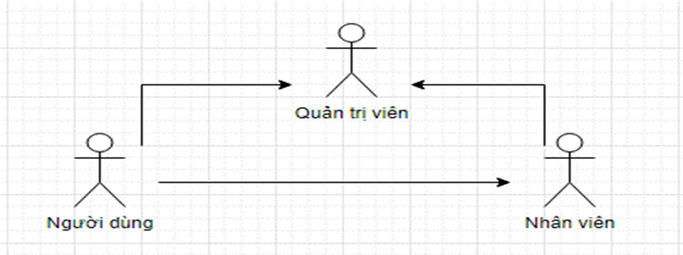

##### 2.1 Hình ảnh sơ đồ cơ cấu tổ chức

#### **2.3.2 Chức năng từng bộ phận**

Hệ thống website được chia thành ba nhóm người dùng chính, mỗi nhóm có các chức năng và nhiệm vụ cụ thể như sau:

* Quản trị viên (Admin):
* Quản lý trực tiếp hoạt động của trang web và chịu trách nhiệm vận hành toàn bộ hệ thống.
* Quản lý tài khoản nhân viên, bao gồm: Tạo mới tài khoản nhân viên, sửa đổi thông tin tài khoản, xóa tài khoản khi cần thiết.
* Theo dõi và quản lý doanh thu của trang web.
* Thực hiện các thống kê và lập báo cáo chi tiết về hoạt động của trang web.
* Nhân viên:
* Quản lý thông tin về các hãng sản xuất, bao gồm việc cập nhật và chỉnh sửa thông tin nếu cần.
* Quản lý danh mục sản phẩm và thông tin chi tiết từng sản phẩm.
* Quản lý đơn hàng, bao gồm: Xem danh sách và chi tiết đơn hàng, sửa đổi thông tin đơn hàng, hủy đơn hàng khi cần thiết.
* Quản lý đánh giá từ người dùng, đảm bảo tính minh bạch và chất lượng của các đánh giá.
* Quản lý nội dung trên blog nếu website có tích hợp chức năng này.
* Người dùng (User):
* Xem chi tiết sản phẩm, bao gồm: Thông tin đầy đủ về sản phẩm, hình ảnh minh họa, đánh giá từ những người dùng khác.
* Thêm sản phẩm vào giỏ hàng và thực hiện quy trình đặt hàng.
* Quản lý giỏ hàng, bao gồm: Thêm sản phẩm mới, chỉnh sửa số lượng hoặc thông tin sản phẩm, xóa sản phẩm khỏi giỏ hàng.
* Thích và bình luận về các sản phẩm.
* Cập nhật thông tin cá nhân, bao gồm: Địa chỉ giao hàng, thông tin thanh toán.

#### **2.3.3 Quy trình nghiệp vụ**

* Quy trình nghiệp vụ mua hàng và thanh toán:

Hệ thống hỗ trợ người dùng thực hiện mua hàng và thanh toán một cách dễ dàng thông qua các bước sau:

1. *Tìm kiếm sản phẩm:*

* Người dùng có thể sử dụng thanh công cụ tìm kiếm hoặc các danh mục sản phẩm trên trang web để tìm sản phẩm mong muốn.
* Sau khi tìm được sản phẩm phù hợp, họ có thể xem chi tiết như mô tả, giá cả, và đánh giá từ những người dùng khác.

1. *Thêm vào giỏ hàng:*

* Người dùng nhấn vào nút "Thêm vào Giỏ hàng" ở trang chi tiết sản phẩm hoặc danh sách sản phẩm để đưa sản phẩm vào giỏ hàng của mình.
* Hệ thống sẽ hiển thị thông báo xác nhận khi sản phẩm được thêm thành công.

1. *Áp dụng mã giảm giá (nếu có):*

* Nếu người dùng có mã giảm giá, họ có thể nhập mã này vào trường tương ứng trong phần giỏ hàng để nhận ưu đãi.
* Hệ thống sẽ tự động tính toán và hiển thị giá trị giảm giá, nếu mã hợp lệ.

1. *Đặt hàng:*

* Sau khi kiểm tra và đảm bảo giỏ hàng đã đầy đủ, người dùng chọn tùy chọn "Đặt hàng" để tiếp tục quy trình thanh toán.

1. *Cung cấp thông tin giao hàng:*

* Người dùng cung cấp thông tin giao hàng, bao gồm địa chỉ nhận hàng, số điện thoại liên hệ và các thông tin liên quan.
* Họ có thể chọn địa chỉ có sẵn từ hồ sơ cá nhân hoặc thêm mới một địa chỉ khác.

1. *Chọn phương thức vận chuyển và ghi chú:*

* Người dùng chọn phương thức vận chuyển phù hợp (ví dụ: giao hàng tiêu chuẩn hoặc giao hàng nhanh).
* Ngoài ra, họ có thể thêm ghi chú cho đơn hàng, chẳng hạn như yêu cầu giao vào thời gian cụ thể hoặc lưu ý đặc biệt cho nhân viên giao hàng.

1. *Chọn phương thức thanh toán:*

* Người dùng lựa chọn phương thức thanh toán tiện lợi nhất, bao gồm: Thẻ tín dụng hoặc thẻ ghi nợ, thanh toán khi nhận hàng.

1. *Xác nhận và hoàn tất đơn hàng:*

* Trước khi đặt hàng, người dùng xem lại toàn bộ thông tin bao gồm: Danh sách sản phẩm, địa chỉ giao hàng. phương thức vận chuyển và thanh toán.
* Sau khi đảm bảo mọi thông tin chính xác, họ xác nhận đơn hàng để hoàn tất giao dịch.

1. Xác nhận đơn hàng từ hệ thống:

* Sau khi đặt hàng thành công, hệ thống sẽ gửi thông báo xác nhận qua email hoặc trực tiếp trên trang web.
* Thông báo này bao gồm các thông tin chi tiết về đơn hàng, mã đơn hàng, và thời gian giao hàng dự kiến.

Quy trình trên đảm bảo tính thuận tiện và minh bạch, mang lại trải nghiệm mua sắm tốt nhất cho người dùng.

* Nghiệp vụ quản lý sản phẩm, đơn hàng:

Người dùng của chúng tôi có thể trải nghiệm một trang web đầy đủ tính năng, cho phép họ đăng nhập và xem thông tin chi tiết về các đơn hàng đã đặt của mình. Trên trang cá nhân, họ có thể dễ dàng theo dõi trạng thái của từng đơn hàng, kiểm tra lịch sử mua sắm và quản lý giỏ hàng của mình một cách thuận tiện.

Đối với quản trị viên, họ sẽ có quyền truy cập vào một giao diện quản lý mạnh mẽ. Quản trị viên có thể quản lý thông tin sản phẩm một cách linh hoạt, bao gồm việc thêm mới, chỉnh sửa hoặc xóa sản phẩm từ cơ sở dữ liệu. Đặc biệt, họ có thể xem thông tin chi tiết về tất cả các đơn hàng trên trang web.

Thông qua giao diện quản trị, quản trị viên có thể theo dõi trạng thái của các đơn hàng, từ những đơn hàng đang chờ duyệt cho đến những đơn hàng đã hoàn thành hay đã hủy. Quản trị viên có khả năng cập nhật trạng thái của đơn hàng để thông báo cho người dùng về quá trình xử lý. Điều này giúp tạo ra một trải nghiệm mua sắm trực tuyến trơn tru và minh bạch cho cả người dùng và quản trị viên.

* Nghiệp vụ quản lý hãng sản xuất, danh mục sản phẩm:

Nhân viên có khả năng quản lý các thông tin liên quan đến hãng sản xuất và danh mục sản phẩm để duy trì sự tổ chức và thuận tiện trong hệ thống. Mỗi hãng sản xuất được quản lý một cách chi tiết, với thông tin đầy đủ về địa chỉ, thông tin liên hệ và các chi tiết quan trọng khác.

Danh mục sản phẩm được tổ chức một cách hợp lý và có cấu trúc dạng cây, cho phép một danh mục chứa nhiều danh mục con. Điều này giúp tạo ra một hệ thống phân loại sản phẩm có tổ chức, giúp người quản lý dễ dàng thêm mới hoặc chỉnh sửa danh mục sản phẩm.

Mỗi danh mục sản phẩm được thiết kế một cách linh hoạt để chứa nhiều thông tin như tên danh mục, mô tả, và hình ảnh minh họa. Các nhóm sản phẩm này được hiển thị rõ ràng trong giao diện quản lý, giúp nhân viên dễ dàng tìm kiếm và chỉnh sửa thông tin.

Giao diện quản lý này cũng hỗ trợ tính năng thêm, sửa đổi, và xóa hãng sản xuất và danh mục sản phẩm một cách hiệu quả. Việc này giúp duy trì cập nhật thông tin và tạo ra một cấu trúc hệ thống linh hoạt, phản ánh chính xác đối với sự đa dạng của danh mục sản phẩm và hãng sản xuất.

* Nghiệp vụ quản lý tài khoản quản trị viên, nhân viên:

Quản trị viên có thể quản lý tài khoản nhân viên và người dùng, có thể chỉnh sửa thông tin, xóa tài khoản khỏi hệ thống. Chỉ quản trị viên mới được quyền quản lý tài khoản nhân viên và không thể xem mật khẩu của các tài khoản.

Nhân viên có thể đăng nhập và sửa thông tin cá nhân tài khoản của mình. Có thể quản lý tài khoản người dùng, hỗ trợ người dùng khi tài khoản người dùng gặp vấn đề.

* Nghiệp vụ quản lý bình luận, đánh giá sản phẩm:

Quản trị viên: chức năng quản lý tài khoản của quản trị viên tập trung vào việc quản lý và duy trì thông tin của nhân viên và người dùng trong hệ thống. Quản trị viên được ủy quyền để chỉnh sửa thông tin, thêm mới hoặc xóa tài khoản, tạo ra một quy trình quản lý linh hoạt. Tuy nhiên, quan trọng là chỉ có quản trị viên mới được phép quản lý tài khoản nhân viên và họ không thể xem hoặc truy cập mật khẩu của bất kỳ tài khoản nào, đảm bảo tính bảo mật cao.

Nhân viên: có quyền đăng nhập vào hệ thống và sửa đổi thông tin cá nhân của mình một cách dễ dàng. Ngoài ra, họ có khả năng quản lý tài khoản người dùng, cung cấp hỗ trợ khi người dùng gặp vấn đề. Điều này bao gồm việc giải quyết sự cố với tài khoản người dùng, cung cấp hướng dẫn và hỗ trợ để đảm bảo trải nghiệm của người dùng là trơn tru và thoải mái.

Giao diện quản lý tài khoản được thiết kế một cách rõ ràng và dễ sử dụng, giúp nhân viên thực hiện các nhiệm vụ quản lý một cách hiệu quả. Điều này đồng thời đảm bảo tính minh bạch và an toàn trong quá trình quản lý tài khoản, tăng cường khả năng kiểm soát và bảo mật của hệ thống.

* Báo cáo, thống kê

Hệ thống cung cấp chức năng báo cáo và thống kê chi tiết, giúp quản trị viên dễ dàng theo dõi hiệu quả kinh doanh và quản lý hàng hóa. Thống kê bao gồm số lượng sản phẩm bán ra theo tuần, tháng, năm, danh sách các sản phẩm bán chạy nhất, và tình trạng tồn kho. Những thông tin này hỗ trợ quản trị viên đưa ra quyết định chiến lược, tối ưu hóa nguồn hàng và đáp ứng tốt hơn nhu cầu của khách hàng.

#### **2.3.4 Yêu cầu chức năng:**

|  |  |
| --- | --- |
| **Chức năng** | **Ý nghĩa** |
| Đăng ký tài khoản mới  (Người dùng) | Người dùng sẽ được yêu cầu đăng ký tài khoản khi muốn mua hàng và thanh toán trên website. |
| Cập nhật thông tin tài khoản, xem  lịch sử mua hàng (Người dùng) | Người dùng sau khi đăng nhập có thể cập nhật thông tin cá nhân,  địa chỉ, phương thức thanh toán và xem lịch sử mua hàng. |
| Quản lý giỏ hàng  (Người dùng) | Người dùng có thể quản lý những sản phẩm đã được thêm vào giỏ  hàng. |
| Thanh toán đơn hàng  (Người dùng) | Người dùng có thể chọn thanh toán khi nhận hàng. |
| Chức năng thêm, xóa, sửa hãng sản  xuất, danh mục, sản phẩm, đơn hàng, bài viết, bình luận (Nhân viên) | Nhân viên có thể tạo mới, chỉnh sửa, xóa hãng sản xuất, danh  mục, sản phẩm và cập nhật đơn hàng, bình luận đánh giá của Người dùng. |
| Quản lý tài khoản nhân viên (Quản trị viên) | Quản trị viên có quyền quản lý thông tin, chỉnh sửa trạng thái tài khoản của nhân viên. |
| Báo cáo số liệu, thống kê doanh thu  (Quản trị viên) | Quản trị viên có quyền xem báo cáo số liệu, thống kê về doanh thu bán hàng, lợi nhuận. |

## **CHƯƠNG 3 - THIẾT KẾ HỆ THỐNG**

### 3.1 Lược đồ use case

#### **3.1.1 Use Case tổng quát dành cho Quản trị viên**

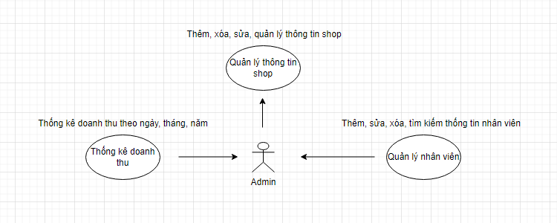

##### 3.1 Hình ảnh Use Case tổng quát dành cho Quản trị viên

#### **3.1.2 Use Case tổng quát dành cho Nhân viên**

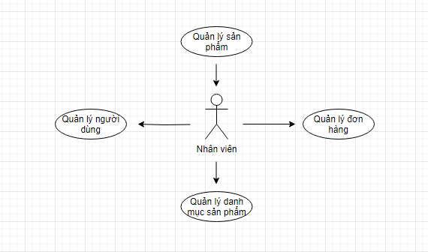

##### 3.2 Hình ảnh Use Case tổng quát dành cho Nhân viên

#### **3.1.3 Use Case tổng quát dành cho Người dùng**

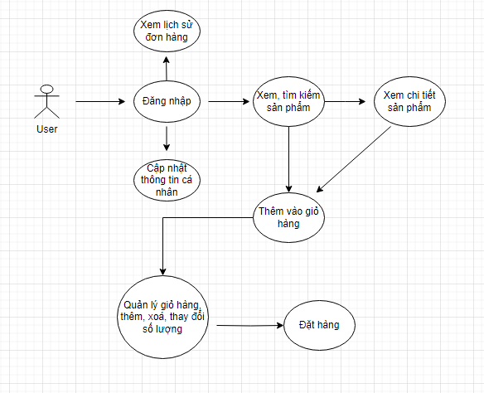

##### 3.3 Use Case tổng quát dành cho Người dùng

#### **3.1.4 Đặc tả use case**

* Sản phẩm:
* Đăng ký tài khoản mới (Người dùng): Người dùng cần đăng ký tài khoản để có thể thực hiện các thao tác mua hàng và thanh toán trên website.
* Cập nhật thông tin tài khoản, xem lịch sử mua hàng (Người dùng): Sau khi đăng nhập, người dùng có thể cập nhật thông tin cá nhân, địa chỉ giao hàng, phương thức thanh toán, đồng thời xem lại lịch sử mua hàng của mình.
* Quản lý giỏ hàng (Người dùng): Cho phép người dùng quản lý các sản phẩm đã thêm vào giỏ hàng, bao gồm thay đổi số lượng hoặc xóa sản phẩm nếu cần.
* Thanh toán đơn hàng (Người dùng): Người dùng có thể lựa chọn phương thức thanh toán phù hợp, bao gồm thanh toán trực tiếp khi nhận hàng.
* Thêm, xóa, sửa hãng sản xuất, danh mục, sản phẩm, đơn hàng, bài viết, bình luận (Nhân viên): nhân viên được quyền quản lý toàn bộ thông tin liên quan, bao gồm việc thêm mới, chỉnh sửa hoặc xóa các hãng sản xuất, danh mục, sản phẩm, và đơn hàng. Họ cũng có thể cập nhật, quản lý bài viết và bình luận đánh giá từ người dùng.
* Quản lý tài khoản nhân viên (Quản trị viên): quản trị viên có quyền kiểm soát thông tin tài khoản của nhân viên, bao gồm việc chỉnh sửa trạng thái hoặc quản lý quyền truy cập.
* Báo cáo số liệu, thống kê doanh thu (Quản trị viên): cung cấp cho quản trị viên quyền truy cập vào các báo cáo số liệu và thống kê chi tiết về doanh thu, lợi nhuận, hỗ trợ theo dõi hiệu quả hoạt động kinh doanh.
* Tìm kiếm sản phẩm:
* Mô tả: chức năng tìm kiếm cung cấp cho người dùng khả năng tìm sản phẩm một cách nhanh chóng và dễ dàng, giúp họ xác định sản phẩm mong muốn mà không cần duyệt qua toàn bộ danh mục.
* Kích hoạt: người dùng có thể khởi động chức năng tìm kiếm bằng cách nhấp vào thanh tìm kiếm nằm trên menu chính của website.
* Quy trình xử lý: hệ thống tiếp nhận từ khóa tìm kiếm do người dùng nhập vào, tìm kiếm trong cơ sở dữ liệu các sản phẩm có tên, mô tả hoặc thuộc danh mục chứa từ khóa hoặc ký tự tương đồng, tổng hợp và trả về danh sách các sản phẩm phù hợp với từ khóa tìm kiếm.
* Thông tin đầu ra: hệ thống hiển thị danh sách các sản phẩm liên quan đến từ khóa, bao gồm tên sản phẩm, mô tả, và loại sản phẩm, giúp người dùng dễ dàng lựa chọn sản phẩm cần tìm.
* Đăng ký tài khoản:
* Mô tả: chức năng này hỗ trợ người dùng đăng ký tài khoản thành viên, giúp họ truy cập và sử dụng các dịch vụ mà hệ thống cung cấp.
* Kích hoạt: người dùng có thể bắt đầu quá trình đăng ký bằng cách nhấp vào các nút "Đăng ký", "Mua ngay", hoặc "Thêm vào giỏ hàng".
* Quá trình xử lý: hệ thống yêu cầu người dùng nhập các thông tin cá nhân như Họ tên và Email. Người dùng cần điền các thông tin bắt buộc bao gồm Email, Username, và Password. Hệ thống kiểm tra tính hợp lệ của các thông tin mà người dùng đã nhập. Hệ thống xác minh mã code gửi về email của người dùng để đảm bảo tính chính xác. Kiểm tra xem username và email có đã tồn tại trong cơ sở dữ liệu không. Nếu chưa, thông tin sẽ được lưu vào cơ sở dữ liệu. Nếu trùng, hệ thống thông báo lỗi và yêu cầu người dùng đăng ký lại với thông tin khác.
* Thông Tin Đầu Ra: sau khi đăng ký, hệ thống hiển thị thông báo về việc đăng ký thành công hoặc thất bại. Nếu thành công, người dùng sẽ được chuyển hướng đến trang chủ và có thể sửa đổi thông tin cá nhân hoặc thêm thông tin chi tiết. Nếu không thành công, hệ thống sẽ thông báo lỗi và hướng dẫn người dùng quay lại trang nhập thông tin để sửa lại.
* Đăng nhập:
* Mô tả: chức năng đăng nhập cho phép người dùng truy cập vào các dịch vụ của hệ thống, bao gồm việc mua sản phẩm, đặt hàng, và sử dụng các ưu đãi hoặc mã giảm giá khi mua hàng.
* Kích hoạt: người dùng có thể kích hoạt quá trình đăng nhập bằng cách nhấp vào các nút "Đăng nhập", "Mua ngay", hoặc "Thêm vào giỏ hàng".
* Quá trình xử lý: hệ thống yêu cầu người dùng nhập Username và Password. Kiểm tra tính hợp lệ của Username và Password trong cơ sở dữ liệu. Nếu thông tin hợp lệ, hệ thống tạo phiên đăng nhập cho người dùng. Nếu người dùng quên mật khẩu, hệ thống cung cấp chức năng thiết lập lại mật khẩu. Nếu người dùng chưa là thành viên, hệ thống chuyển hướng đến trang đăng ký.
* Thông tin đầu ra: hệ thống hiển thị thông báo đăng nhập thành công hoặc thất bại. Nếu đăng nhập thành công, người dùng được chuyển về trang chủ và Username sẽ được hiển thị trên header. Nếu không thành công, người dùng sẽ quay lại trang đăng nhập với thông báo lỗi.
* Quản lý giỏ hàng:
* Mô tả: chức năng quản lý giỏ hàng cung cấp cho người dùng một công cụ trực tuyến để theo dõi và quản lý các sản phẩm đã chọn mua trước khi tiến hành thanh toán.
* Kích hoạt: người dùng có thể kích hoạt giỏ hàng bằng cách mua sản phẩm và truy cập vào giỏ hàng để kiểm tra các sản phẩm đã chọn.
* Quá trình xử lý: khi người dùng chọn sản phẩm, thông tin của sản phẩm đó sẽ được thêm vào giỏ hàng. Người dùng có thể nhấp vào sản phẩm trong giỏ hàng để xem lại chi tiết sản phẩm, chuyển đến trang mô tả chi tiết của sản phẩm đó.
* Thông Tin Đầu Ra: hệ thống hiển thị danh sách các sản phẩm mà người dùng đã chọn mua. Tổng số tiền của đơn hàng sẽ được tính toán và hiển thị rõ ràng cho người dùng.
* Đặt hàng:
* Mô tả: chức năng đặt hàng cho phép người dùng thực hiện quá trình mua sản phẩm trong hệ thống và hoàn tất giao dịch mua sắm.
* Kích Hoạt: người dùng có thể kích hoạt quá trình mua sản phẩm bằng cách nhấp vào "Thêm vào giỏ" hoặc "Mua ngay" từ trang chi tiết sản phẩm, sau đó tiến hành đến trang giỏ hàng và nhấn chọn "Thanh toán".
* Quá Trình Xử Lý: Hệ thống hiển thị trạng thái đơn hàng của người dùng, bao gồm các thông tin như "Đã duyệt", "Đã hoàn thành", và "Đã hủy".
* Thông Tin Đầu Ra: Hệ thống hiển thị thông báo xác nhận việc mua sản phẩm thành công. Danh sách các sản phẩm sẽ được hiển thị tại trang quản lý đơn hàng để người dùng có thể theo dõi và kiểm tra trạng thái của đơn hàng.
* Thông tin cá nhân người dùng:
* Mô tả: chức năng này cho phép người dùng cập nhật và chỉnh sửa thông tin cá nhân của họ trong hệ thống để đảm bảo thông tin luôn được chính xác và cập nhật.
* Kích hoạt: người dùng có thể kích hoạt chức năng cập nhật thông tin bằng cách nhấp vào "Thông tin" trên trang cá nhân của mình.
* Quá trình xử lý: hệ thống yêu cầu người dùng nhập các thông tin cá nhân muốn cập nhật, bao gồm các trường như họ tên, địa chỉ, số điện thoại, v.v. Hệ thống kiểm tra tính hợp lệ của các thông tin đã nhập, đảm bảo chúng đúng định dạng và không thiếu sót. Sau khi kiểm tra, hệ thống kết nối với cơ sở dữ liệu để cập nhật thông tin mới.
* Thông tin đầu ra: hệ thống hiển thị thông báo xác nhận việc cập nhật thông tin cá nhân thành công, giúp người dùng biết rằng thông tin đã được thay đổi thành công.
* Trang quản trị: quản lý tài khoản nhân viên:
* Mô tả: chức năng quản lý tài khoản nhân viên cho phép quản trị viên theo dõi và quản lý các thông tin công khai của nhân viên trong hệ thống, từ đó đảm bảo tính chính xác và quản lý hiệu quả.
* Kích hoạt: quản trị viên đăng nhập vào hệ thống và truy cập vào trang "Quản lý tài khoản nhân viên" từ giao diện quản trị.
* Thông tin đầu ra: hệ thống hiển thị bảng thông tin chi tiết về tài khoản của từng nhân viên, bao gồm các thông tin công khai như tên, vị trí, trạng thái tài khoản và các quyền hạn.

### 3.2 Lược đồ luồng dữ liệu

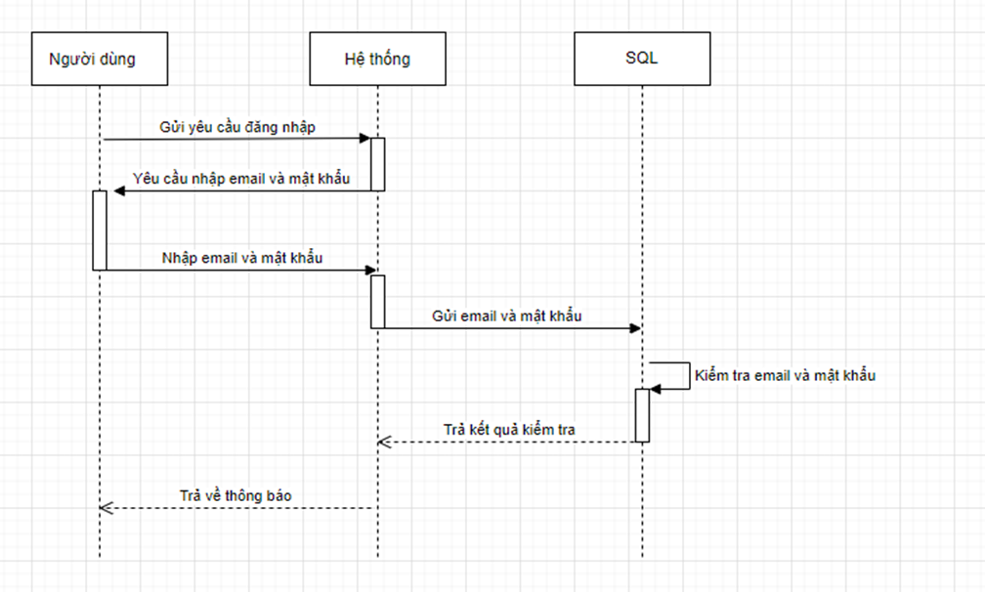

##### 3.4 Lược đồ luồng dữ liệu

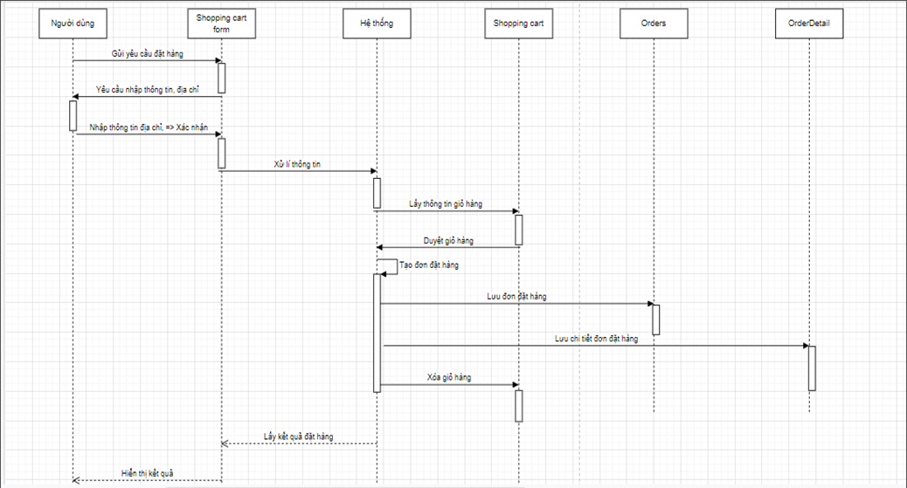

##### 3.5 Lược đồ luồng dữ liệu

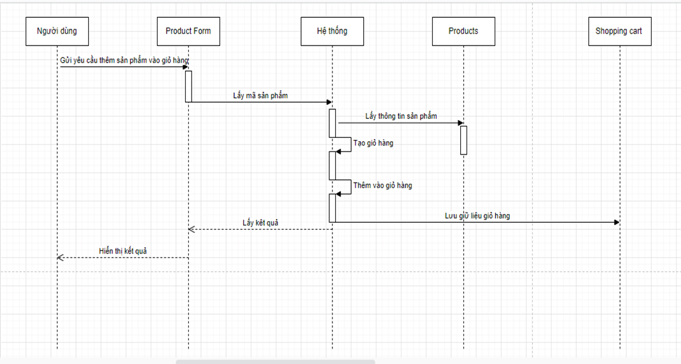

##### 3.6 Lược đồ luồng dữ liệu

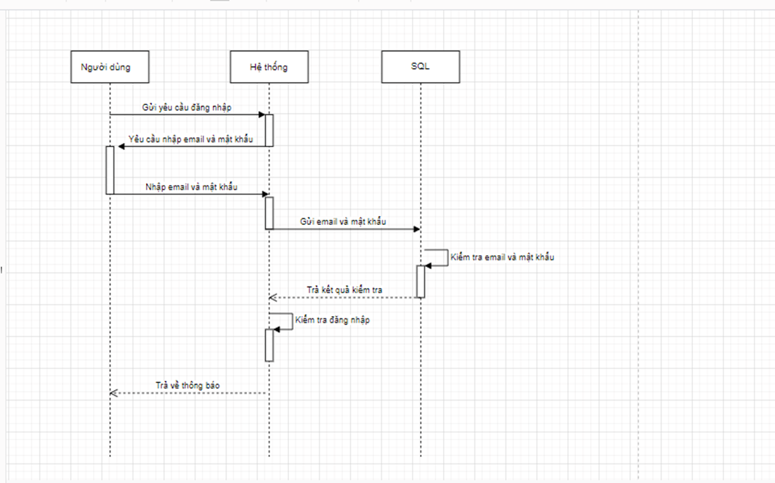

##### 3.7 Lược đồ luồng dữ liệu

### 3.3 Lược đồ ERD và sơ đồ lớp đồ lớp (class diagram)

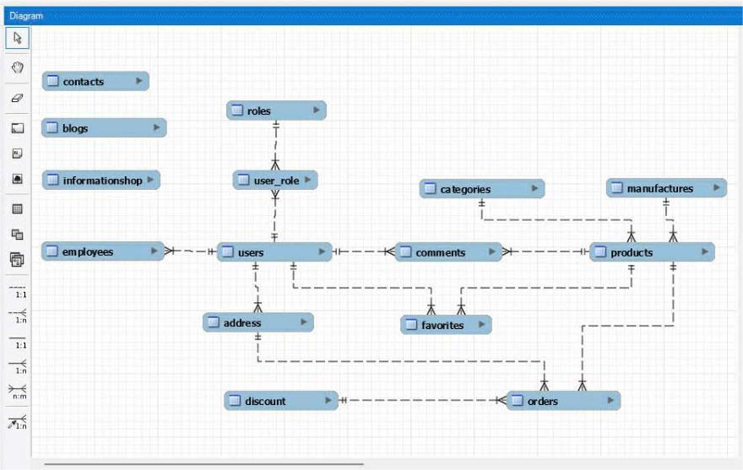

##### 3.8 Lược đồ ERD

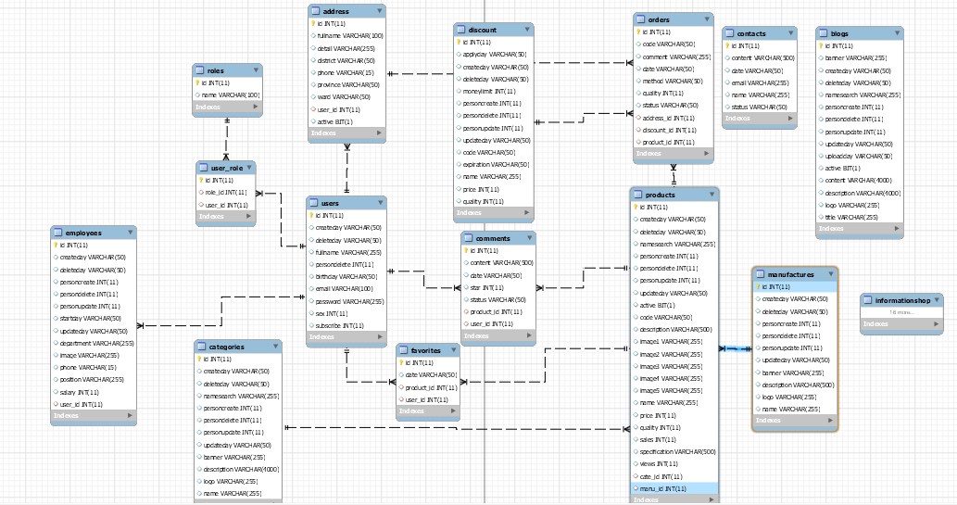

##### 3.9 sơ đồ lớp đồ lớp (class diagram)

### 3.4 Thiết kế cơ sở dữ liệu

#### **3.4.1 Bảng Users**

|  |  |  |  |  |  |
| --- | --- | --- | --- | --- | --- |
| STT | Thuộc tính | Mô tả | Kiểu dữ liệu | Khóa | Not null |
| 1 | Id | Mã user | int | Khóa chính | x |
| 2 | Email | Email | varchar(50) |  | x |
| 3 | Password | Password | nvarchar(125) |  | x |
| 4 | FullName | Họ và tên | nvarchar(125) |  | x |
| 5 | Point | Điểm tích lũy | int |  |  |
| 6 | Sex | Giới tính | bit |  | x |
| 7 | Birthday | Ngày sinh | date |  |  |
| 8 | Subcribe | Đăng ký | bit |  |  |
| 9 | CreateDay | Ngày tạo | datetime |  |  |
| 10 | DeleteDay | Ngày xóa | datetime |  |  |
| 11 | PersonDelete | Người xóa | int |  |  |

#### **3.4.2 Bảng Roles**

|  |  |  |  |  |  |
| --- | --- | --- | --- | --- | --- |
| STT | Thuộc tính | Mô tả | Kiểu dữ liệu | Khóa | Not null |
| 1 | Id | Mã role | int | Khóa chính | x |
| 2 | Name | Tên vai trò | nvarchar(50) |  | x |

#### **3.4.3 Bảng User_Role**

|  |  |  |  |  |  |
| --- | --- | --- | --- | --- | --- |
| STT | Thuộc tính | Mô tả | Kiểu dữ liệu | Khóa chính | Not null |
| 1 | Id | Mã user_role | int | Khóa chính | x |
| 2 | User_Id | Mã user | int | Khóa ngoại | x |
| 3 | Role_Id | Mã role | int | Khóa ngoại | x |

#### **3.4.4 Bảng Categories**

|  |  |  |  |  |  |
| --- | --- | --- | --- | --- | --- |
| STT | Thuộc tính | Mô tả | Kiểu dữ liệu | Khóa | Not null |
| 1 | ID | Mã danh mục | int | Khóa chính | x |
| 2 | Name | Tên danh mục | nvarchar(50) |  | x |
| 3 | Logo | Logo | varchar(100) |  | x |
| 4 | Banner | Banner | varchar(100) |  | x |
| 5 | Description | Mô tả | nvarchar(500) |  | x |
| 6 | NameSearch | Tên tìm kiếm | nvarchar(50) |  |  |
| 7 | CreateDay | Ngày tạo | datetime |  |  |
| 8 | PersonCreate | Người tạo | int |  |  |
| 9 | DeleteDay | Ngày xóa | datetime |  |  |
| 10 | PersonDelete | Người xóa | int |  |  |
| 11 | UpdateDay | Ngày cập nhật | datetime |  |  |
| 12 | PersonUpdate | Người cập nhật | int |  |  |

#### **3.4.5 Bảng Address**

|  |  |  |  |  |  |
| --- | --- | --- | --- | --- | --- |
| STT | Thuộc tính | Mô tả | Kiểu dữ liệu | Khóa | Not null |
| 1 | Id | Mã địa chỉ | int | Khóa chính | x |
| 2 | FullName | Họ và tên | nvarchar(100) |  | x |
| 3 | Phone | Số điện thoại | varchar(10) |  | x |
| 4 | Province | Tỉnh | nvarchar(50) |  | x |
| 5 | District | Quận, huyện | nvarchar(50) |  | x |
| 6 | Ward | Phường | nvarchar(50) |  | x |
| 7 | Detail | Mô tả | nvarchar(200) |  | x |
| 8 | User_Id | Mã user | int | Khóa ngoại | x |

#### **3.4.6 Bảng Products**

|  |  |  |  |  |  |
| --- | --- | --- | --- | --- | --- |
| STT | Thuộc tính | Mô tả | Kiểu dữ liệu | Khóa | Not null |
| 1 | ID | Id sản phẩm | int | Khóa chính | x |
| 2 | Code | Mã sản phẩm | nvarchar(20) |  | x |
| 3 | Name | Tên sản phẩm | varchar(max) |  | x |
| 4 | Price | Giá sản phẩm | int |  | x |
| 5 | Point | Điểm tích lũy | int |  |  |
| 6 | Views | Lượt xem | int |  |  |
| 7 | Description | Mô tả | nvarchar(max) |  | x |
| 8 | Specification | Chi tiết | nvarchar(max) |  | x |
| 9 | Image1 | Hình ảnh 1 | nvarchar(100) |  | x |
| 10 | Image2 | Hình ảnh 2 | nvarchar(100) |  | x |
| 11 | Image3 | Hình ảnh 3 | nvarchar(100) |  | x |
| 12 | Image4 | Hình ảnh 4 | nvarchar(100) |  | x |
| 13 | Image5 | Hình ảnh 5 | nvarchar(100) |  | x |
| 14 | Active | Trạng thái | bit |  | x |
| 15 | Menu_Id | Mã menu | int | Khóa ngoại | x |
| 16 | Cate_Id | Mã danh mục | int | Khóa ngoại | x |
| 17 | Name Search | Tên tìm kiếm | nvarchar(50) |  | x |
| 18 | CreateDay | Ngày tạo | datetime |  |  |
| 19 | PersonCreate | Người tạo | int |  |  |
| 20 | DeleteDay | Ngày xóa | datetime |  |  |
| 21 | PersonDelete | Người xóa | int |  |  |
| 22 | UpdateDay | Ngày cập nhật | datetime |  |  |
| 23 | PersonUpdate | Người cập nhật | int |  |  |

#### **3.4.7 Bảng Comments**

|  |  |  |  |  |  |
| --- | --- | --- | --- | --- | --- |
| STT | Thuộc tính | Mô tả | Kiểu dữ liệu | Khóa | Not null |
| 1 | ID | Mã bình luận | int | Khóa chính | x |
| 2 | [Content] | Nội dung | nvarchar(255) |  | x |
| 3 | Star | Lượt thích | int |  | x |
| 4 | User_Id | Mã người dùng | int | Khóa ngoại | x |
| 5 | Product_Id | Mã sản phẩm | int | Khóa ngoại |  |
| 6 | Date | Ngày bình luận | date |  |  |
| 7 | Status | Trạng thái | char(1) |  |  |

#### **3.4.8 Bảng Discount**

|  |  |  |  |  |  |
| --- | --- | --- | --- | --- | --- |
| STT | Thuộc tính | Mô tả | Kiểu dữ liệu | Khóa | Not null |
| 1 | Id | Id giảm giá | int | Khóa chính | x |
| 2 | Name | Tên giảm giá | nvarchar(50) |  | x |
| 3 | Code | Mã giảm giá | varchar(10) |  | x |
| 4 | Price | giá | int |  | x |
| 5 | Quantity | Số lượng | int |  | x |
| 6 | ApplyDay | Ngày áp dụng | date |  | x |
| 7 | Expiration | Ngày hết hạn | date |  | x |
| 8 | MoneyLimit | Số tiền giới hạn | int |  | x |
| 9 | CreateDay | Ngày tạo | datetime |  |  |
| 10 | PersonCreate | Người tạo | int |  |  |
| 11 | DeleteDay | Ngày xóa | datetime |  |  |
| 12 | PersonDelete | Người xóa | int |  |  |
| 13 | UpdateDay | Ngày cập nhật | datetime |  |  |
| 14 | PersonUpdate | Người cập nhật | int |  |  |

#### **3.4.9 Bảng Favorites**

|  |  |  |  |  |  |
| --- | --- | --- | --- | --- | --- |
| STT | Thuộc tính | Mô tả | Kiểu dữ liệu | Khóa | Not null |
| **1** | Id | Mã yêu thích | int | Khóa chính | x |
| **2** | User_Id | Mã người dùng | int | Khóa ngoại | x |
| **3** | Product_Id | Mã sản phẩm | int | Khóa ngoại | x |
| **4** | Date | Số lượng | date |  | x |

#### **3.4.10 Bảng Employees**

|  |  |  |  |  |  |
| --- | --- | --- | --- | --- | --- |
| STT | Thuộc tính | Mô tả | Kiểu dữ liệu | Khóa | Not null |
| 1 | Id | Mã nhân viên | int | Khóa chính | x |
| 2 | Department | Phòng ban | nvarchar(50) |  | x |
| 3 | Position | Vị trí | nvarchar(50) |  | x |
| 4 | Phone | Số điện thoại | varchar(10) |  | x |
| 5 | StartDay | Ngày bắt đầu | date |  | x |
| 6 | Salary | Lương | int |  | x |
| 7 | User_Id | Mã user | int |  | x |
| 8 | Image | Hình ảnh user | nvarchar(50) |  |  |
| 9 | CreateDay | Ngày tạo | datetime |  |  |
| 10 | PersonCreate | Người tạo | int |  |  |
| 11 | DeleteDay | Ngày xóa | datetime |  |  |
| 12 | PersonDelete | Người xóa | int |  |  |
| 13 | UpdateDay | Ngày cập nhật | datetime |  |  |
| 14 | PersonUpdate | Người cập nhật | int |  |  |

#### **3.4.11 Bảng InformationShop**

|  |  |  |  |  |  |
| --- | --- | --- | --- | --- | --- |
| STT | Thuộc tính | Mô tả | Kiểu dữ liệu | Khóa | Not null |
| 1 | Id | Mã thông tin cửa hàng | int | Khóa chính | x |
| 2 | Name | Tên cửa hàng | nvarchar(20) |  | x |
| 3 | Active | Trạng thái | int |  | x |
| 4 | TimeOpen | Thời gian mở cửa | nvarchar(50) |  | x |
| 5 | Logo | Logo | varchar(100) |  | x |
| 6 | Phone | Số điện thoại | varchar(15) |  | x |
| 7 | Fax | Số fax | varchar(15) |  | x |
| 8 | Email | Email | varchar(25) |  | x |
| 9 | LogoFooter | Logo chân trang | varchar(100) |  | x |
| 10 | Address | Địa chỉ | nvarchar(100) |  | x |
| 11 | CreateDay | Ngày tạo | datetime |  |  |
| 12 | PersonCreate | Người tạo | int |  |  |
| 13 | DeleteDay | Ngày xóa | datetime |  |  |
| 14 | PersonDelete | Người xóa | int |  |  |
| 15 | UpdateDay | Ngày cập nhật | datetime |  |  |
| 16 | PersonUpdate | Người cập nhật | int |  |  |

#### **3.4.12 Bảng Manufactures**

|  |  |  |  |  |  |
| --- | --- | --- | --- | --- | --- |
| STT | Thuộc tính | Mô tả | Kiểu dữ liệu | Khóa | Not null |
| 1 | Id | Mã nhà SX | int | Khóa chính | x |
| 2 | Name | Tên nhà SX | nvarchar(20) |  | x |
| 3 | Logo | Logo | varchar(100) |  | x |
| 4 | Banner | Banner | varchar(100) |  | x |
| 5 | Description | Mô tả | nvarchar(500) |  | x |
| 6 | CreateDay | Ngày tạo | datetime |  |  |
| 7 | PersonCreate | Người tạo | int |  |  |
| 8 | DeleteDay | Ngày xóa | datetime |  |  |
| 9 | PersonDelete | Người xóa | int |  |  |
| 10 | UpdateDay | Ngày cập nhật | datetime |  |  |

#### **3.4.13 Bảng Orders**

|  |  |  |  |  |  |
| --- | --- | --- | --- | --- | --- |
| STT | Thuộc tính | Mô tả | Kiểu dữ liệu | Khóa | Not null |
| 1 | Id | Id order | int | Khóa chính | x |
| 2 | Code | Mã order | varchar(6) |  | x |
| 3 | Product_Id | Mã sản phẩm | int | Khóa ngoại | x |
| 4 | Address_Id | Mã địa chỉ | int | Khóa ngoại | x |
| 5 | Discount_Id | Mã giảm giá | int | Khóa ngoại |  |
| 6 | Quantity | Số lượng | int |  |  |
| 7 | Date | Ngày order | date |  |  |
| 8 | Method | Phương thức | char(1) |  |  |
| 9 | Status | Trạng thái | char(1) |  | x |
| 10 | Comment | Bình luận | nvarchar(255) |  |  |

#### **3.4.14 Bảng Blogs**

|  |  |  |  |  |  |
| --- | --- | --- | --- | --- | --- |
| STT | Thuộc tính | Mô tả | Kiểu dữ liệu | Khóa | Not null |
| 1 | Id | Id blog | int | Khóa chính | x |
| 2 | Banner | Hình blog | varchar(255) |  | x |
| 3 | Namesearch | Tên tìm kiếm | varchar(255) |  | x |
| 4 | Title | Tiêu đề | varchar(255) |  | x |
| 5 | Content | Nội dung | text |  | x |
| 6 | Logo | Logo blog | varchar(255) |  | x |
| 7 | Description | Mô tả blog | text |  | x |
| 8 | Active | Trạng thái | boolean |  | x |
| 9 | Createday | Ngày tạo | varchar(255) |  | x |
| 10 | Uploadday | Ngày tải lên | varchar(255) |  | x |
| 11 | Personcreate | Người tạo | int |  | x |
| 12 | Updateday | Ngày cập nhật | varchar(255) |  |  |
| 13 | Personupdate | Người cập nhật | int |  |  |
| 14 | Deleteday | Ngày xóa | varchar(255) |  |  |
| 15 | Persondelete | Người xóa | int |  |  |

#### **3.4.15 Bảng Contact**

|  |  |  |  |  |  |
| --- | --- | --- | --- | --- | --- |
| STT | Thuộc tính | Mô tả | Kiểu dữ liệu | Khóa | Not null |
| 1 | Id | Id liên hệ | int | khóa chính | x |
| 2 | Name | Thông tin tên | nvarchar(255) |  | x |
| 3 | Email | Thông tin email | varchar(255) |  | x |
| 4 | Content | Nội dung | text |  | x |
| 5 | Date | Thông tin ngày | varchar(255) |  | x |
| 6 | Status | Trạng thái | boolean |  | x |

## **CHƯƠNG 4 - DEMO SẢN PHẨM**

### 4.1 Sau khi chạy project:

Kết quả sau khi chạy ứng dụng, project sẽ khởi động thành công và hiển thị như hình ảnh bên dưới. Dòng log trên console cho thấy Tomcat Web Server được khởi chạy cùng với các thành phần như Hibernate, HikariCP, và cấu hình của Spring Boot. Cuối cùng, dòng "Run success!!!" xác nhận rằng ứng dụng đã khởi động thành công mà không có lỗi nào.

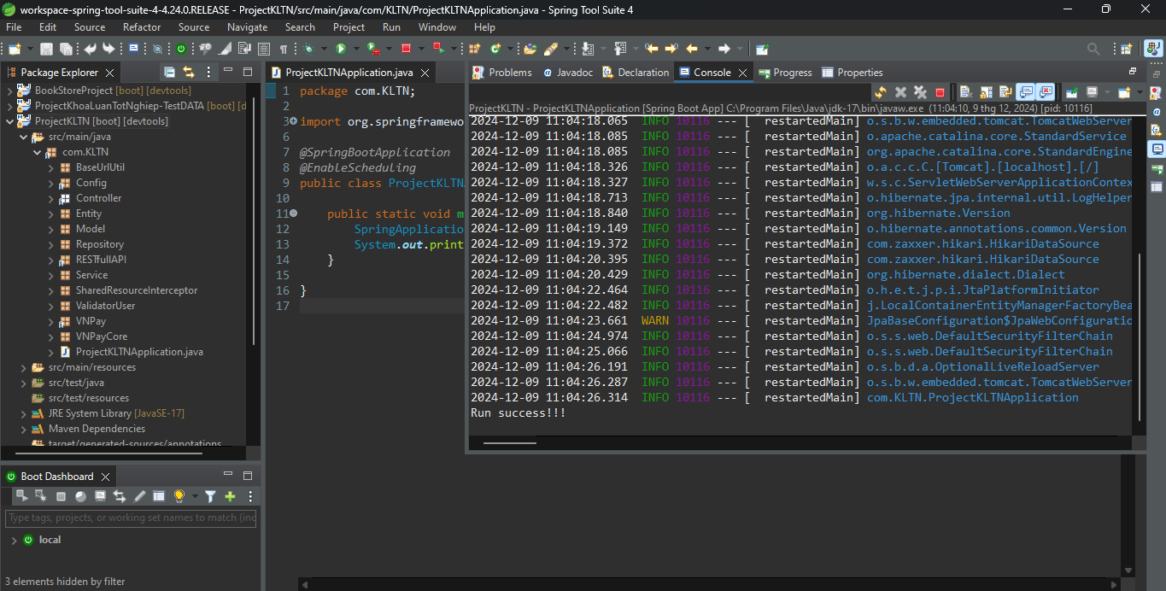

##### 4.1 Sau khi chạy project

### 4.2 Trang người dùng

#### **4.2.1 Trang chủ**

Khi người dùng truy cập website, trang đầu tiên hiển thị sẽ là trang chủ, cung cấp thông tin tổng quan và các tùy chọn điều hướng chính.

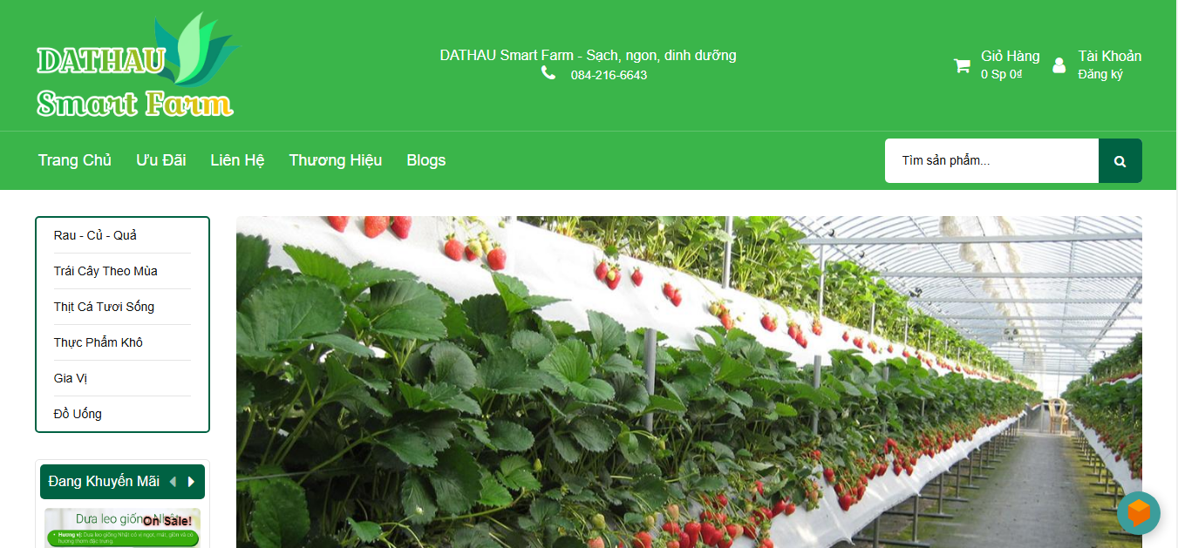

##### 4.2 Trang chủ

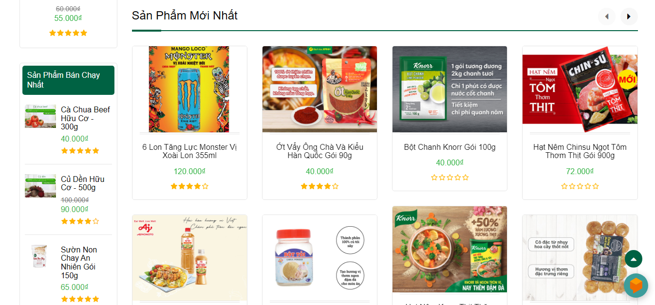

##### 4.3 Trang chủ

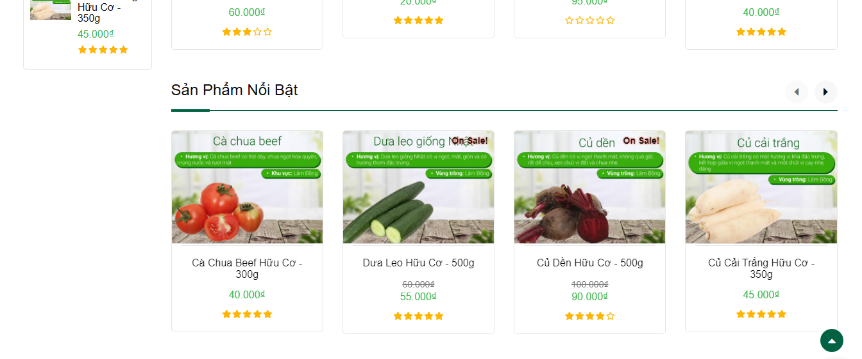

##### 4.4 Trang chủ

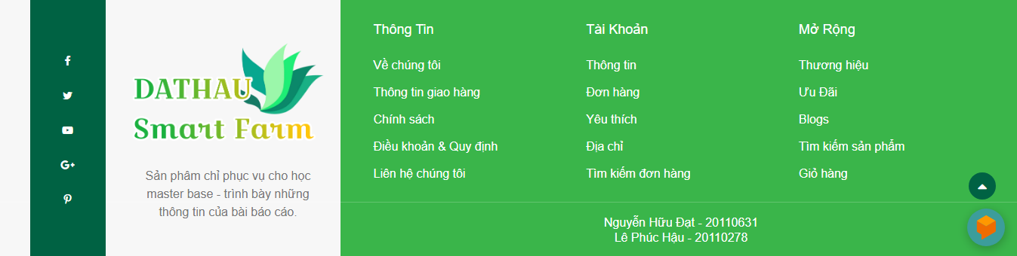

##### 4.5 Trang chủ

#### **4.2.2 Trang đăng nhập**

Sau khi người dùng click vào “Login” ở góc phải màn hình, giao diện sẽ chuyển sang màn hình đăng nhập với các trường nhập thông tin như tên đăng nhập và mật khẩu, cùng nút Đăng nhập.

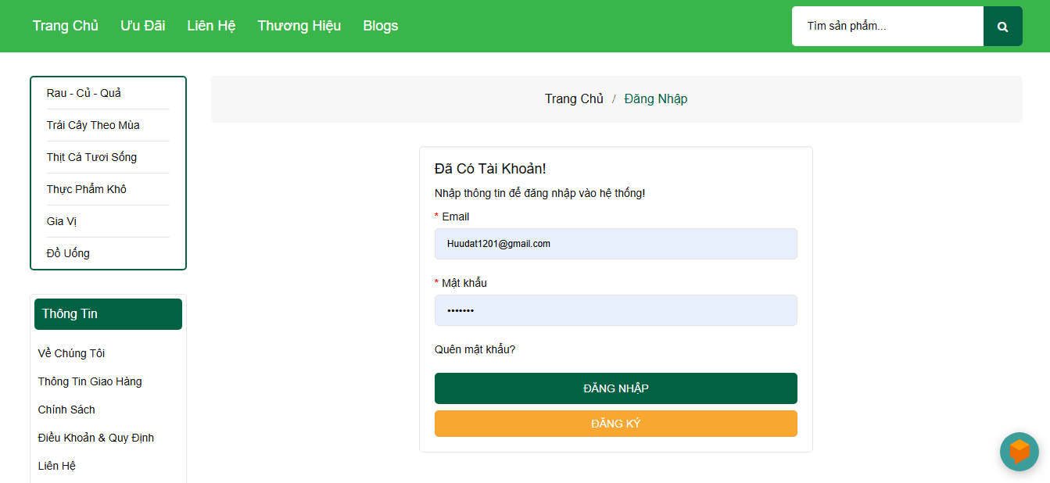

##### 4.6 Trang đăng nhập

#### **4.2.3 Trang đăng ký**

Sau khi người dùng click vào “Register” ở góc phải màn hình, giao diện sẽ chuyển sang màn hình đăng ký, bao gồm các trường nhập thông tin như tên đăng nhập, mật khẩu, họ tên, email, và nút Đăng ký.

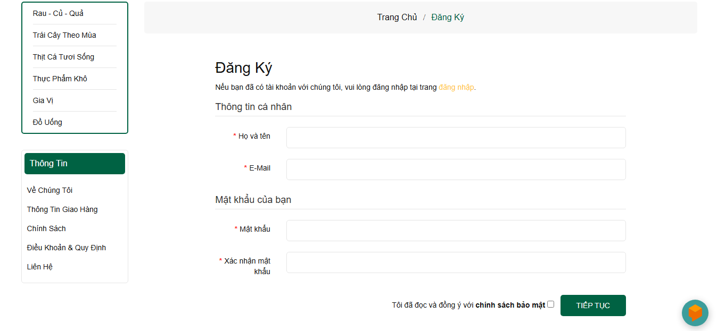

##### 4.7 Trang đăng ký

#### **4.2.4 Trang xem chi tiết sản phẩm**

Khi người dùng click vào một sản phẩm, giao diện sẽ chuyển sang trang chi tiết sản phẩm, hiển thị thông tin đầy đủ về sản phẩm như tên, hình ảnh, mô tả, giá, và các tùy chọn mua hàng.

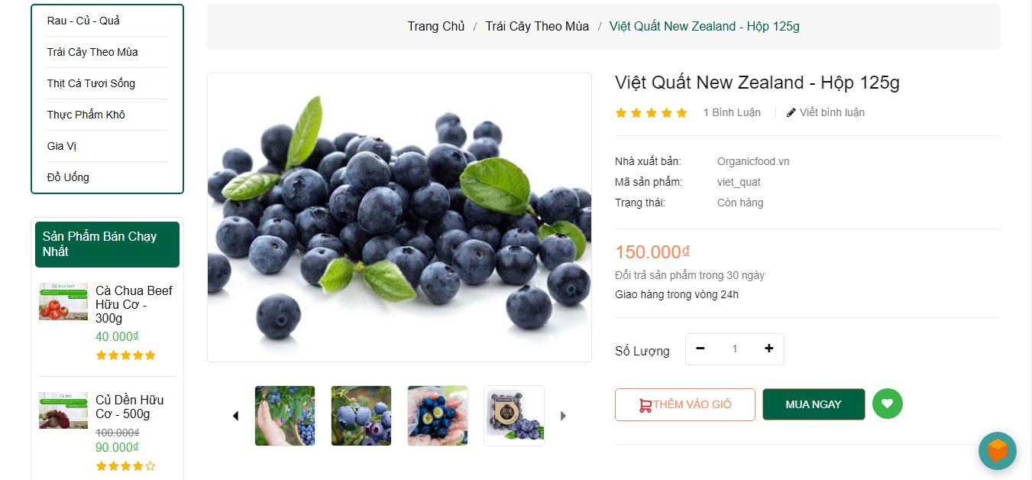

##### 4.8 Trang xem chi tiết sản phẩm

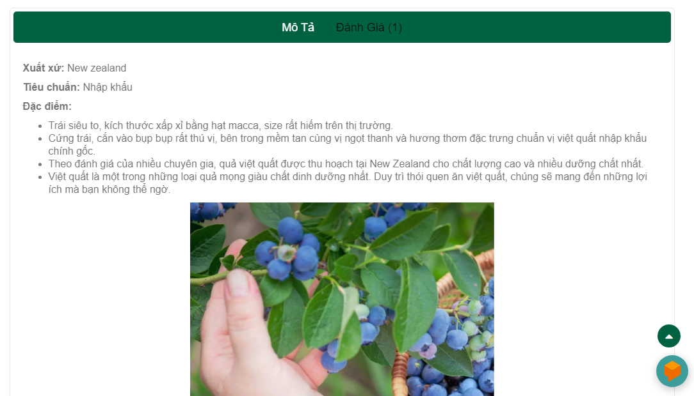

##### Hình 4.9 Trang xem chi tiết sản phẩm

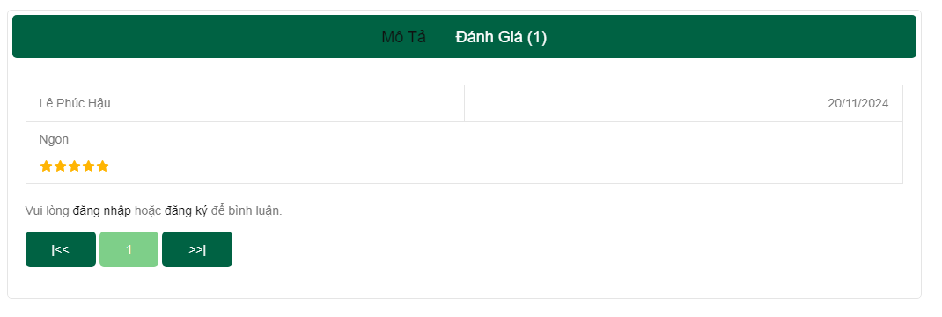

##### 4.10 Trang xem đánh giá sản phẩm

#### **4.2.5 Thêm sản phẩm vào giỏ hàng và thanh toán**

Khi chọn “Add to Cart”, sản phẩm sẽ được thêm vào giỏ hàng và sẵn sàng cho việc thanh toán. Người dùng có thể click vào icon giỏ hàng ở góc phải màn hình hoặc chọn “View Cart” để chuyển đến trang giỏ hàng, nơi hiển thị danh sách sản phẩm đã chọn.

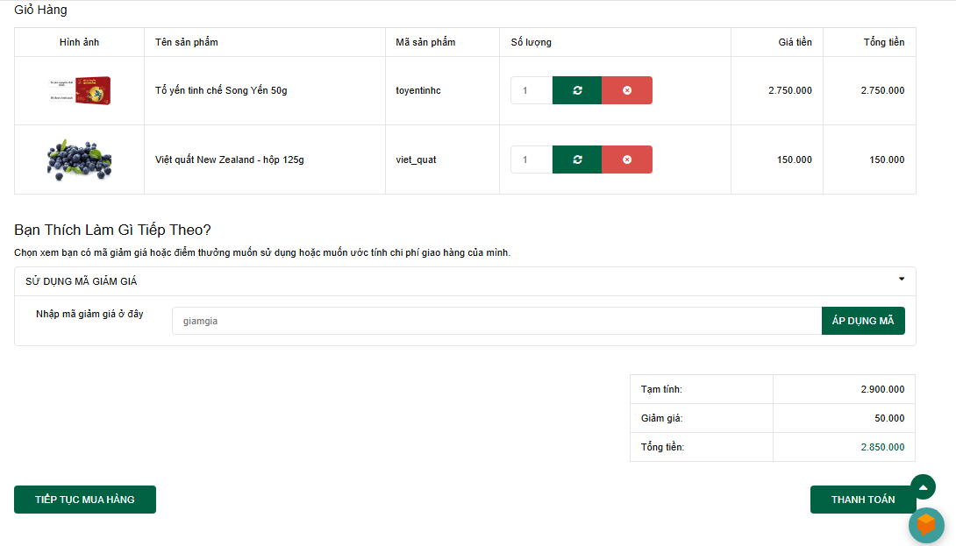

##### 4.11 Thêm sản phẩm vào giỏ hàng

Người dùng có thể chọn địa chỉ có sẵn hoặc thêm địa chỉ mới trong quá trình mua hàng để hoàn tất việc thanh toán và giao nhận sản phẩm.

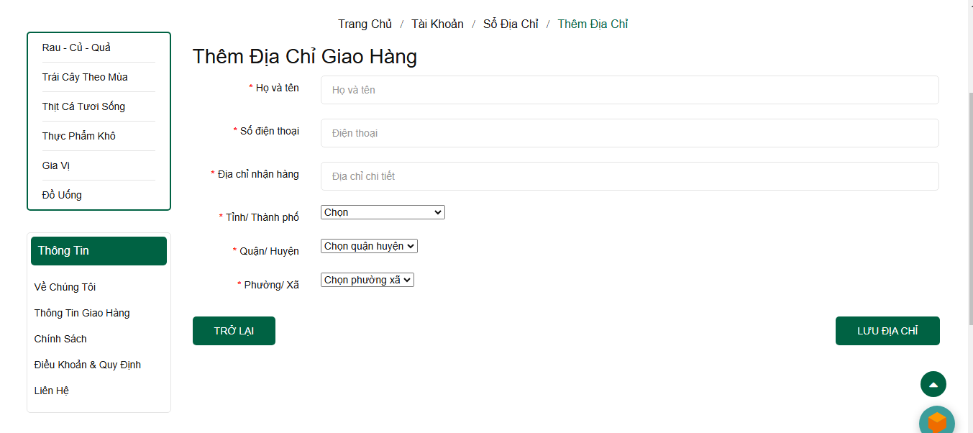

##### 4.12 Thêm địa chỉ

Sau khi xác nhận địa chỉ giao hàng, người dùng sẽ tiến hành thanh toán, chọn phương thức thanh toán phù hợp (ví dụ: VNPay hoặc tiền mặt). Giao diện thanh toán COD:

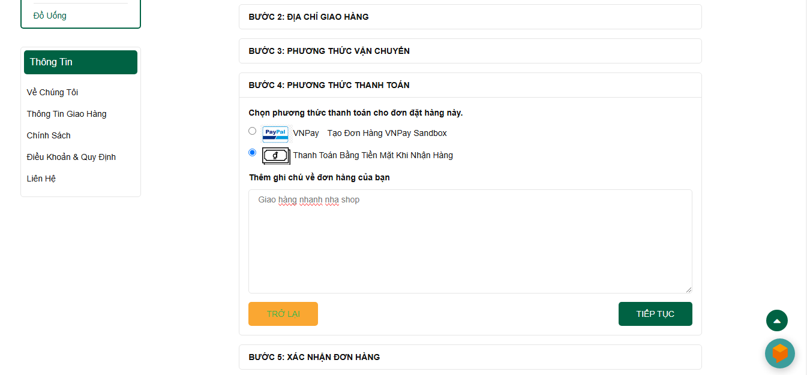

##### 4.13 Chọn phương thức thanh toán

Giao diện thanh toán VNPay:

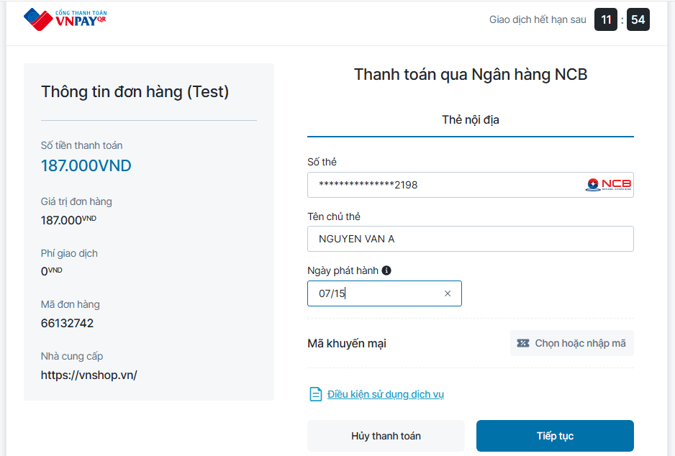

##### 4.14 Thanh toán bằng VNPay

Sau khi thanh toán thành công, hệ thống sẽ hiển thị thông báo "Thanh toán thành công" và cung cấp thông tin chi tiết về đơn hàng, bao gồm mã đơn hàng, sản phẩm đã mua, và email xác nhận.

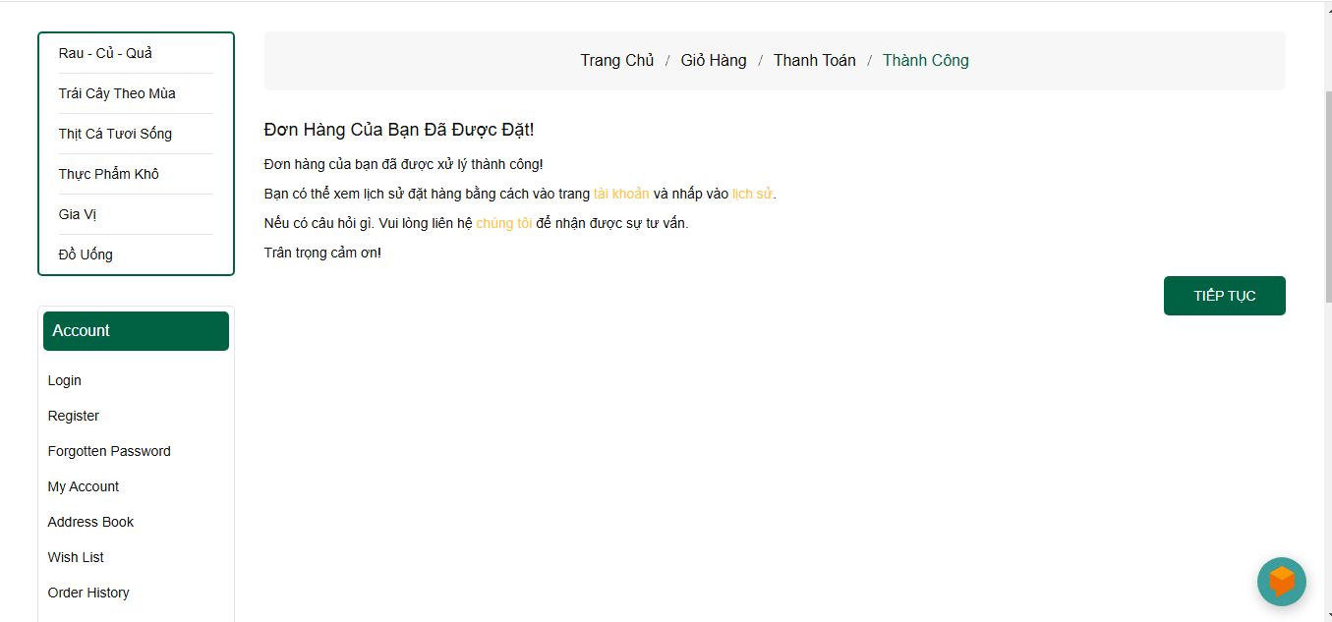

##### 4.15 Thanh toán thành công

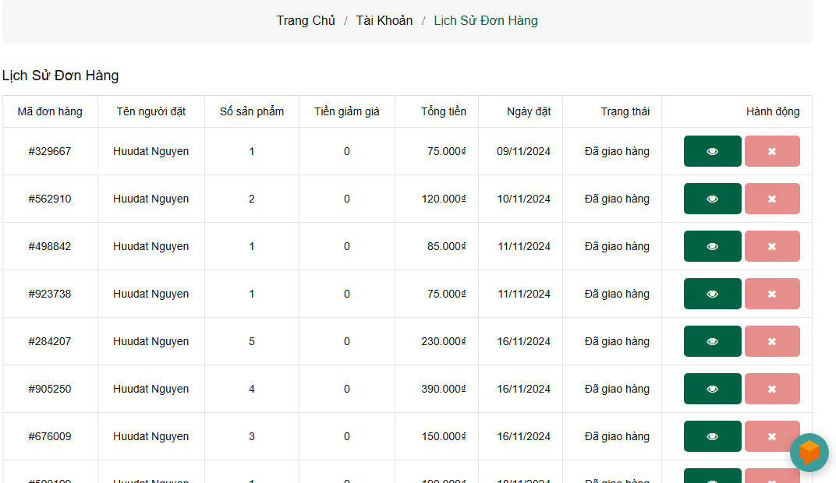

##### 4.16 Xem lịch sử đơn hàng

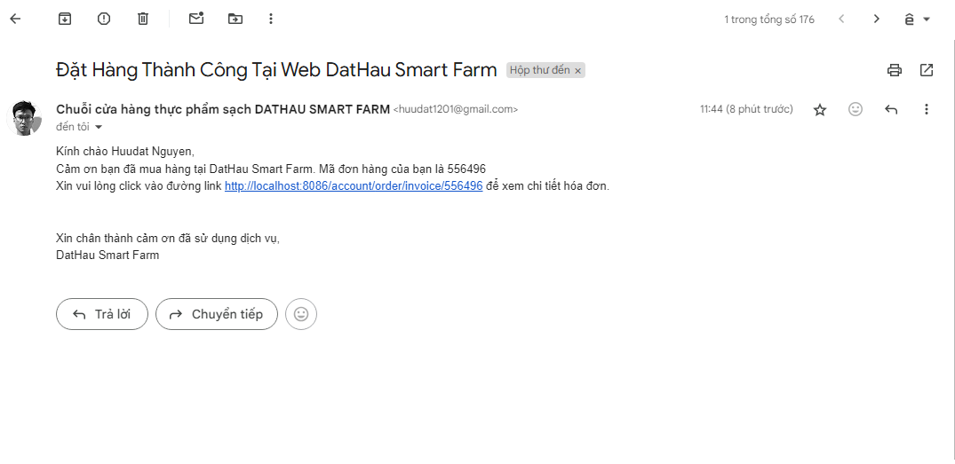

##### 4.17 Email gửi xác nhận đơn hàng thành công

#### **4.2.6 Chỉnh sửa thông tin cá nhân**

Khi click vào tên người dùng bên góc phải màn hình, người dùng sẽ được chuyển đến trang thông tin cá nhân, nơi có thể xem và chỉnh sửa các thông tin như họ tên, mật khẩu, và các thông tin tài khoản khác.

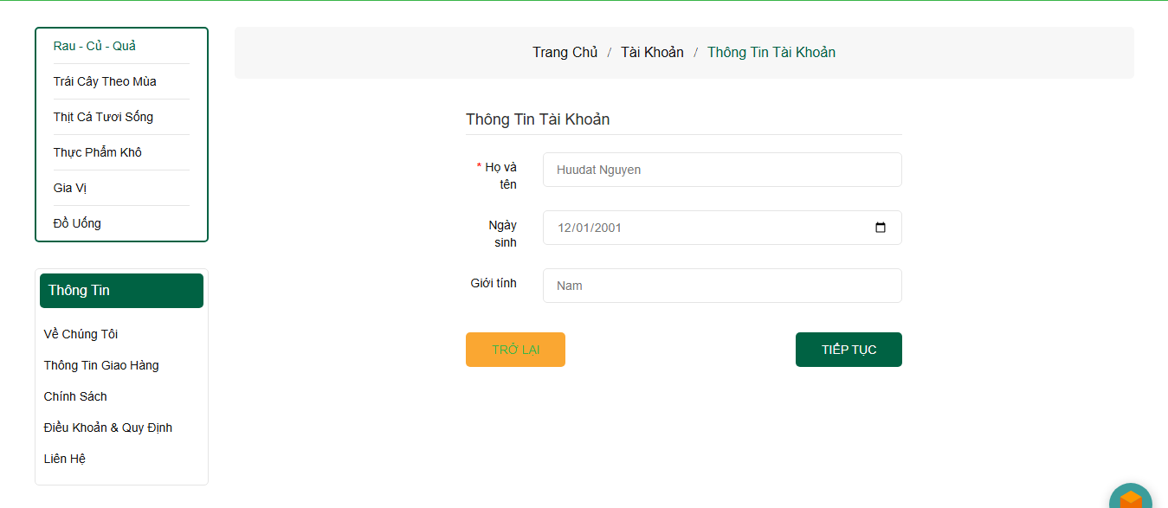

##### 4.18 Chỉnh sửa thông tin cá nhân

Đổi mật khẩu, nhập mật khẩu hiện tại, mật khẩu mới, và xác nhận mật khẩu mới để cập nhật mật khẩu.

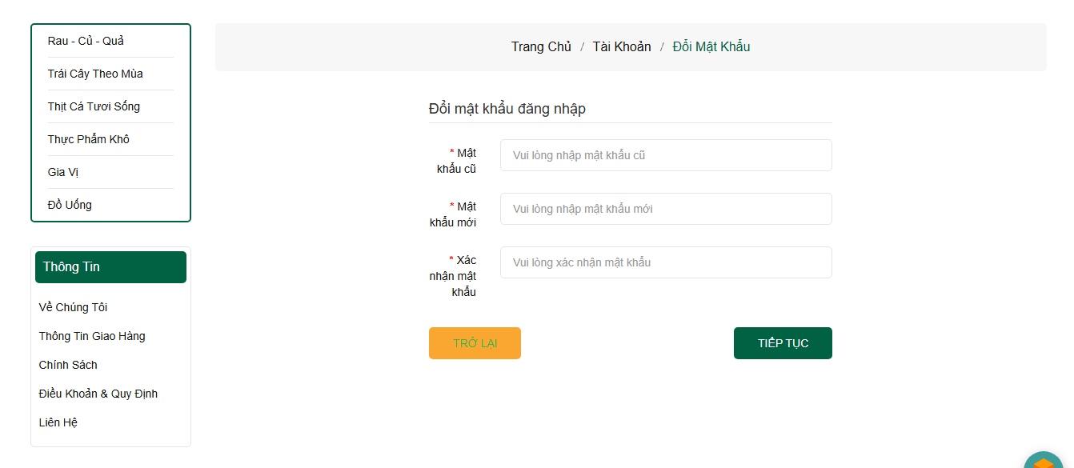

##### 4.19 Đặt lại mật khẩu

Địa chỉ giao hàng, bao gồm việc thêm mới, chỉnh sửa, hoặc xóa các địa chỉ đã lưu để sử dụng khi đặt hàng.

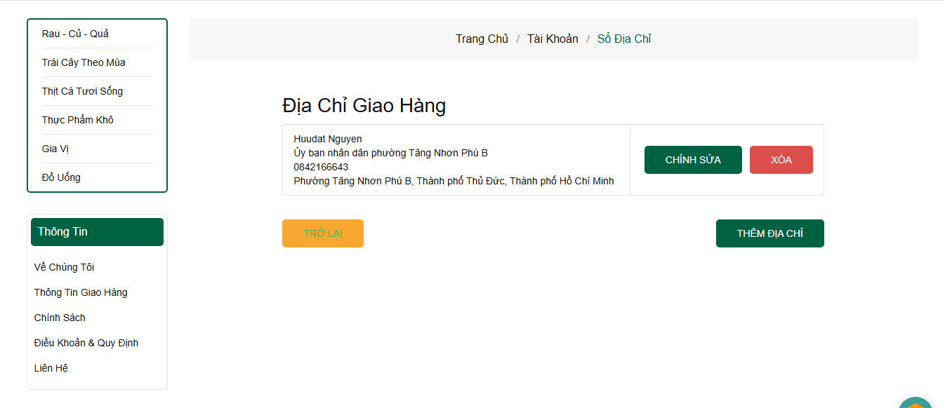

##### 4.20 Chỉnh sửa, thêm, xóa địa chỉ giao hàng

Danh sách sản phẩm yêu thích, nơi lưu trữ các sản phẩm đã đánh dấu yêu thích để dễ dàng truy cập và mua sắm sau này.

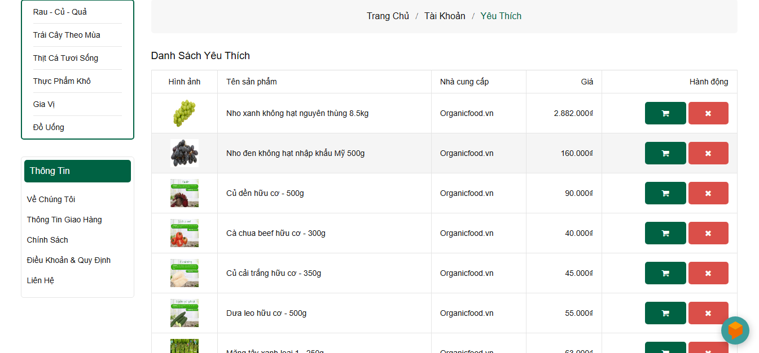

##### 4.21 Xem mục yêu thích sản phẩm

#### **4.2.7 Tìm kiếm, sắp xếp, lọc sản phẩm theo giá**

Sử dụng thanh tìm kiếm để nhập từ khóa và tìm kiếm sản phẩm. Kết quả sẽ hiển thị danh sách các sản phẩm phù hợp với từ khóa đã nhập.

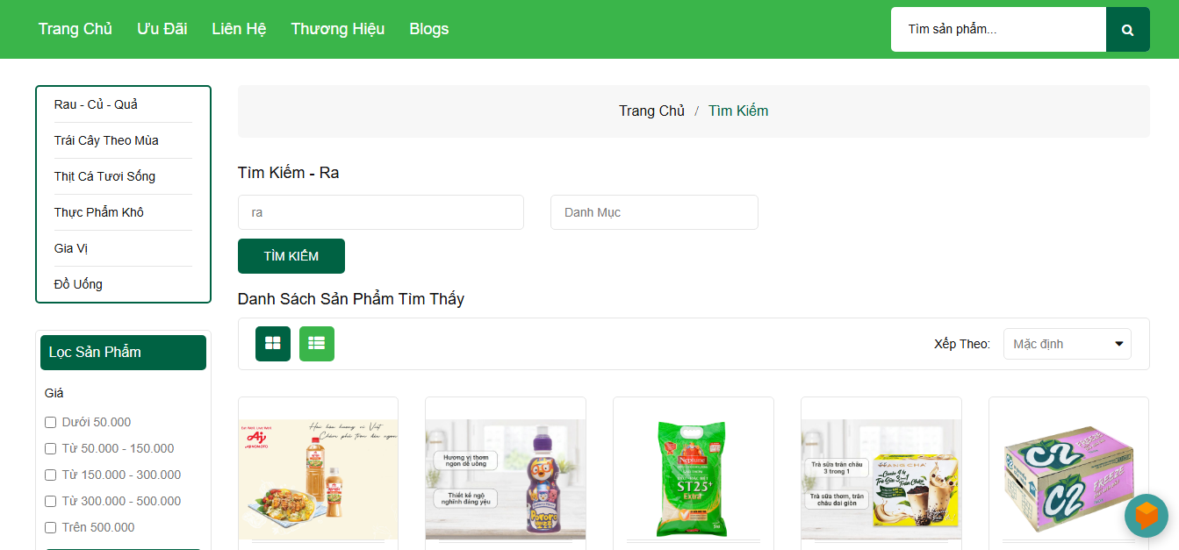

##### 4.22 Tìm kiếm sản phẩm

Sắp xếp sản phẩm theo nhiều tiêu chí khác nhau để dễ dàng lựa chọn. Các tùy chọn bao gồm sắp xếp theo giá từ thấp đến cao hoặc từ cao đến thấp, theo tên sản phẩm từ A-Z hoặc Z-A, và sắp xếp theo mặc định, hiển thị sản phẩm theo thứ tự ban đầu. Điều này giúp tối ưu trải nghiệm mua sắm và tìm kiếm sản phẩm phù hợp một cách nhanh chóng.

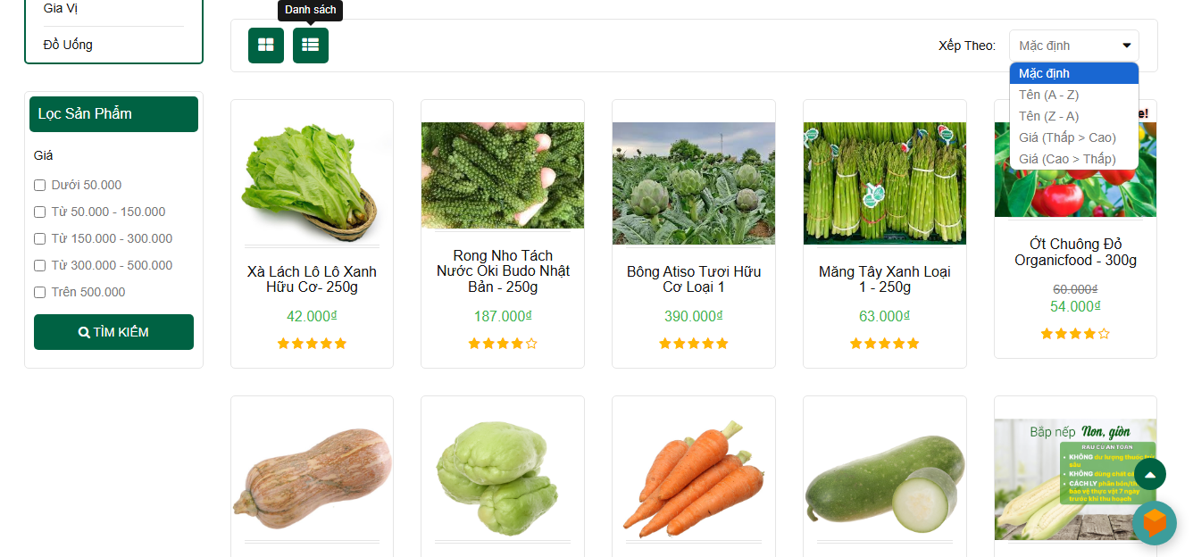

##### 4.23 Sắp xếp sản phẩm theo giá, tên

Lọc sản phẩm theo giá để giới hạn các sản phẩm hiển thị trong một khoảng giá cụ thể, ví dụ: dưới 50.000 VNĐ, từ 300.000 - 500.000 VND, hoặc trên 500.000 VNĐ. Điều này giúp dễ dàng tìm thấy sản phẩm phù hợp với ngân sách.

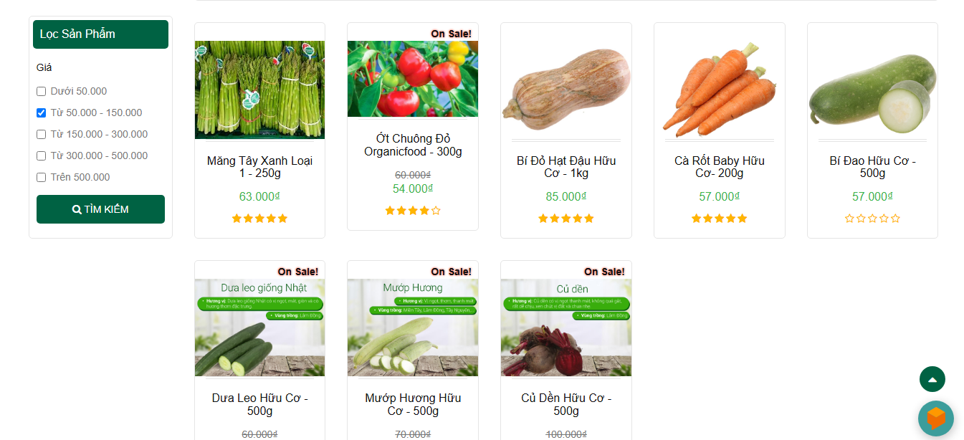

##### 4.24 Lọc sản phẩm theo giá

#### **4.2.8 Xem danh sách các bài viết và xem chi tiết các bài viết**

Danh sách các bài viết để xem các nội dung hữu ích như tin tức, hướng dẫn, mẹo sử dụng sản phẩm, hoặc các bài viết liên quan đến chủ đề của website.

##### 4.25 Xem danh sách bài viết

Khi người dùng click vào một bài viết trong danh sách, giao diện sẽ chuyển sang trang chi tiết bài viết, hiển thị đầy đủ nội dung như tiêu đề, hình ảnh minh họa, nội dung chính, và các thông tin liên quan như ngày đăng và tác giả.

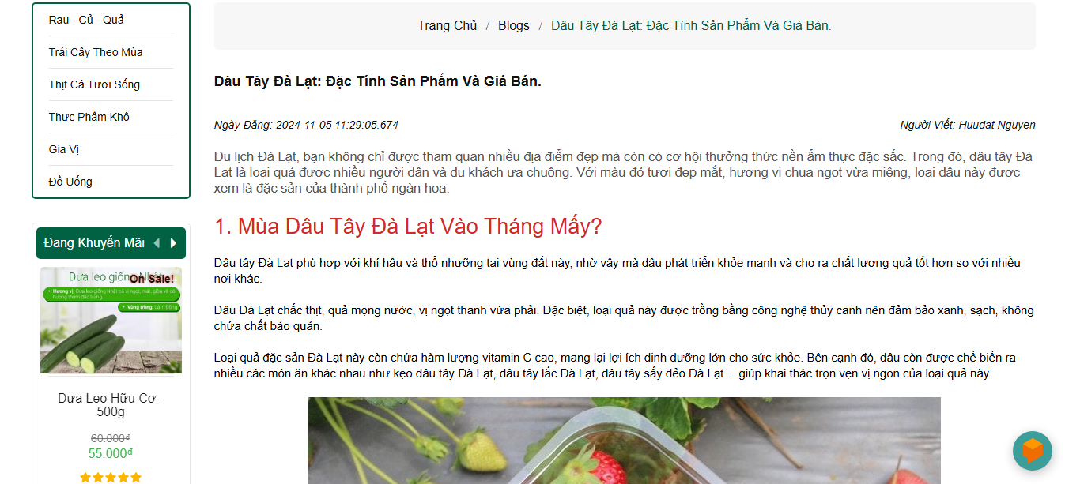

##### 4.26 Xem chi tiết bài viết

#### **4.2.9 Trang cho người dùng tương tác và thông tin các chuỗi cửa hàng**

Cung cấp một không gian cho người dùng để tương tác với các dịch vụ của cửa hàng, bao gồm các chức năng như đặt câu hỏi, gửi phản hồi, hoặc đánh giá sản phẩm/dịch vụ. Đồng thời, trang cũng sẽ cung cấp thông tin chi tiết về các chuỗi cửa hàng, bao gồm địa chỉ, số điện thoại, giờ mở cửa, và mô tả về từng cửa hàng, giúp người dùng dễ dàng tìm kiếm và đến thăm các cửa hàng gần nhất.

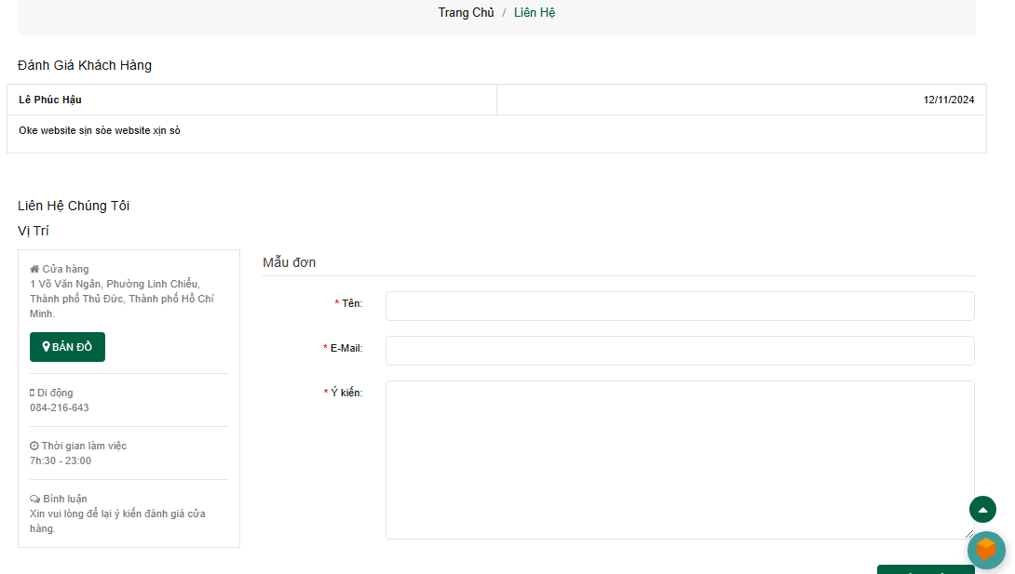

##### 4.27 Xem thông tin liên hệ

#### **4.2.10 Chatbot hỗ trợ người dùng**

Cung cấp dịch vụ hỗ trợ trực tuyến, giúp người dùng giải quyết các vấn đề nhanh chóng. Chatbot có thể trả lời các câu hỏi thường gặp về sản phẩm, dịch vụ, đặt hàng, thanh toán, hoặc vấn đề kỹ thuật. Ngoài ra, chatbot cũng có thể hướng dẫn người dùng về các tính năng của website, cung cấp thông tin khuyến mãi, và giải quyết yêu cầu hỗ trợ từ người dùng 24/7.

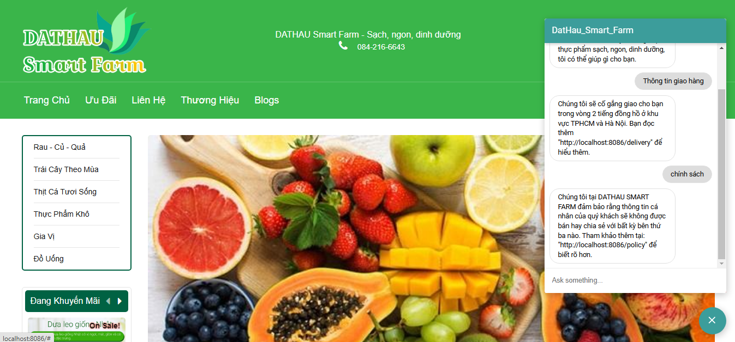

##### 4.28 Chatbot hỗ trợ người dùng

### 4.3 Trang quản trị

#### **4.3.1 Trang admin dashboard**

Giúp quản trị viên có cái nhìn tổng quan và kiểm soát toàn bộ hệ thống một cách hiệu quả.

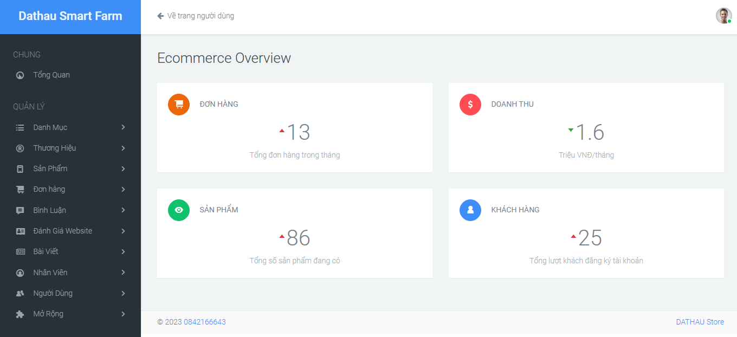

##### 4.29 Trang admin dashboard

#### **4.3.2 Trang quản lý nhân viên**

Trang quản lý nhân viên cho phép quản trị viên theo dõi, thêm, sửa, xóa nhân viên và phân quyền truy cập cho từng vị trí. Đồng thời, quản trị viên có thể giám sát hiệu suất làm việc và theo dõi lịch sử công việc của nhân viên, giúp tối ưu hóa quy trình vận hành và giao tiếp trong doanh nghiệp.

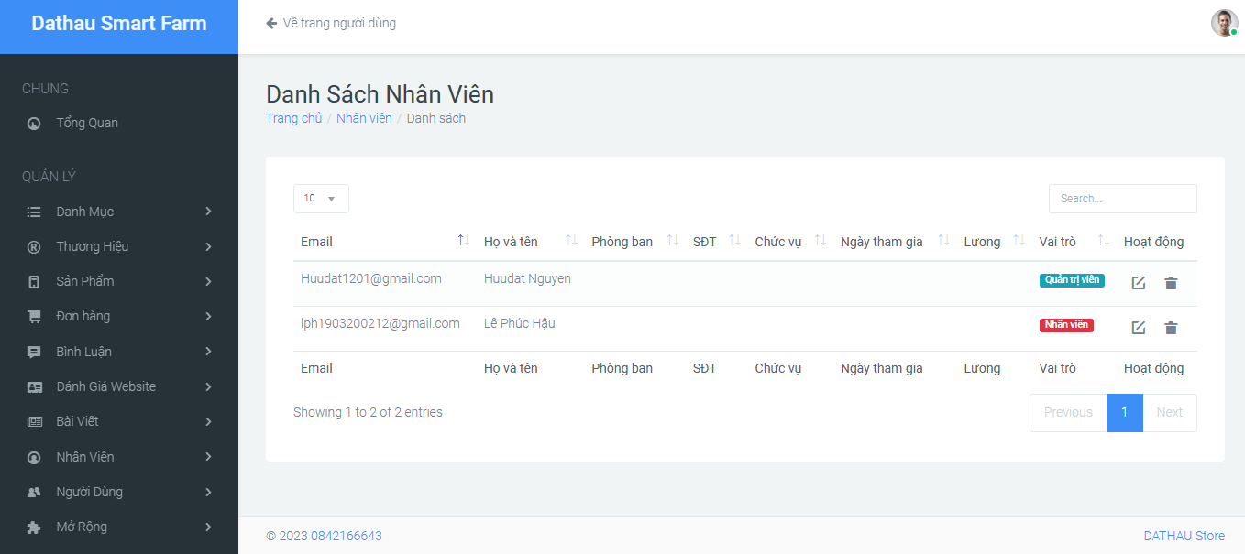

##### 4.30 Trang danh sách nhân viên

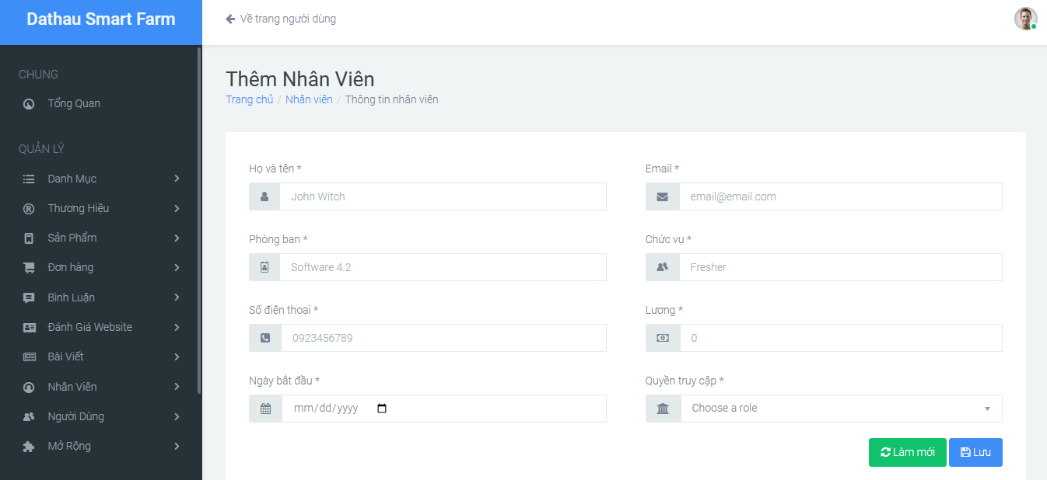

##### 4.31 Trang thêm nhân viên

#### **4.3.3 Trang quản lý danh mục**

Trang quản lý danh mục cho phép quản trị viên thêm, sửa, xóa và sắp xếp các danh mục sản phẩm, giúp phân loại sản phẩm một cách hợp lý. Điều này giúp người dùng dễ dàng tìm kiếm sản phẩm theo nhóm, cải thiện trải nghiệm mua sắm trên website.

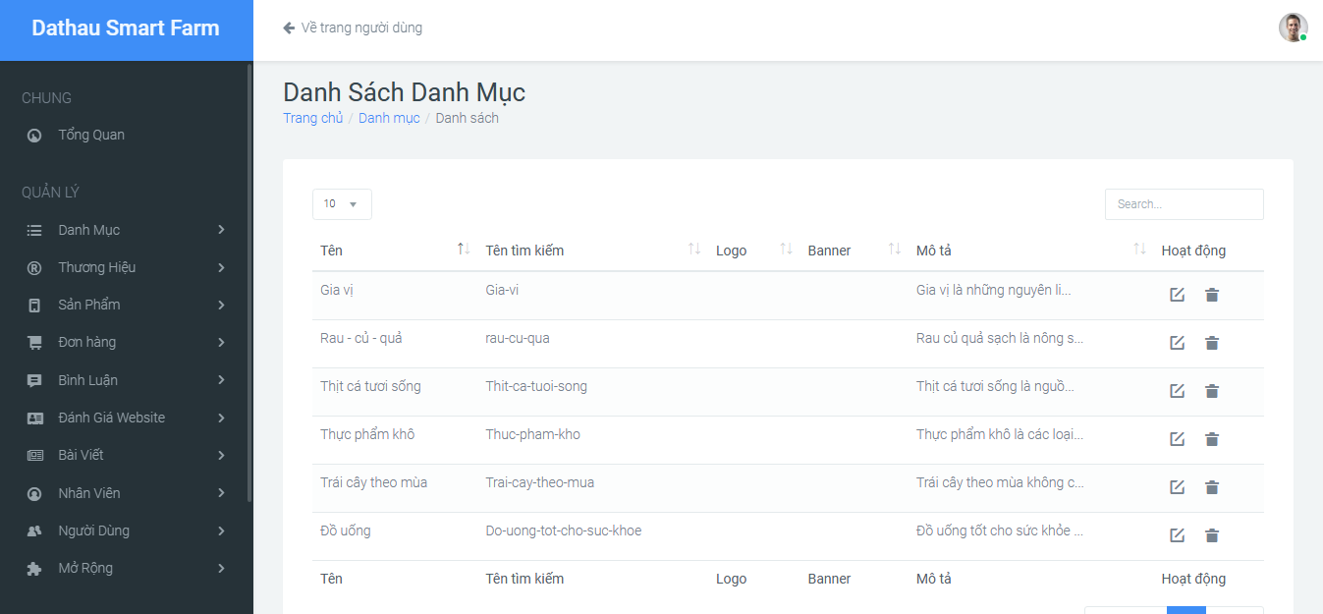

##### 4.32 Trang quản lý danh mục

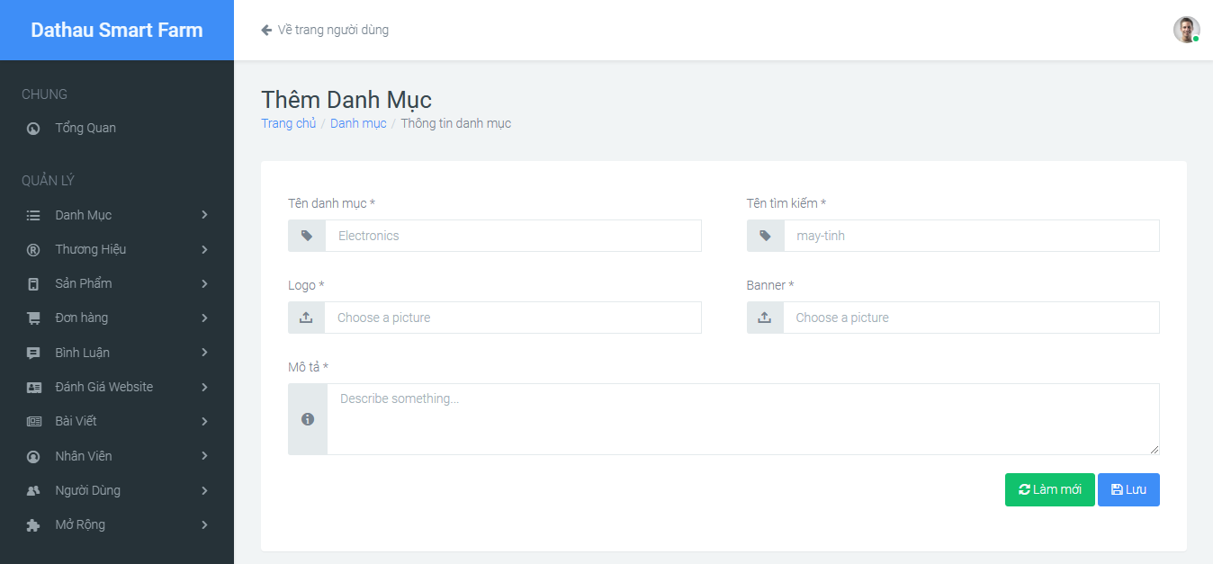

##### 4.33 Trang thêm danh mục

#### **4.3.4 Trang quản lý nhà sản xuất**

Trang quản lý nhà sản xuất cho phép quản trị viên thêm, sửa, xóa và theo dõi thông tin các nhà sản xuất. Các chức năng bao gồm quản lý tên nhà sản xuất, địa chỉ, thông tin liên lạc và các sản phẩm liên quan.

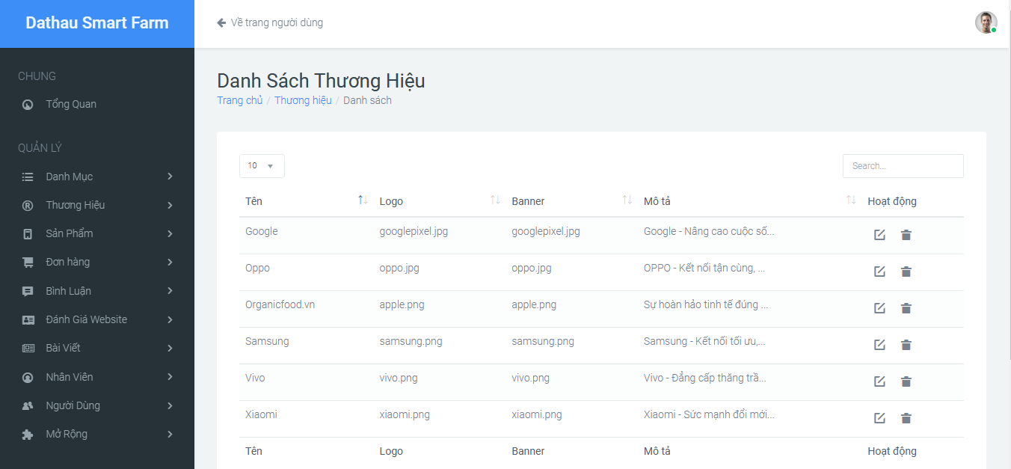

##### 4.34 Trang quản lý thương hiệu

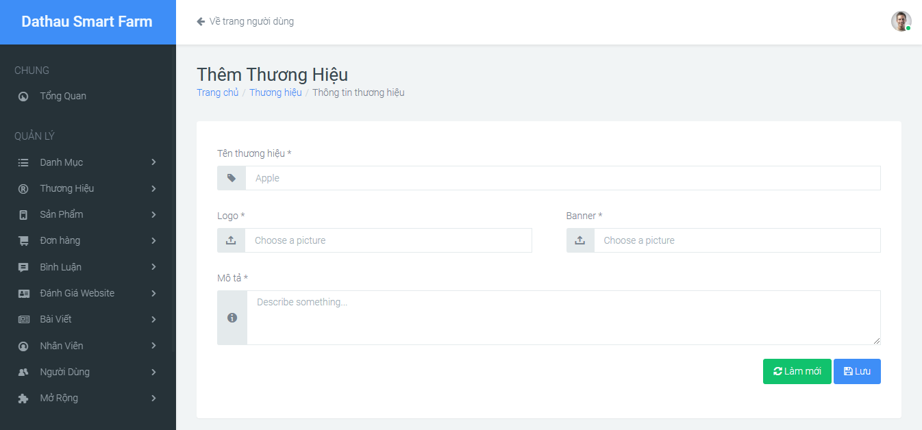

##### 4.35 Trang thêm thương hiệu

#### **4.3.5 Trang quản lý người dùng**

Quản trị viên theo dõi và quản lý các tài khoản người dùng trên hệ thống. Các chức năng bao gồm thêm, sửa, xóa tài khoản, phân quyền người dùng, và theo dõi hoạt động của người dùng.

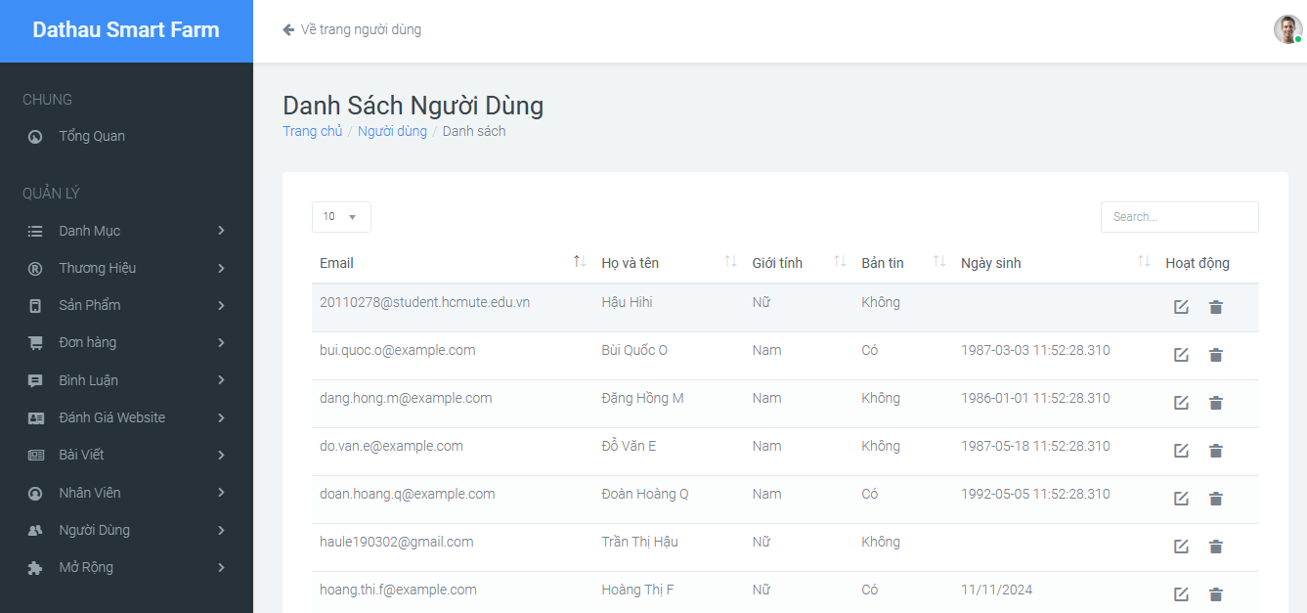

##### 4.36 Trang quản lý người dùng

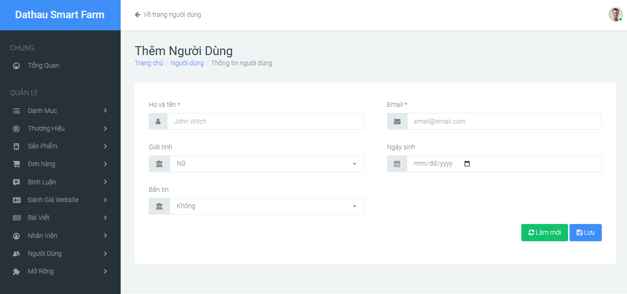

##### 4.37 Trang thêm người dùng

#### **4.3.6 Trang quản lý sản phẩm**

Cho phép quản trị viên thêm, sửa, xóa và theo dõi các sản phẩm trên hệ thống. Các chức năng bao gồm quản lý thông tin chi tiết sản phẩm như tên, mô tả, giá, số lượng tồn kho và hình ảnh.

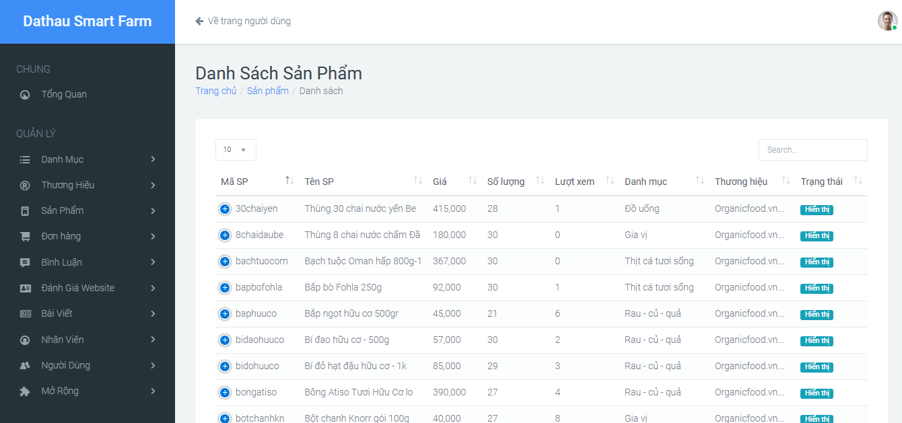

##### 4.38 Trang quản lý sản phẩm

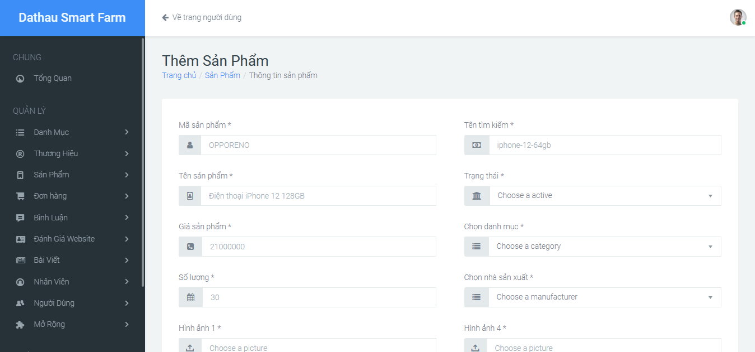

##### 4.39 Trang thêm sản phẩm

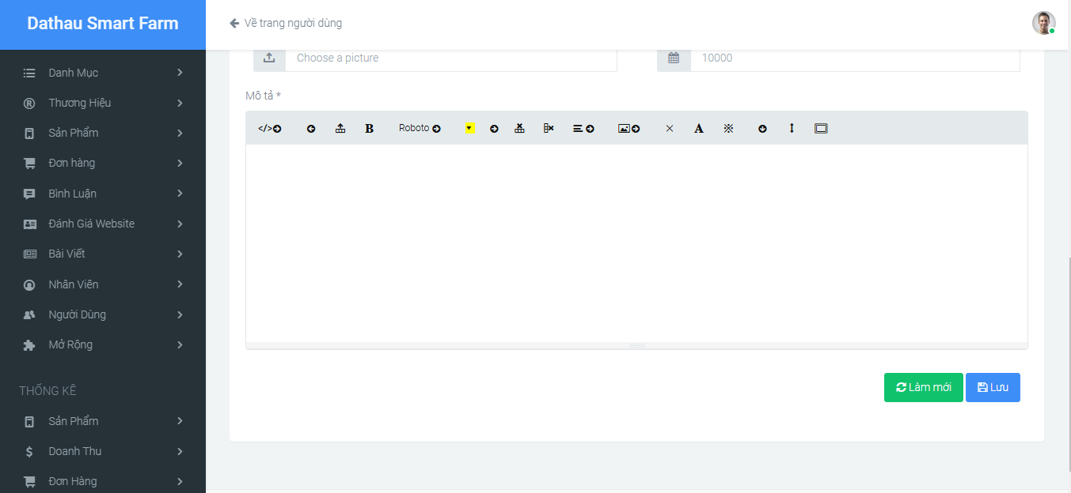

##### 4.40 Trang mô tả chi tiết sản phẩm

#### **4.3.7 Trang quản lý bình luận**

Quản trị viên theo dõi, duyệt, sửa, xóa hoặc phản hồi các bình luận của người dùng trên sản phẩm, bài viết hoặc các nội dung khác trên website. Điều này giúp đảm bảo nội dung phản hồi là phù hợp, kiểm soát spam và cải thiện trải nghiệm người dùng.

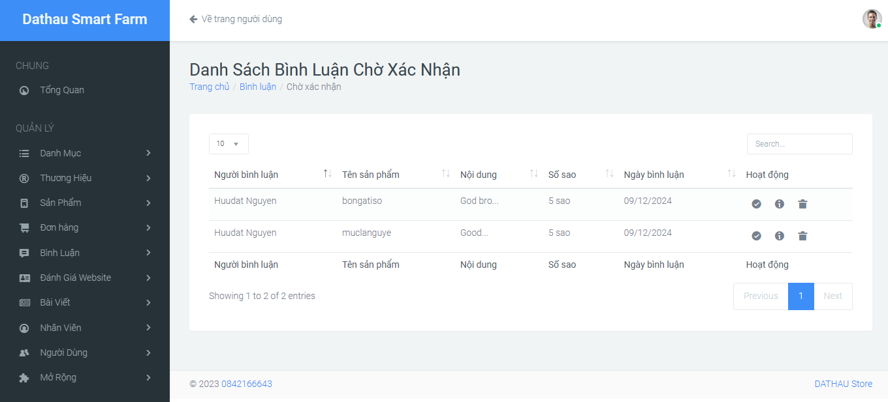

##### 4.41 Trang quản lý chờ xác nhận bình luận

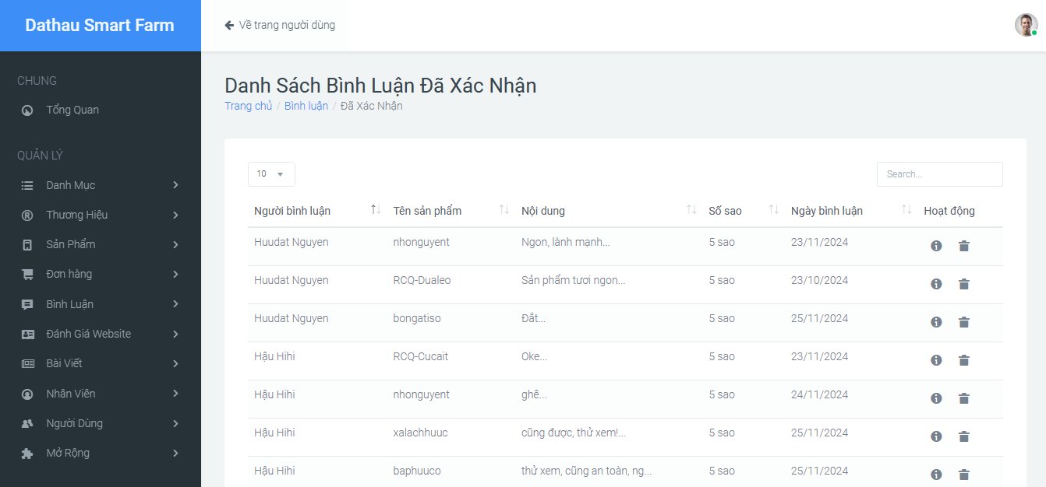

##### 4.42 Trang quản lý đã xác nhận bình luận

#### **4.3.8 Quản lý đánh giá chất lượng website**

Quản lý thông tin chất lượng website do người dùng đánh giá cho phép quản trị viên theo dõi và phân tích các phản hồi, đánh giá từ người dùng về chất lượng của website.

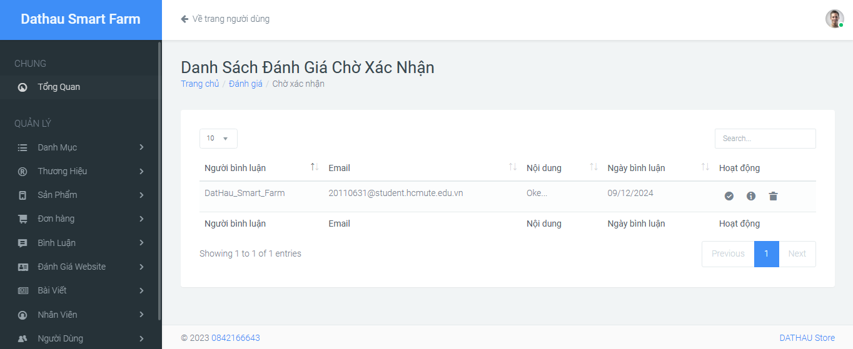

##### 4.43 Trang quản lý danh sách đánh giá chờ xác nhận

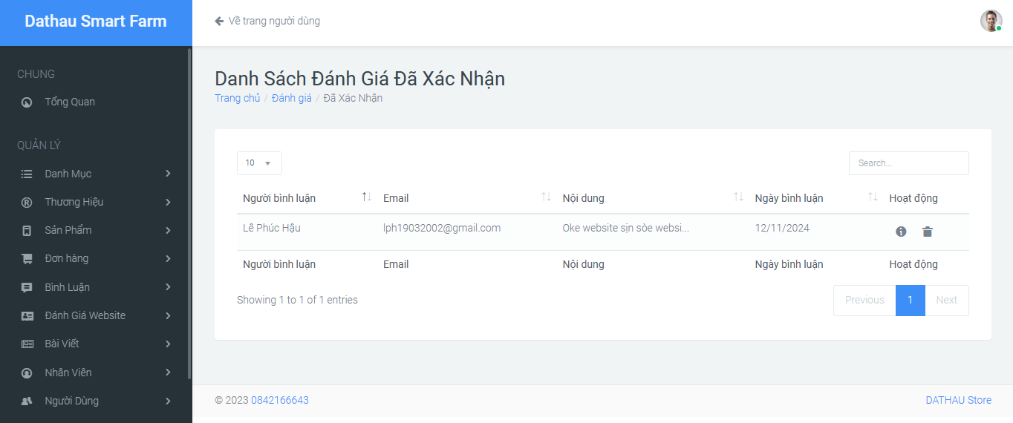

##### 4.44 Trang quản lý danh sách đánh giá đã xác nhận

#### **4.3.9 Trang quản lý đơn hàng**

Quản lý đơn hàng của admin cho phép quản trị viên theo dõi, xử lý và cập nhật trạng thái các đơn hàng. Các chức năng bao gồm xem chi tiết đơn hàng, thay đổi trạng thái đơn hàng (chưa xử lý, đang vận chuyển, đã hoàn tất), và quản lý thông tin giao hàng. Trang này giúp admin quản lý các đơn hàng một cách hiệu quả, đảm bảo quá trình xử lý và giao hàng diễn ra suôn sẻ.

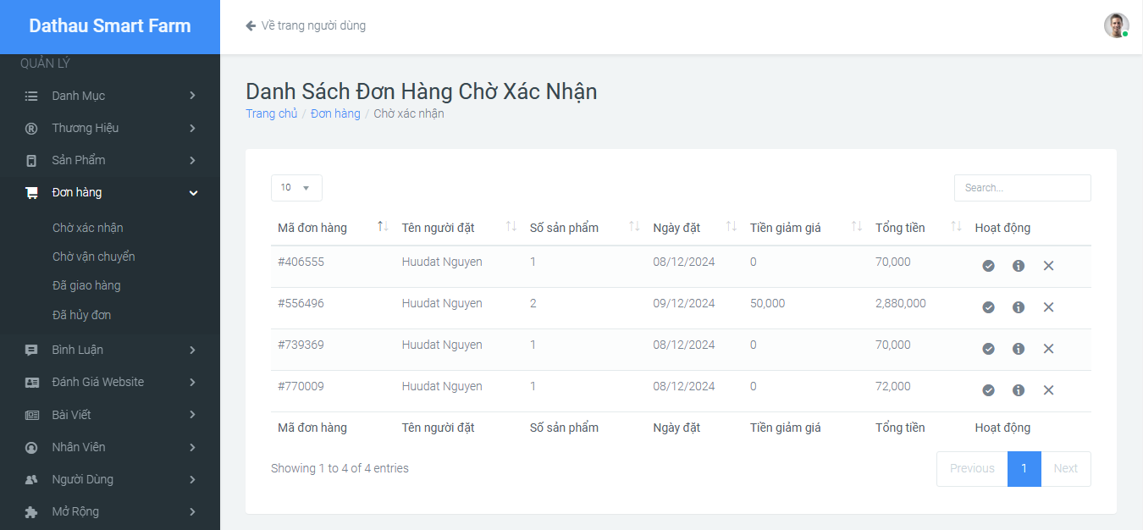

##### 4.45 Trang quản lý danh sách đơn hàng chờ xác nhận

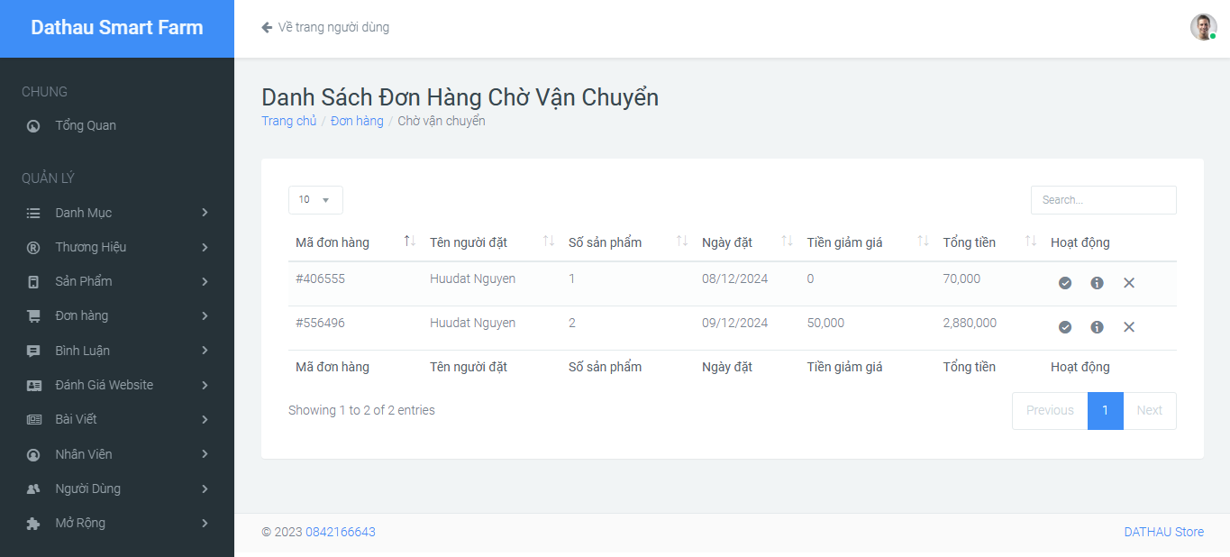

##### 4.46 Trang quản lý danh sách đơn hàng chờ vận chuyển

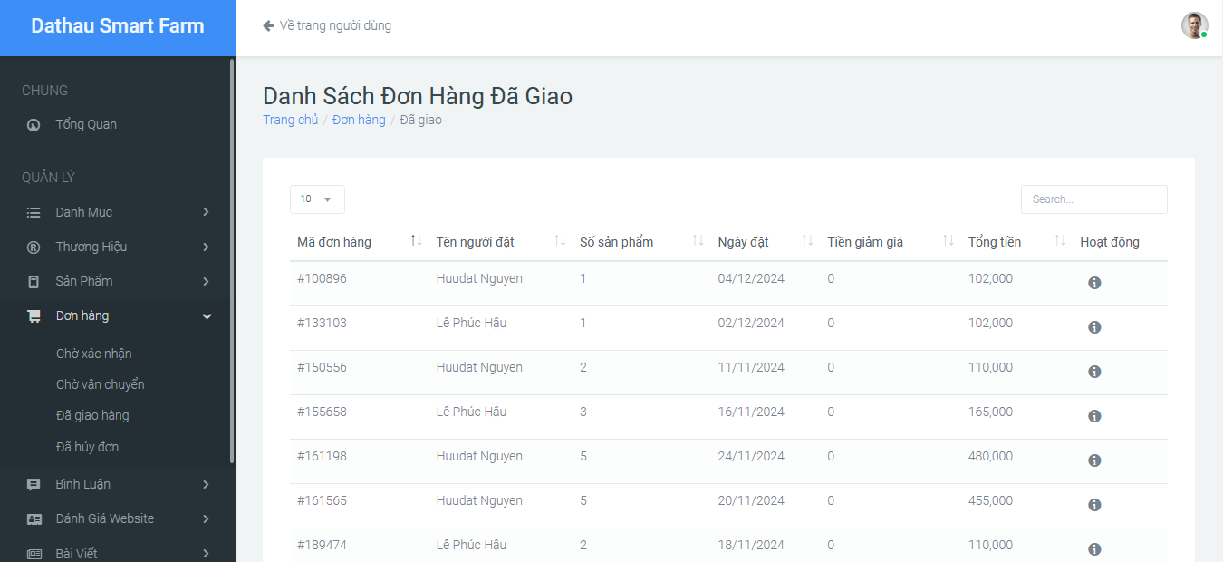

##### 4.47 Trang quản lý danh sách đơn hàng đã giao hàng

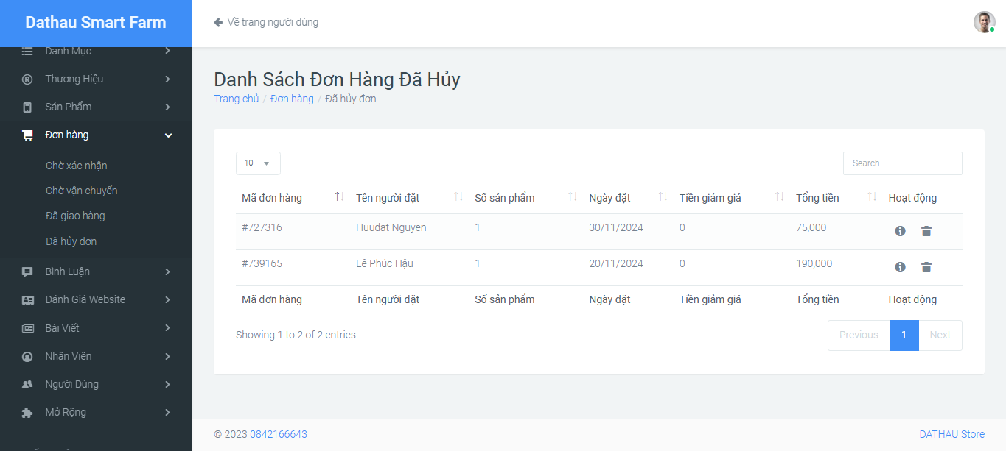

##### 4.48 Trang quản lý danh sách đơn hàng đã hủy đơn

#### **4.3.10 Sản phẩm tồn kho**

Cung cấp thông tin chi tiết về số lượng sản phẩm còn lại trong kho. Quản trị viên có thể xem tổng quan về số lượng từng sản phẩm, theo dõi các sản phẩm sắp hết hàng, và đưa ra quyết định về việc bổ sung hàng hóa.

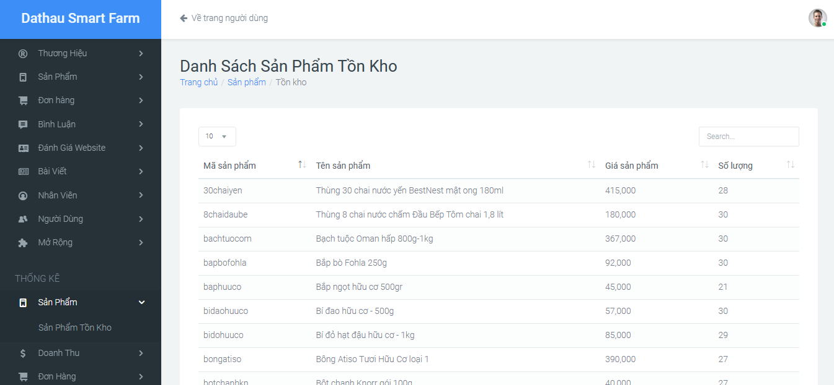

##### 4.49 Trang quản lý danh sách sản phẩm tồn kho

#### **4.3.11 Thống kê doanh thu theo ngày, tháng, năm**

Thống kê doanh thu theo ngày, tháng, năm cung cấp cái nhìn tổng quan về doanh thu của website trong các khoảng thời gian khác nhau. Quản trị viên có thể xem doanh thu theo từng ngày, tháng hoặc năm, giúp đánh giá hiệu quả kinh doanh, theo dõi xu hướng bán hàng và lập kế hoạch tài chính chính xác.

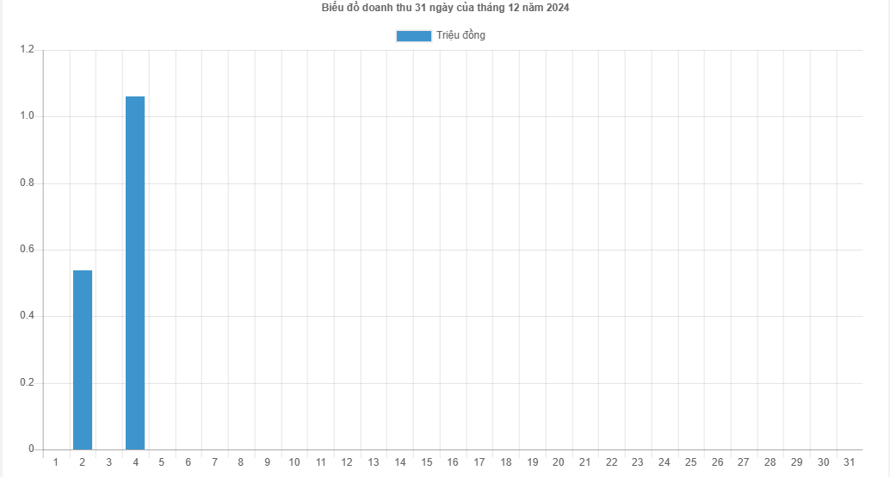

##### 4.50 Thống kê doanh thu theo ngày

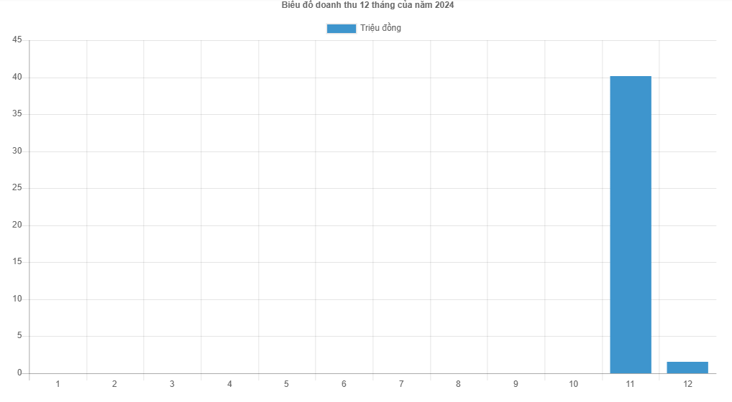

##### 4.51 Thống kê doanh thu theo tháng

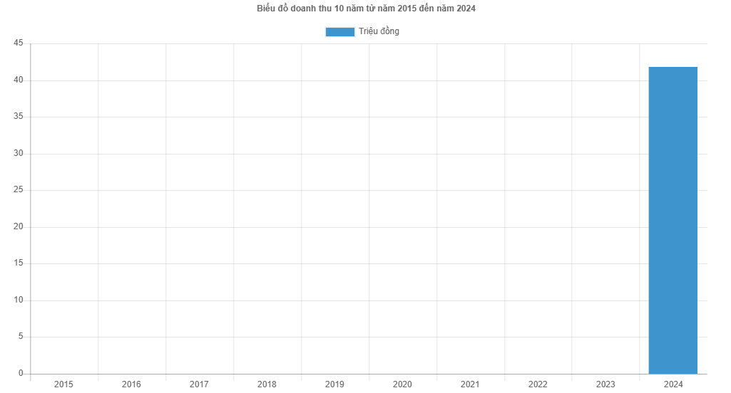

##### 4.52 Thống kê doanh thu theo năm

#### **4.3.12 Thống kê đơn hàng theo ngày, tháng, năm**

Thống kê đơn hàng theo ngày, tháng, năm giúp quản trị viên theo dõi số lượng đơn hàng được đặt trong các khoảng thời gian cụ thể. Các thông tin thống kê này bao gồm tổng số đơn hàng, trạng thái của các đơn hàng (chờ xử lý, đang giao, đã hoàn tất) và doanh thu tương ứng. Điều này giúp đánh giá hiệu quả bán hàng, nhận diện xu hướng mua sắm và điều chỉnh chiến lược kinh doanh phù hợp.

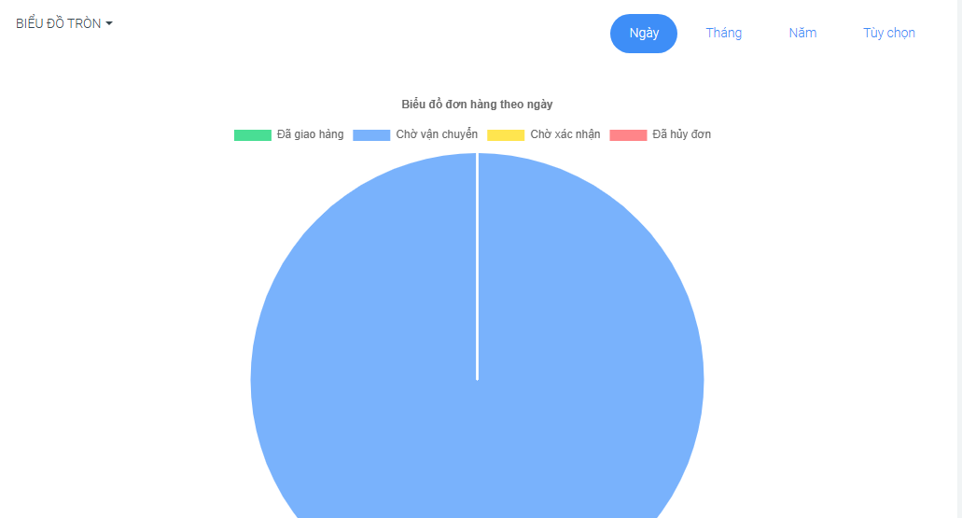

##### 4.53 Thống kê đơn hàng theo ngày

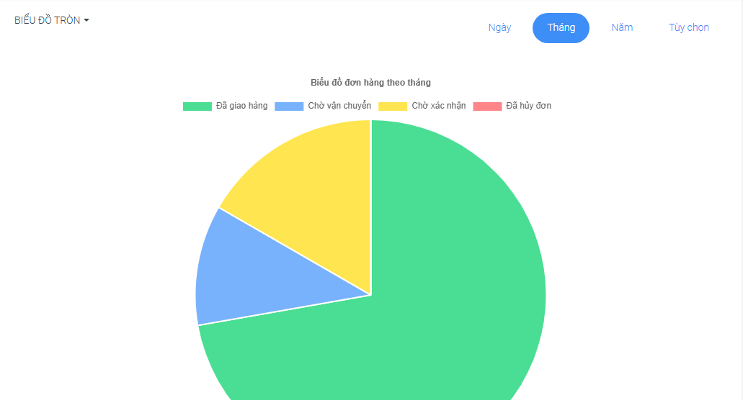

##### 4.54 Thống kê đơn hàng theo tháng

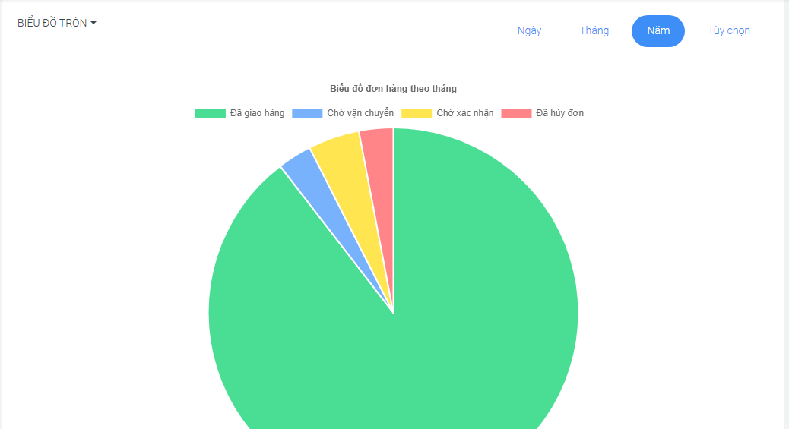

##### 4.55 Thống kê đơn hàng theo năm

#### **4.3.13 Quản lý mã giảm giá**

Mã giảm giá giúp kích thích nhu cầu mua sắm và tăng doanh số bán hàng bằng cách cung cấp các ưu đãi hấp dẫn cho khách hàng. Đồng thời, nó hỗ trợ xây dựng lòng trung thành, thu hút khách hàng mới và đẩy mạnh tiêu thụ sản phẩm trong các chiến dịch khuyến mãi.

#### 

##### 4.56 Danh sách mã giảm giá

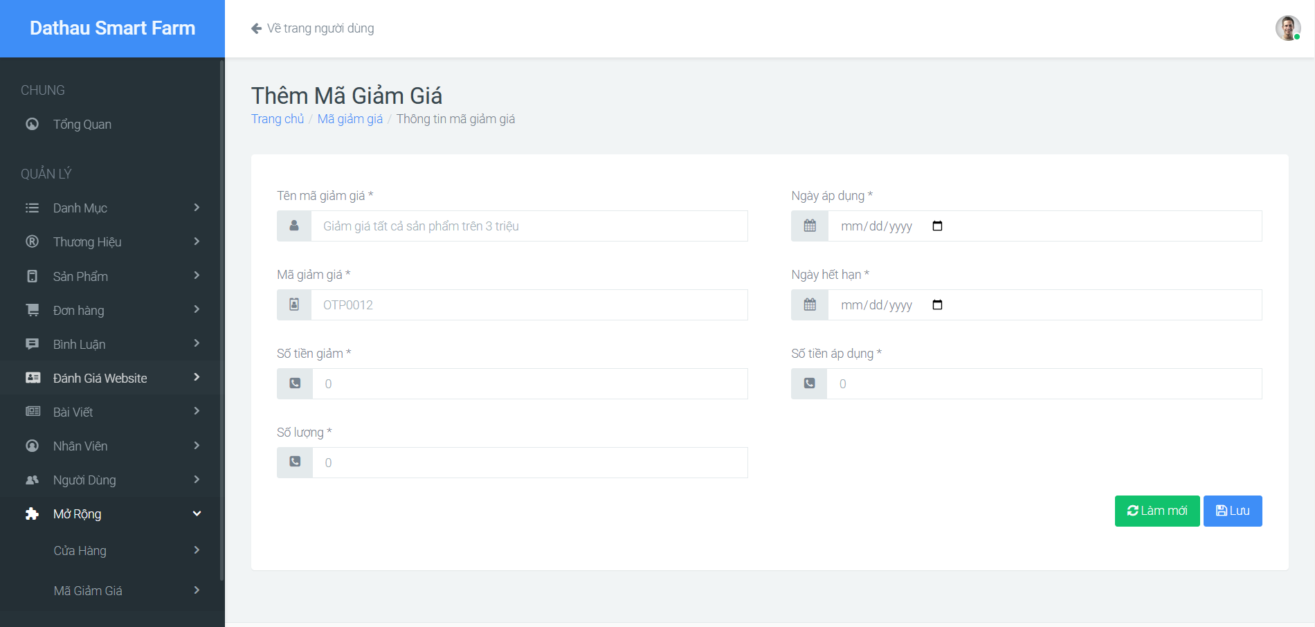

##### 4.57 Thêm mã giảm giá

#### **4.3.14 Quản lý chuỗi cửa hàng**

Quản lý chuỗi cửa hàng hỗ trợ theo dõi và điều phối hoạt động của nhiều cửa hàng, bao gồm quản lý doanh thu, tồn kho, nhân sự và đồng bộ hóa dữ liệu, giúp nâng cao hiệu quả vận hành và đưa ra chiến lược kinh doanh phù hợp.

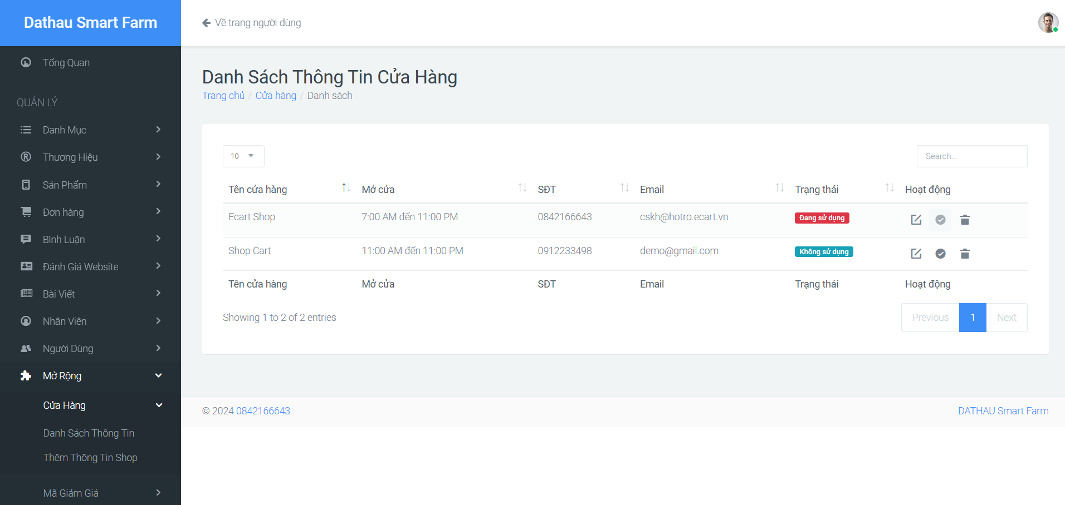

##### 4.58 Danh sách cửa hàng

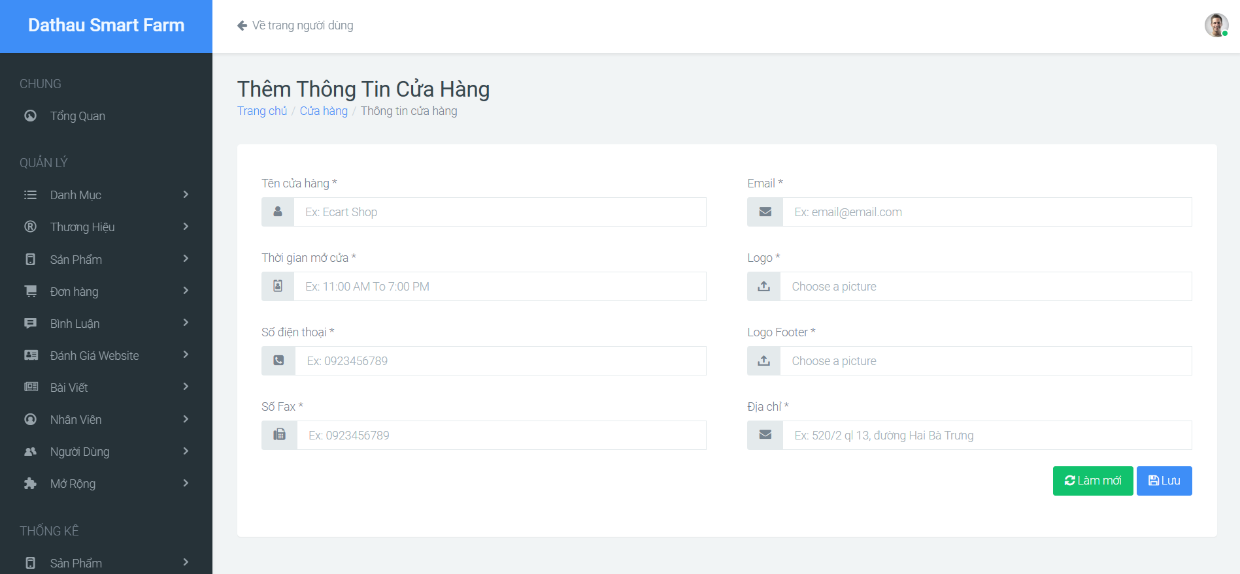

##### 4.59 Thêm mới cửa hàng

#### **4.3.15 Quản lý bài viết**

Quản lý bài viết là chức năng giúp tạo, chỉnh sửa, xóa và sắp xếp nội dung trên nền tảng. Nó hỗ trợ quản trị viên theo dõi trạng thái bài viết (nháp, đã xuất bản), tối ưu hiển thị và quản lý phân loại theo danh mục, nâng cao hiệu quả truyền tải thông tin và thu hút người dùng.

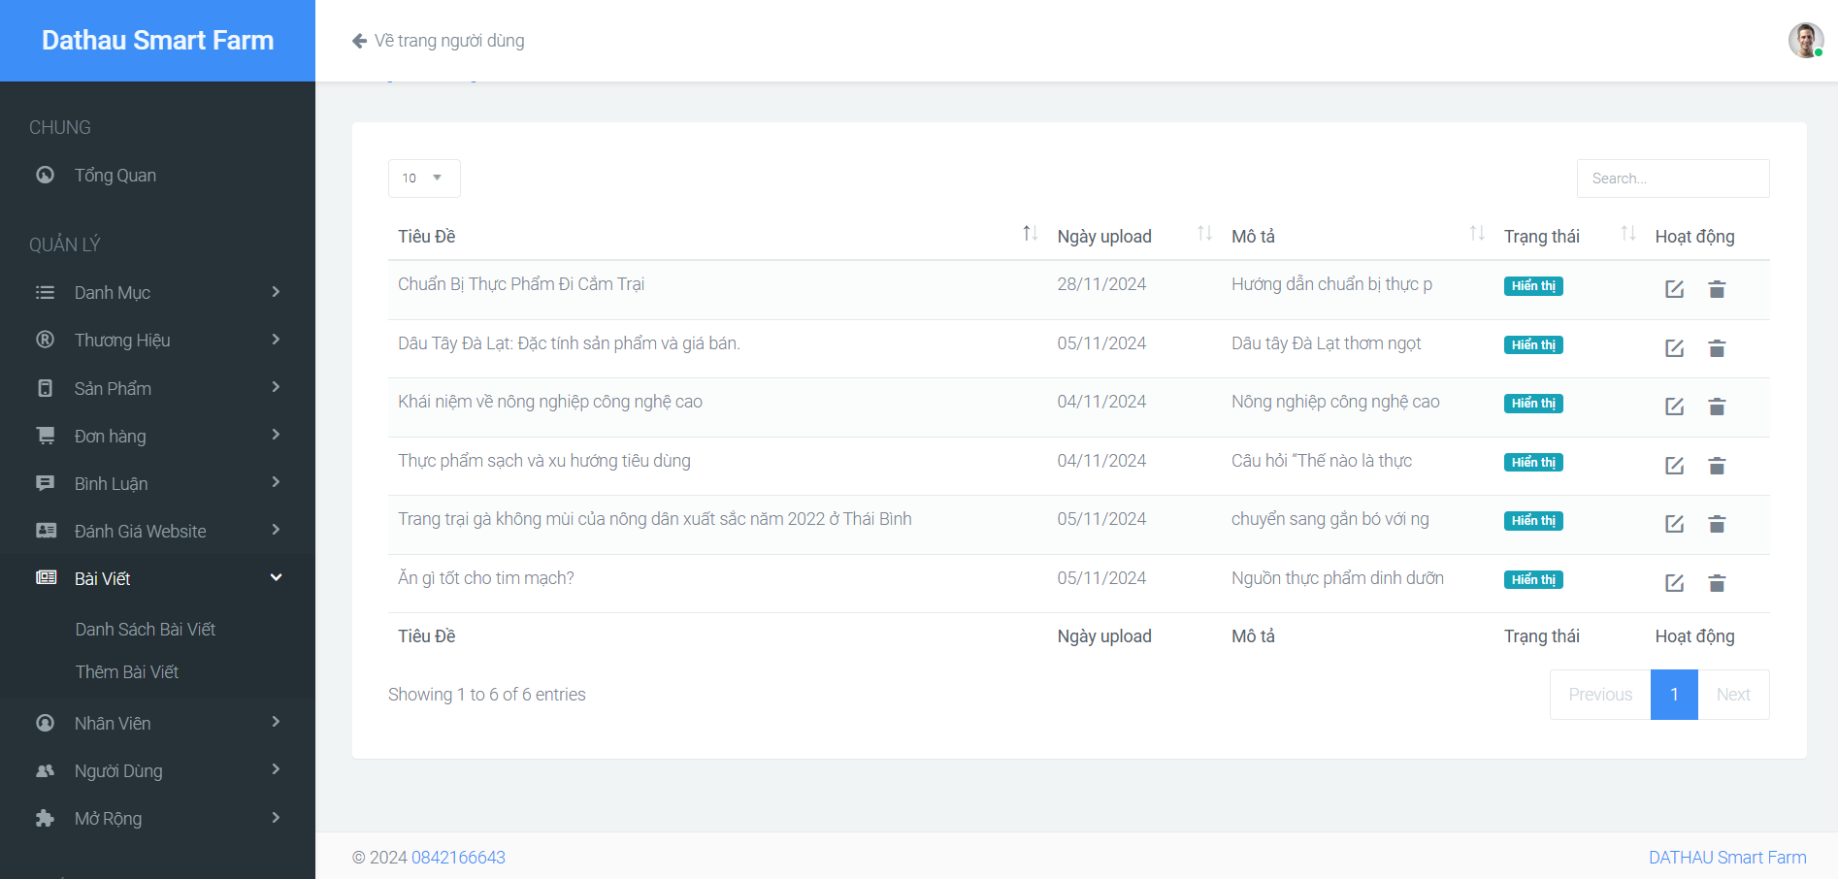

##### 4.60 Danh sách bài viết

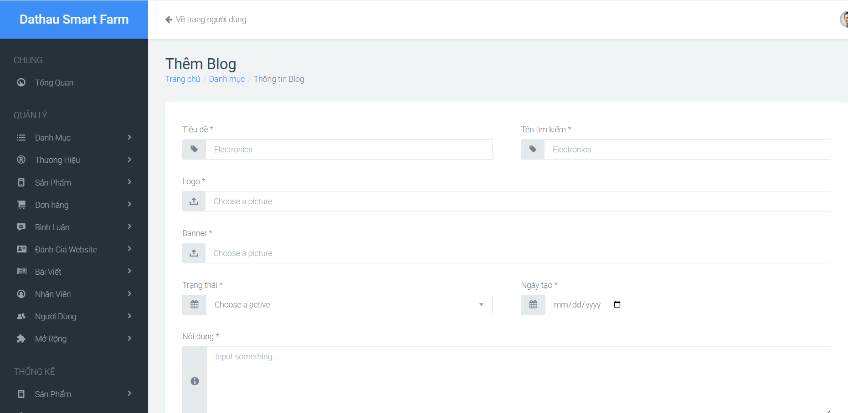

##### 4.61 Thêm bài viết

# PHẦN KẾT LUẬN

## **1. Kết quả đạt được**

Website kinh doanh thực phẩm sạch sử dụng Spring Boot là một nền tảng linh hoạt và có khả năng mở rộng, được thiết kế để hỗ trợ các doanh nghiệp và cá nhân trong việc quản lý hoạt động nông nghiệp, từ sản xuất, phân phối đến kinh doanh các sản phẩm nông sản. Nền tảng này cho phép thu thập phản hồi từ người dùng để liên tục cải thiện ở các khía cạnh kỹ thuật, nghiệp vụ và dịch vụ.

Ứng dụng đã giải quyết một số vấn đề quan trọng được đặt ra từ ban đầu như sau:

* Quản lý sản phẩm nông sản: Theo dõi sản lượng, tồn kho, và thông tin chi tiết về từng sản phẩm.
* Quản lý đơn hàng: Xử lý giao dịch mua bán nông sản và theo dõi trạng thái vận chuyển.
* Quản lý người dùng: Quản lý tài khoản, quyền hạn của người dùng (nông dân, doanh nghiệp, khách hàng).
* Báo cáo và phân tích dữ liệu: Hỗ trợ người quản trị theo dõi và đánh giá hiệu quả kinh doanh.
* Đề xuất sản phẩm và dịch vụ: Đưa ra gợi ý dựa trên dữ liệu hành vi người dùng.
* Sử dụng Spring Security để bảo vệ dữ liệu và kiểm soát quyền truy cập, đảm bảo an toàn cho người dùng.
* Mục tiêu ban đầu là tạo ra một sản phẩm linh hoạt, dễ dàng thay đổi hoặc thêm bớt các tính năng mới..

Định hướng ban đầu của nhóm là tạo được một sản phẩm linh hoạt, có thể thay đổi, thêm bớt các chức năng dễ dàng. Sản phẩm đó phải cung cấp được những phản hồi cho cả những người quản trị, người bán sản phẩm và cả nhà phát triển. Ứng dụng cũng cần có thể áp dụng những công nghệ như big data và có khả năng áp dụng các thuật toán học máy để cung cấp thêm tri thức về tình hình kinh doanh và đề xuất các sản phẩm phù hợp nhất cho người dùng. Ứng dụng dù hoàn thành với nhiều thiếu sót nhưng ứng dụng vẫn phần nào đáp ứng được các tiêu chí này.

## **2. Ưu khuyết điểm**

* Những ưu điểm nổi bật của ứng dụng:
* Tìm kiếm và lọc sản phẩm: khách hàng có thể dễ dàng tìm kiếm điện thoại theo tiêu chí như theo danh mục, giá, từ khóa. Ngoài ra, cung cấp các lựa chọn lọc để khách hàng có thể thu hẹp kết quả tìm kiếm dựa trên giá.
* Có chức năng "Yêu thích sản phẩm": cho phép khách hàng lưu trữ và theo dõi các sản phẩm mà họ quan tâm một cách dễ dàng. Điều này giúp họ không bỏ lỡ bất kỳ sản phẩm nào và dễ dàng truy cập lại chúng sau này.
* Chi tiết sản phẩm: cung cấp thông tin chi tiết về từng điện thoại bao gồm hình ảnh, mô tả, tác giả, giá cả, bình luận của khách hàng, và thông tin liên quan khác. Điều này giúp người mua có cái nhìn rõ ràng về sản phẩm trước khi quyết định mua.
* Bình luận và nhận xét: cho phép khách hàng bình luận và viết nhận xét về điện thoại mà họ đã mua. Điều này giúp tăng tính tin cậy và giá trị của sản phẩm trong mắt khách hàng khác.
* Đánh giá trang web: cho phép khách hàng có thể đánh giá về trang web để để thu thập phản hồi từ khách hàng và cải thiện trải nghiệm mua sắm
* Giỏ hàng và thanh toán: có chức năng giỏ hàng để khách hàng có thể thêm nhiều sản phẩm và quản lý đơn hàng của mình.
* Khuyến mãi và giảm giá: có chức năng cho phép khách hàng áp dụng mã giảm giá, khuyến mãi để thu hút khách hàng. Cập nhật thường xuyên các chương trình khuyến mãi mới và thông báo cho khách hàng qua email hoặc thông báo trên trang web.
* Có gửi mail xác thực khi khách hàng đăng ký tài khoản hoặc đặt hàng: giúp đảm bảo tính chính xác và xác thực thông tin của khách hàng
* Xem lịch sử đơn hàng: giúp khách hàng có thể theo dõi đơn hàng của mình. Cung cấp thông tin về tiến trình giao hàng

Khuyết điểm:

* Giao diện vẫn chưa quá đẹp mắt và hiệu suất tải còn kém. Nghiệp vụ còn nhiều sai sót.
* Phương thức thanh toán online còn chưa hoàn thiện.

Trong quá trình kiểm thử, nhóm phát hiện ứng dụng còn rất nhiều lỗi chưa khắc phục.

## **3. Bài học kinh nghiệm**

Qua quá trình phát triển một ứng dụng lớn với quỹ thời gian giới hạn, nhóm đã thu nạp được rất nhiều bài học kinh nghiệm có ích cho chặng đường sự nghiệp sau này.

Là một lập trình viên, để nâng cao tay nghề và trình độ, điều quan trọng nhất là sự kỷ luật và sự kiên trì luyện tập, thực hành mỗi ngày. Vì kiến thức trong lĩnh vực lập trình là vô cùng bao la. Để có thể nắm vững và ứng dụng chúng, không có cách nào khác, ta phải luyện tập và thực hành liên tục.

Khả năng tự nghiên cứu, tự tìm tòi là vô cùng quan trọng. Là một lập trình viên, ta nên chủ động nghiên cứu các tài liệu, đặc biệt là các tài liệu gốc được viết bằng tiếng anh. Ta nên thường xuyên học từ các cộng đồng lập trình viên có kinh nghiệm. Theo dõi và học tập các lập trình viên giỏi hơn là cách nhanh nhất đề nâng cao trình độ và thái độ.

Bài học cuối cùng của nhóm đó phải kiên trì nhẫn nại, không được thấy khó rồi bỏ. Dù ứng dụng có phức tạp tới đâu thì chỉ cần có kế hoạch, có kỉ luật đều sẽ thực hiện được. Nên chia nhỏ các nhiệm vụ phức tạp thành các nhiệm vụ nhỏ hơn, đơn giản hơn để thực hiện dần.

## **4. Hướng phát triển**

* Thiết kế giao diện trực quan hơn: Cải thiện giao diện thân thiện với người dùng, đặc biệt tập trung vào việc hỗ trợ nông dân và doanh nghiệp ít quen thuộc với công nghệ. Tối ưu hóa cho thiết bị di động để người dùng dễ dàng quản lý hoạt động mọi lúc, mọi nơi.
* Hỗ trợ đa ngôn ngữ: Tích hợp các ngôn ngữ khác nhau để phù hợp với người dùng ở nhiều khu vực.
* Deploy lên host internet để sản phẩm được sử dụng thực tế

## **5. Lời kết**

Quá trình thực hiện đề tài không chỉ là cơ hội để nhóm vận dụng những kiến thức đã học vào thực tế, mà còn là một trải nghiệm quý giá giúp nhóm hiểu rõ hơn về quy trình phát triển một sản phẩm hoàn chỉnh. Từ việc lên ý tưởng, thiết kế hệ thống, triển khai và khắc phục những khó khăn, nhóm đã học được cách làm việc nhóm hiệu quả, giải quyết vấn đề và rèn luyện tư duy sáng tạo.

Nhóm cũng nhận ra tầm quan trọng của việc không ngừng học hỏi, cập nhật công nghệ mới để đáp ứng được yêu cầu ngày càng cao của thực tiễn. Mỗi bước tiến trong dự án là một bài học, mỗi thử thách là cơ hội để trưởng thành hơn, không chỉ về mặt chuyên môn mà còn về thái độ làm việc chuyên nghiệp, trách nhiệm và tinh thần cầu tiến.

Chúng em tin rằng những trải nghiệm và kỹ năng tích lũy được trong quá trình thực hiện đề tài sẽ là hành trang quý báu trên con đường sự nghiệp sắp tới. Nhóm xin gửi lời cảm ơn chân thành đến giảng viên hướng dẫn, nhà trường và tất cả những ai đã hỗ trợ, đồng hành cùng nhóm trong hành trình ý nghĩa này. Chúng tôi hy vọng rằng sản phẩm của mình không chỉ là một thành quả học thuật, mà còn có thể đóng góp giá trị thực tế cho cộng đồng và ngành công nghiệp liên quan.

# TÀI LIỆU THAM KHẢO

[1] "Spring Boot - Introduction," 28 7 2021. [Online]. Available:<https://www.tutorialspoint.com/spring_boot/spring_boot_introduction.htm>.

[2] "Spring Boot and OAuth2," 25 9 2021. [Online]. Available:<https://spring.io/guides/tutorials/spring-boot-oauth2/>.

[3] "Spring Boot – Architecture," 28 1 2021. [Online]. Available:<https://www.geeksforgeeks.org/spring-boot-architecture/>. .

[4 ] “SQL Programming and MySQL Certified Developer Training”. Available:<https://www.tutorialspoint.com/sql-programming-and-mysql-developer-certification-training/index.asp>

[5] “Master Java, JDBC, Spring Boot with Rest API, MVC, Microservices and SQL”. Available:<https://www.tutorialspoint.com/mastering-java-core-java-plus-jdbc-plus-spring-boot-with-rest-api-mvc-microservices-and-sql-mysql/index.asp>

[6] “Angular - The Complete Course”. Available: <https://www.tutorialspoint.com/angular-the-complete-course/index.asp>